

АДМИНИСТРАЦИЯ

ПАЛЕХСКОГО МУНИЦИПАЛЬНОГО РАЙОНА
__________________________________________________________________________________________
ПОСТАНОВЛЕНИЕ

от 10.02.2025 № 87-п

О внесении изменений в постановление администрации Палехского муниципального района от 27.02.2020 №119-п «Об утверждении реестра и схемы мест размещения контейнерных площадок для временного хранения твердых коммунальных отходов на территории Палехского муниципального района»

В целях организации работы по обустройству места (площадки) накопления твёрдых коммунальных отходов и ведения их реестра на территории Палехского муниципального района, в соответствии с Федеральным законом от 06.10.2003 № 131-ФЗ «Об общих принципах организации местного самоуправления в Российской Федерации», Федеральным законом от 26.06.1998 № 89 «Об отходах производства и потребления», Уставом Палехского муниципального района администрация Палехского муниципального района постановляет:

1. Внести в постановление администрации Палехского муниципального района от 27.02.2020 №119-п «Об утверждении реестра и схемы мест размещения контейнерных площадок для временного хранения твердых коммунальных отходов на территории Палехского муниципального района» изменения:
1.1. Приложение №1 к постановлению изложить в новой редакции (прилагается).
1.2. Приложение №2 к постановлению изложить в новой редакции (прилагается).
2. Контроль за выполнением постановления возложить на первого заместителя главы администрации Палехского муниципального района С.И. Кузнецову.
3. Настоящее постановление вступает в силу с момента подписания, подлежит опубликованию на официальном сайте администрации Палехского муниципального района в сети «Интернет».

Глава Палехского
муниципального района С.В. Лелюхина

Приложение 1
к постановлению администрации
Палехского муниципального района
от 10.02.2025 № 87-п

Приложение 1
к постановлению администрации
Палехского муниципального района
от 27.02.2020 № 119-п

РЕЕСТР
мест размещения контейнерных площадок для сбора ТКО
на территории Палехского муниципального района

Пановское сельское поселение
№ п/п | Данные о нахождении мест (площадок) накопления ТКО  (сведения об адресе или географических координатах) | Данные о технических характеристиках мест (площадок) накопления ТКО  (сведения об используемом покрытии, площади, количестве размещенных и планируемых к размещению контейнеров и бункеров с указанием их объема) | Наличие бесконтейнерного способа сбора ТКО в населённом пункте по данным муниципалитета, да/нет. | Данные о собственниках мест (площадок) накопления ТКО  (для ЮЛ: полное наименование и ОГРН записи в ЕГРЮЛ, адрес;  для ИП: Ф.И.О., ОГРН записи в ЕГРИП, адрес регистрации по месту жительства;  для ФЛ: Ф.И.О., серия, номер и дата выдачи паспорта или иного документа, удостоверяющего личность, адрес регистрации по месту жительства, контактные данные) | Данные об источниках образования твердых коммунальных отходов, которые складируются в местах (на площадках) накопления ТКО  (сведения об одном или нескольких объектах капитального строительства, территории (части территории) поселения, при осуществлении деятельности на которых у физических и юридических лиц образуются ТКО, складируемые в соответствующих местах (на площадках) накопления ТКО)
1 | д.Бокари, д. 20 | открытая, грунт,1 шт. – 0,75 м³ | нет | Администрация Палехского муниципального района,  ОГРН 1023701830074,  155620 Ивановская обл., пос. Палех ул.Ленина д.1 | Частные домовладения
2 | д.Бокари, д. 40 | открытая, грунт,1 шт. – 0,75 м³ | нет | Администрация Палехского муниципального района,  ОГРН 1023701830074,  155620 Ивановская обл., пос. Палех ул.Ленина д.1 | Частные домовладения
3 | д.Паново ул. Мира, д.3 | открытая, грунт,2 шт. – 0,75 м³ | нет | МКОУ Пановская средняя школа, ОГРН 1163702075151  155624 Ивановская обл., Палехский р-н д.Паново ул.Мира д.3 | МКОУ Пановская средняя школа
4 | д.Паново ул. Мира, д.2 | открытая, щебень, 5 шт. – 0,75 м³ | нет | Администрация Палехского муниципального района,  ОГРН 1023701830074,  155620 Ивановская обл., пос. Палех ул.Ленина д.1 | Многоквартирные дома ул. Мира
5 | д.Паново ул. Мира д.1 | открытая, грунт,1 шт. – 0,75 м³ | нет | Пановский сельский клуб,  ОГРН 1073706000246,  155624 Ивановская обл., Палехский р-н д.Паново ул. Мира д.1 | Пановский сельский клуб
6 | д.Паново ул. Мира д.7 | открытая, щебень,2 шт. – 0,75 м³ | нет | Администрация Палехского муниципального района,  ОГРН 1023701830074,  155620 Ивановская обл., пос. Палех ул.Ленина д.1 | Многоквартирные дома ул. Мира
7 | д.Паново ул.Центральная, д.1 | открытая, грунт,1 шт. – 0,75 м³ | нет | Администрация Палехского муниципального района,  ОГРН 1023701830074,  155620 Ивановская обл., пос. Палех ул.Ленина д.1 | Многоквартирные дома ул. Центральная
8 | д.Паново ул.Центральная, д.3 | открытая, грунт, 2 шт. – 0,75 м³ | нет | Администрация Палехского муниципального района,  ОГРН 1023701830074,  155620 Ивановская обл., пос. Палех ул.Ленина д.1 | Многоквартирные дома ул. Центральная
9 | д.Паново ул.Центральная, д.7 | открытая, щебень,1 шт. – 0,75 м³ | нет | ИП Боброва Татьяна Владимировна  ОГРН 315370200016778  Домашний адрес: 155624 Ивановская обл., Палехский р-н  д. Паново, ул. 2 –я Полевая, д.11, кв.2 | ИП Боброва Татьяна Владимировна
10 | д. Паново,  ул. Центральная, д.21 | открытая, грунт,1 шт. – 0,75 м³ | нет | Администрация Пановского сельского поселения,  ОГРН 1153702030162,  155624 Ивановская обл., Палехский р-н д. Паново ул. Центральная д.21 | Администрация Пановского сельского поселения
11 | д. Паново, ул.Центральная, д.30 | открытая, грунт,1 шт. – 0,75 м³ | нет | Администрация Палехского муниципального района,  ОГРН 1023701830074,  155620 Ивановская обл., пос. Палех ул.Ленина д.1 | Административное здание
12 | д. Паново ул.Центральная, д.35 | открытая, грунт,1 шт. – 0,75 м³ | нет | Администрация Палехского муниципального района,  ОГРН 1023701830074,  155620 Ивановская обл., пос. Палех ул.Ленина д.1 | Частные домовладения
13 | д. Паново  ул. Новая, д.3 | открытая, грунт,1 шт. – 0,75 м³ | нет | Администрация Палехского муниципального района,  ОГРН 1023701830074,  155620 Ивановская обл., пос. Палех ул.Ленина д.1 | Частные домовладения
14 | д.Паново  ул. Новая, д.15 | открытая, грунт,1 шт. – 0,75 м³ | нет | Администрация Палехского муниципального района,  ОГРН 1023701830074,  155620 Ивановская обл., пос. Палех ул.Ленина д.1 | Частные домовладения
15 | д.Паново  ул. Молодежная, д.1 | открытая, грунт,2 шт. – 0,75 м³ | нет | Администрация Палехского муниципального района,  ОГРН 1023701830074,  155620 Ивановская обл., пос. Палех ул.Ленина д.1 | Частные домовладения
16 | д.Паново  ул. Молодежная, д.23 | открытая, грунт,1 шт. – 0,75 м³ | нет | Администрация Палехского муниципального района,  ОГРН 1023701830074,  155620 Ивановская обл., пос. Палех ул.Ленина д.1 | Частные домовладения
17 | д.Паново  ул. 1-я Полевая | открытая, грунт,2 шт. – 0,75 м³ | нет | Администрация Палехского муниципального района,  ОГРН 1023701830074,  155620 Ивановская обл., пос. Палех ул.Ленина д.1 | Частные домовладения
18 | д.Паново  ул. 2-я Полевая | открытая, грунт,3 шт. – 0,75 м³ | нет | Администрация Палехского муниципального района,  ОГРН 1023701830074,  155620 Ивановская обл., пос. Палех ул.Ленина д.1 | Частные домовладения
19 | д.Пеньки В 20 м по ул. Комсомольская от дома №1 по направлению к ул. Мира | открытая, бетон,4 шт. – 0,75 м³ | нет | Администрация Палехского муниципального района,  ОГРН 1023701830074,  155620 Ивановская обл., пос. Палех ул.Ленина д.1 | Многоквартирные дома и частные домовладения
20 | д.Пеньки В 20 м по ул. Комсомольская от дома№2 по направлению к ул. 40 лет Победы | открытая, бетон,3 шт. – 0,75 м³ | нет | Администрация Палехского муниципального района,  ОГРН 1023701830074,  155620 Ивановская обл., пос. Палех ул.Ленина д.1 | Многоквартирные дома и частные домовладения
21 | д.Пеньки ул. 40 лет Победы, д.46А | открытая, бетон,1 шт. – 0,75 м³ | нет | МКОУ Пеньковская основная школа, ОГРН 1023701831460  155624 Ивановская обл., Палехский р-н д.Пеньки ул.40 лет Победы д.46А | МКОУ Пеньковская основная школа
22 | д.Пеньки ул. 40 лет Победы, д.47 | открытая, бетон,5 шт. – 0,75 м³ | нет | Администрация Палехского муниципального района,  ОГРН 1023701830074,  155620 Ивановская обл., пос. Палех ул.Ленина д.1 | Многоквартирные дома
23 | д.Пеньки ул. 40 лет Победы, д.49 | открытая, бетон,1 шт. – 0,75 м³ | нет | ИП Сапожникова Ирина Валерьевна  ОГРН 304372634100038,  Домашний адрес: 155624 Ивановская обл., Палехский р-н  д. Пеньки, ул. 40 лет Победы, д.4 | ИП Сапожникова Ирина Валерьевна
24 | д.Пеньки В 20 м по ул. 40 лет Победы от дома №51 по направлению на запад | открытая, бетон,3 шт. – 0,75 м³ | нет | Администрация Палехского муниципального района,  ОГРН 1023701830074,  155620 Ивановская обл., пос. Палех ул.Ленина д.1 | Многоквартирные дома и частные домовладения
25 | д.Пеньки В 20 м по ул. 40 лет Победы от частного дома №33 | открытая, бетон,1 шт. – 0,75 м³ | нет | Администрация Палехского муниципального района,  ОГРН 1023701830074,  155620 Ивановская обл., пос. Палех ул.Ленина д.1 | Частные домовладения
26 | д.Пеньки ул. 40 лет Победы, д. №10 | открытая, бетон,3 шт. – 0,75 м³ | нет | Администрация Палехского муниципального района,  ОГРН 1023701830074,  155620 Ивановская обл., пос. Палех ул.Ленина д.1 | Частные домовладения
27 | д.Пеньки ул. 40 лет Победы, д.№31-33 | открытая, бетон,1 шт. – 0,75 м³ | нет | Администрация Палехского муниципального района,  ОГРН 1023701830074,  155620 Ивановская обл., пос. Палех ул.Ленина д.1 | Частные домовладения
28 | д.Пеньки, ул. Мира,  д.8-12 | открытая, бетон,2 шт. – 0,75 м³ | нет | Администрация Палехского муниципального района,  ОГРН 1023701830074,  155620 Ивановская обл., пос. Палех ул.Ленина д.1 | Частные домовладения
29 | д.Пеньки,  ул.Школьная, д.2 | открытая, бетон,1 шт. – 0,75 м³ | нет | Администрация Палехского муниципального района,  ОГРН 1023701830074,  155620 Ивановская обл., пос. Палех ул.Ленина д.1 | Частные домовладения
30 | д.Колзаки у д.3 | открытая, грунт, 2 шт. – 0,75 м³ | нет | Администрация Палехского муниципального района,  ОГРН 1023701830074,  155620 Ивановская обл., пос. Палех ул.Ленина д.1 | Частные домовладения
31 | с. Соймицы,  ул. Ветеранов,  у кладбища | открытая, грунт, 2 шт. - 0,75 м³. | нет | Администрация Палехского муниципального района,  ОГРН 1023701830074,  155620 Ивановская обл., пос. Палех ул.Ленина д.1 | Частные домовладения
32 | с. Соймицы ул. Ветеранов у д.24-26 | открытая, грунт, 2 шт. - 0,75 м³ | нет | Администрация Палехского муниципального района,  ОГРН 1023701830074,  155620 Ивановская обл., пос. Палех ул.Ленина д.1 | Частные домовладения
33 | с. Соймицы ул. Молодежная у д.5 | открытая, грунт, 2 шт. - 0,75 м³ | нет | Администрация Палехского муниципального района,  ОГРН 1023701830074,  155620 Ивановская обл., пос. Палех ул.Ленина д.1 | Частные домовладения
34 | с. Сакулино у д.18 | открытая, грунт, 2 шт. - 0,75 м³ | нет | Администрация Палехского муниципального района,  ОГРН 1023701830074,  155620 Ивановская обл., пос. Палех ул.Ленина д.1 | Частные домовладения, Почта, ИП Макарова, Мед.пункт, Дом культуры
35 | с. Сакулино у д.29 | открытая, грунт, 2 шт. - 0,75 м³ | нет | Администрация Палехского муниципального района,  ОГРН 1023701830074,  155620 Ивановская обл., пос. Палех ул.Ленина д.1 | Частные домовладения, ИП Ларин
36 | с. Сакулино м-н центральная усадьба у д.2 | открытая, грунт, 2 шт. - 0,75 м³ | нет | Администрация Палехского муниципального района,  ОГРН 1023701830074,  155620 Ивановская обл., пос. Палех ул.Ленина д.1 | Частные домовладения
37 | с. Сакулино м-н центральная усадьба у д.38 | открытая, грунт, 2 шт. - 0,75 м³ | нет | Администрация Палехского муниципального района,  ОГРН 1023701830074,  155620 Ивановская обл., пос. Палех ул.Ленина д.1 | Частные домовладения
38 | д. Хотеново, у д.15-17 | открытая, грунт, 2 шт. - 0,75 м³ | нет | Администрация Палехского муниципального района,  ОГРН 1023701830074,  155620 Ивановская обл., пос. Палех ул.Ленина д.1 | Частные домовладения
39 | д.Жуково, у д.1 | открытая, грунт, 2 шт. - 0,75 м³ | нет | Администрация Палехского муниципального района,  ОГРН 1023701830074,  155620 Ивановская обл., пос. Палех ул.Ленина д.1 | Частные домовладения
40 | с. Вареево, у дома №5 | открытая, бетон,1 шт. – 0,75 м³ | нет | Администрация Палехского муниципального района,  ОГРН 1023701830074,  155620 Ивановская обл., пос. Палех ул.Ленина д.1 | Частные домовладения
41 | д.Григорово, на въезде в деревню | открытая, бетон,1 шт. – 0,75 м³ | нет | Администрация Палехского муниципального района,  ОГРН 1023701830074,  155620 Ивановская обл., пос. Палех ул.Ленина д.1 | Частные домовладения
42 | д. Зимницы Малые, на въезде в деревню | открытая, бетон,1 шт. – 0,75 м³ | нет | Администрация Палехского муниципального района,  ОГРН 1023701830074,  155620 Ивановская обл., пос. Палех ул.Ленина д.1 | Частные домовладения
43 | д. Малиново, у д.№ 12 | открытая, бетон,1 шт. – 0,75 м³ | нет | Администрация Палехского муниципального района,  ОГРН 1023701830074,  155620 Ивановская обл., пос. Палех ул.Ленина д.1 | Частные домовладения
44 | д.Малиново, у д. № 33 | открытая, бетон,1 шт. – 0,75 м³ | нет | Администрация Палехского муниципального района,  ОГРН 1023701830074,  155620 Ивановская обл., пос. Палех ул.Ленина д.1 | Частные домовладения
45 | д.Морыгиго, на въезде в деревню | открытая, бетон,1 шт. – 0,75 м³ | нет | Администрация Палехского муниципального района,  ОГРН 1023701830074,  155620 Ивановская обл., пос. Палех ул.Ленина д.1 | Частные домовладения
46 | д.Мясниково, напротив ТП | открытая, бетон,1 шт. – 0,75 м³ | нет | Администрация Палехского муниципального района,  ОГРН 1023701830074,  155620 Ивановская обл., пос. Палех ул.Ленина д.1 | Частные домовладения
47 | д. Назарьево, напротив д. 1 | открытая, бетон,1 шт. – 0,75 м³ | нет | Администрация Палехского муниципального района,  ОГРН 1023701830074,  155620 Ивановская обл., пос. Палех ул.Ленина д.1 | Частные домовладения
48 | д. Никитино, у дома № 2 | открытая, бетон,1 шт. – 0,75 м³ | нет | Администрация Палехского муниципального района,  ОГРН 1023701830074,  155620 Ивановская обл., пос. Палех ул.Ленина д.1 | Частные домовладения
49 | д.Никоново, у дома № 10 | открытая, бетон,1 шт. – 0,75 м³ | нет | Администрация Палехского муниципального района,  ОГРН 1023701830074,  155620 Ивановская обл., пос. Палех ул.Ленина д.1 | Частные домовладения
50 | д.Шолохово, на въезде в деревню | открытая, бетон,1 шт. – 0,75 м³ | нет | Администрация Палехского муниципального района,  ОГРН 1023701830074,  155620 Ивановская обл., пос. Палех ул.Ленина д.1 | Частные домовладения
51 | д.Фалюшино, у дома № 1 | открытая, бетон,1 шт. – 0,75 м³ | нет | Администрация Палехского муниципального района,  ОГРН 1023701830074,  155620 Ивановская обл., пос. Палех ул.Ленина д.1 | Частные домовладения
52 | д.Бородино, напротив дома № 13 | открытая, бетон,1 шт. – 0,75 м³ | нет | Администрация Палехского муниципального района,  ОГРН 1023701830074,  155620 Ивановская обл., пос. Палех ул.Ленина д.1 | Частные домовладения
53 | д.Залесье, у дома № 1 | открытая, бетон,1 шт. – 0,75 м³ | нет | Администрация Палехского муниципального района,  ОГРН 1023701830074,  155620 Ивановская обл., пос. Палех ул.Ленина д.1 | Частные домовладения
54 | д.Дубоколиха, у дома № 4 | открытая, бетон,1 шт. – 0,75 м³ | нет | Администрация Палехского муниципального района,  ОГРН 1023701830074,  155620 Ивановская обл., пос. Палех ул.Ленина д.1 | Частные домовладения
55 | с. Помогалово, напротив д. 28 | открытая, бетон,1 шт. – 0,75 м³ | нет | Администрация Палехского муниципального района,  ОГРН 1023701830074,  155620 Ивановская обл., пос. Палех ул.Ленина д.1 | Частные домовладения
56 | с.Помогалово, напротив д. 18 | открытая, бетон,1 шт. – 0,75 м³ | нет | Администрация Палехского муниципального района,  ОГРН 1023701830074,  155620 Ивановская обл., пос. Палех ул.Ленина д.1 | Частные домовладения
57 | д.Лодыгино, напротив д.№ 1 | открытая, бетон,1 шт. – 0,75 м³ | нет | Администрация Палехского муниципального района,  ОГРН 1023701830074,  155620 Ивановская обл., пос. Палех ул.Ленина д.1 | Частные домовладения
58 | д.Кочкино, на въезде в деревню | открытая, бетон,1 шт. – 0,75 м³ | нет | Администрация Палехского муниципального района,  ОГРН 1023701830074,  155620 Ивановская обл., пос. Палех ул.Ленина д.1 | Частные домовладения
59 | д.Верзякино, на въезде в деревню | открытая, бетон,1 шт. – 0,75 м³ | нет | Администрация Палехского муниципального района,  ОГРН 1023701830074,  155620 Ивановская обл., пос. Палех ул.Ленина д.1 | Частные домовладения
60 | д.Шоготово, на въезде в деревню | открытая, бетон,1 шт. – 0,75 м³ | нет | Администрация Палехского муниципального района,  ОГРН 1023701830074,  155620 Ивановская обл., пос. Палех ул.Ленина д.1 | Частные домовладения
61 | д.Терехово, на въезде в деревню | открытая, бетон,1 шт. – 0,75 м³ | нет | Администрация Палехского муниципального района,  ОГРН 1023701830074,  155620 Ивановская обл., пос. Палех ул.Ленина д.1 | Частные домовладения
62 | д.Федуриха, у д. № 11 | открытая, бетон,1 шт. – 0,75 м³ | нет | Администрация Палехского муниципального района,  ОГРН 1023701830074,  155620 Ивановская обл., пос. Палех ул.Ленина д.1 | Частные домовладения
63 | д. Барское, у д. № 9 | открытая, бетон,1 шт. – 0,75 м³ | нет | Администрация Палехского муниципального района,  ОГРН 1023701830074,  155620 Ивановская обл., пос. Палех ул.Ленина д.1 | Частные домовладения
64 | д. Бражново, напротив д. № 13 | открытая, бетон,1 шт. – 0,75 м³ | нет | Администрация Палехского муниципального района,  ОГРН 1023701830074,  155620 Ивановская обл., пос. Палех ул.Ленина д.1 | Частные домовладения
65 | д. Городилово, на въезде в деревню | открытая, бетон,1 шт. – 0,75 м³ | нет | Администрация Палехского муниципального района,  ОГРН 1023701830074,  155620 Ивановская обл., пос. Палех ул.Ленина д.1 | Частные домовладения
66 | д. Курилиха, на въезде в деревню | открытая, бетон,1 шт. – 0,75 м³ | нет | Администрация Палехского муниципального района,  ОГРН 1023701830074,  155620 Ивановская обл., пос. Палех ул.Ленина д.1 | Частные домовладения
67 | д. Линево, напротив д. № 20 | открытая, бетон,1 шт. – 0,75 м³ | нет | Администрация Палехского муниципального района,  ОГРН 1023701830074,  155620 Ивановская обл., пос. Палех ул.Ленина д.1 | Частные домовладения
68 | д. Окульцево, напротив д. № 18 | открытая, бетон,1 шт. – 0,75 м³ | нет | Администрация Палехского муниципального района,  ОГРН 1023701830074,  155620 Ивановская обл., пос. Палех ул.Ленина д.1 | Частные домовладения
69 | д.Петрово, на въезде в деревню | открытая, бетон,1 шт. – 0,75 м³ | нет | Администрация Палехского муниципального района,  ОГРН 1023701830074,  155620 Ивановская обл., пос. Палех ул.Ленина д.1 | Частные домовладения
70 | д. Починок, напротив дома № 5 | открытая, бетон,1 шт. – 0,75 м³ | нет | Администрация Палехского муниципального района,  ОГРН 1023701830074,  155620 Ивановская обл., пос. Палех ул.Ленина д.1 | Частные домовладения
71 | д. Рыбино, у д. № 1 | открытая, бетон,1 шт. – 0,75 м³ | нет | Администрация Палехского муниципального района,  ОГРН 1023701830074,  155620 Ивановская обл., пос. Палех ул.Ленина д.1 | Частные домовладения
72 | д. Ульяниха, у д. №1 | открытая, бетон,1 шт. – 0,75 м³ | нет | Администрация Палехского муниципального района,  ОГРН 1023701830074,  155620 Ивановская обл., пос. Палех ул.Ленина д.1 | Частные домовладения
73 | д. Паново, ул. Центральная, у д. №12 | открытая, бетон,1 шт. – 0,75 м³ | нет | Администрация Палехского муниципального района,  ОГРН 1023701830074,  155620 Ивановская обл., пос. Палех ул.Ленина д.1 | Частные домовладения
Раменское сельское поселение
№ п/п | Данные о нахождении мест (площадок) накопления ТКО  (сведения об адресе или географических координатах) | Данные о технических характеристиках мест (площадок) накопления ТКО  (сведения об используемом покрытии, площади, количестве размещенных и планируемых к размещению контейнеров и бункеров с указанием их объема) | Наличие бесконтейнерного способа сбора ТКО в населённом пункте по данным муниципалитета, да/нет. | Данные о собственниках мест (площадок) накопления ТКО  (для ЮЛ: полное наименование и ОГРН записи в ЕГРЮЛ, адрес;  для ИП: Ф.И.О., ОГРН записи в ЕГРИП, адрес регистрации по месту жительства;  для ФЛ: Ф.И.О., серия, номер и дата выдачи паспорта или иного документа, удостоверяющего личность, адрес регистрации по месту жительства, контактные данные) | Данные об источниках образования твердых коммунальных отходов, которые складируются в местах (на площадках) накопления ТКО  (сведения об одном или нескольких объектах капитального строительства, территории (части территории) поселения, при осуществлении деятельности на которых у физических и юридических лиц образуются ТКО, складируемые в соответствующих местах (на площадках) накопления ТКО)
1 | с.Дорки Большие, напротив д.32 | открытая, бетон, 2 шт. – 0,75 м³ | нет | Администрация Палехского муниципального района,  ОГРН 1023701830074,  155620 Ивановская обл., пос. Палех ул.Ленина д.1 | Частные домовладения
2 | с. Дорки Малые,  слева от д.3 | открытая, бетон, 1 шт. – 0,75 м³ | нет | Администрация Палехского муниципального района,  ОГРН 1023701830074,  155620 Ивановская обл., пос. Палех ул.Ленина д.1 | Частные домовладения
3 | с.Дорки Малые,  слева от д.41 . | открытая, бетон, 1 шт. – 0,75 м³ | нет | Администрация Палехского муниципального района,  ОГРН 1023701830074,  155620 Ивановская обл., пос. Палех ул.Ленина д.1 | Частные домовладения
4 | с.Красное, ул.Речная, напротив д.9 | открытая, бетон, 1 шт. – 0,75 м³ | нет | Администрация Палехского муниципального района,  ОГРН 1023701830074,  155620 Ивановская обл., пос. Палех ул.Ленина д.1 | Частные домовладения
5 | с.Красное, ул.Речная, напротив д.18 | открытая, бетон, 1 шт. – 0,75 м³ | нет | Администрация Палехского муниципального района,  ОГРН 1023701830074,  155620 Ивановская обл., пос. Палех 6ул.Ленина д.1 | Частные домовладения
6 | с. Красное,  ул. Центральная,  напротив д.10 | открытая, бетон,1 шт. – 0,75 м³ | нет | Администрация Палехского муниципального района,  ОГРН 1023701830074,  155620 Ивановская обл., пос. Палех ул.Ленина д.1 | Частные домовладения
7 | д. Клетино,  ул. Центральная,  напротив д.20 | открытая, бетон,1 шт. – 0,75 м³ | нет | Администрация Палехского муниципального района,  ОГРН 1023701830074,  155620 Ивановская обл., пос. Палех ул.Ленина д.1 | Частные домовладения
8 | д. Клетино,  ул. Центральная, напротив д.25 | открытая, бетон,2 шт. – 0,75 м³ | нет | Администрация Палехского муниципального района,  ОГРН 1023701830074,  155620 Ивановская обл., пос. Палех ул.Ленина д.1 | Частные домовладения
9 | д. Клетино, ул.Центральная,  рядом с д.47 | открытая, бетон,1 шт. – 0,75 м³ | нет | Администрация Палехского муниципального района,  ОГРН 1023701830074,  155620 Ивановская обл., пос. Палех ул.Ленина д.1 | Частные домовладения
10 | д. Клетино,  ул. 1-я Молодежная, напротив д.1 | открытая, бетон,1 шт. – 0,75 м³ | нет | Администрация Палехского муниципального района,  ОГРН 1023701830074,  155620 Ивановская обл., пос. Палех ул.Ленина д.1 | Частные домовладения
11 | д. Клетино  ул. 2-я Молодежная, напротив д.2 | открытая, бетон,2 шт. – 0,75 м³ | нет | Администрация Палехского муниципального района,  ОГРН 1023701830074,  155620 Ивановская обл., пос. Палех ул.Ленина д.1 | Частные домовладения
12 | д. Кузнечиха,  напротив д.27 | открытая, бетон,2 шт. – 0,75 м³ | нет | Администрация Палехского муниципального района,  ОГРН 1023701830074,  155620 Ивановская обл., пос. Палех ул.Ленина д.1 | Частные домовладения
13 | д. Кузнечиха,  напротив д.32 | открытая, бетон,1 шт. – 0,75 м³ | нет | Администрация Палехского муниципального района,  ОГРН 1023701830074,  155620 Ивановская обл., пос. Палех ул.Ленина д.1 | Частные домовладения
14 | д. Костюхино,  напротив д.22 | открытая, бетон,1 шт. – 0,75 м³ | нет | Администрация Палехского муниципального района,  ОГРН 1023701830074,  155620 Ивановская обл., пос. Палех ул.Ленина д.1 | Частные домовладения
15 | д. Лужки,  ул.Дорожная, рядом с д.1 | открытая, бетон,1 шт. – 0,75 м³ | нет | Администрация Палехского муниципального района,  ОГРН 1023701830074,  155620 Ивановская обл., пос. Палех ул. Ленина д.1 | Частные домовладения
16 | д. Лужки,  ул. Дорожная,  справа от д.34 | открытая, бетон,1 шт. – 0,75 м³ | нет | Администрация Палехского муниципального района,  ОГРН 1023701830074,  155620 Ивановская обл., пос. Палех ул. Ленина д.1 | Частные домовладения
17 | д. Лужки  ул. Молодежная,  возле д.11 | открытая, бетон,1 шт. – 0,75 м³ | нет | Администрация Палехского муниципального района,  ОГРН 1023701830074,  155620 Ивановская обл., пос. Палех ул.Ленина д.1 | Частные домовладения
18 | д. Лужки,  ул. Молодежная,  между д.29 и д.31. | открытая, бетон,1 шт. – 0,75 м³ | нет | Администрация Палехского муниципального района,  ОГРН 1023701830074,  155620 Ивановская обл., пос. Палех ул.Ленина д.1 | Частные домовладения
19 | д. Лужки  ул. Молодежная,  возле д.45 | открытая, бетон,1 шт. – 0,75 м³ | нет | Администрация Палехского муниципального района,  ОГРН 1023701830074,  155620 Ивановская обл., пос. Палех ул.Ленина д.1 | Частные домовладения
20 | д. Лужки,  ул. Полевая,  между д.2 д.4 | открытая, бетон,1 шт. – 0,75 м³ | нет | Администрация Палехского муниципального района,  ОГРН 1023701830074,  155620 Ивановская обл., пос. Палех ул.Ленина д.1 | Частные домовладения
21 | д. Лужки  ул. Центральная,  напротив д.8. | открытая, бетон,1 шт. – 0,75 м³ | нет | Администрация Палехского муниципального района,  ОГРН 1023701830074,  155620 Ивановская обл., пос. Палех ул.Ленина д.1 | Частные домовладения
22 | д. Лужки  ул. Центральная, д.17. | открытая, бетон,1 шт. – 0,75 м³ | нет | Администрация Палехского муниципального района,  ОГРН 1023701830074,  155620 Ивановская обл., пос. Палех ул.Ленина д.1 | Частные домовладения
23 | д. Мухино  ул. Северная,  напротив д.1 | открытая, бетон,1 шт. – 0,75 м³ | нет | Администрация Палехского муниципального района,  ОГРН 1023701830074,  155620 Ивановская обл., пос. Палех ул.Ленина д.1 | Частные домовладения
24 | д. Мухино  ул. Северная,  около д.26 | открытая, бетон,1 шт. – 0,75 м³ | нет | Администрация Палехского муниципального района,  ОГРН 1023701830074,  155620 Ивановская обл., пос. Палех ул.Ленина д.1 | Частные домовладения
25 | д. Мухино  ул. Северная, д.29А | открытая, бетон,2 шт. – 0,75 м³ | нет | Администрация Палехского муниципального района,  ОГРН 1023701830074,  155620 Ивановская обл., пос. Палех ул.Ленина д.1 | Многоквартирные дома
26 | д. Мухино  ул. Южная, д.35 | открытая, бетон,1 шт. – 0,75 м³ | нет | Администрация Палехского муниципального района,  ОГРН 1023701830074,  155620 Ивановская обл., пос. Палех ул.Ленина д.1 | Частные домовладения
27 | д. Новая,  около д.2 | открытая, бетон,2 шт. – 0,75 м³ | нет | Администрация Палехского муниципального района,  ОГРН 1023701830074,  155620 Ивановская обл., пос. Палех ул.Ленина д.1 | Частные домовладения
28 | д. Овсяницы  напротив д.15 | открытая, бетон,1 шт. – 0,75 м³ | нет | Администрация Палехского муниципального района,  ОГРН 1023701830074,  155620 Ивановская обл., пос. Палех ул.Ленина д.1 | Частные домовладения
29 | д. Пахотино,  напротив д.22 | открытая, бетон,1 шт. – 0,75 м³ | нет | Администрация Палехского муниципального района,  ОГРН 1023701830074,  155620 Ивановская обл., пос. Палех ул.Ленина д.1 | Частные домовладения
30 | д. Понькино  между д.20 и д.22 | открытая, бетон,1 шт. – 0,75 м³ | нет | Администрация Палехского муниципального района,  ОГРН 1023701830074,  155620 Ивановская обл., пос. Палех ул.Ленина д.1 | Частные домовладения
31 | с. Подолино, д.1А | открытая, бетон,1 шт. – 0,75 м³ | нет | Администрация Палехского муниципального района,  ОГРН 1023701830074,  155620 Ивановская обл., пос. Палех ул.Ленина д.1 | Частные домовладения
32 | с. Подолино,  напротив д.12 | открытая, бетон,1 шт. – 0,75 м³ | нет | Администрация Палехского муниципального района,  ОГРН 1023701830074,  155620 Ивановская обл., пос. Палех ул.Ленина д.1 | Частные домовладения
33 | с. Подолино,  около д.20 | открытая, бетон,1 шт. – 0,75 м³ | нет | Администрация Палехского муниципального района,  ОГРН 1023701830074,  155620 Ивановская обл., пос. Палех ул.Ленина д.1 | Частные домовладения
34 | с. Подолино  около д.29 | открытая, бетон,1 шт. – 0,75 м³ | нет | Администрация Палехского муниципального района,  ОГРН 1023701830074,  155620 Ивановская обл., пос. Палех ул.Ленина д.1 | Частные домовладения
35 | с. Подолино,  напротив д.61 | открытая, бетон,1 шт. – 0,75 м³ | нет | Администрация Палехского муниципального района,  ОГРН 1023701830074,  155620 Ивановская обл., пос. Палех ул.Ленина д.1 | Частные домовладения
36 | с. Подолино,  около д.53 | открытая, бетон,1 шт. – 0,75 м³ | нет | Администрация Палехского муниципального района,  ОГРН 1023701830074,  155620 Ивановская обл., пос. Палех ул.Ленина д.1 | Частные домовладения
37 | с. Подолино,  около д.40 | открытая, бетон,1 шт. – 0,75 м³ | нет | Администрация Палехского муниципального района,  ОГРН 1023701830074,  155620 Ивановская обл., пос. Палех ул.Ленина д.1 | Частные домовладения
38 | д. Рудильницы,  перед д.4 | открытая, бетон,1 шт. – 0,75 м³ | нет | Администрация Палехского муниципального района,  ОГРН 1023701830074,  155620 Ивановская обл., пос. Палех ул.Ленина д.1 | Частные домовладения
39 | д. Раменье,  напротив д.34 | открытая, бетон,1 шт. – 0,75 м³ | нет | Администрация Палехского муниципального района,  ОГРН 1023701830074,  155620 Ивановская обл., пос. Палех ул.Ленина д.1 | Частные домовладения
40 | д. Раменье,  возле д.11 | открытая, бетон,1 шт. – 0,75 м³ | нет | Администрация Палехского муниципального района,  ОГРН 1023701830074,  155620 Ивановская обл., пос. Палех ул.Ленина д.1 | Частные домовладения
41 | с. Тименка,  около д.1 | открытая, бетон,1 шт. – 0,75 м³ | нет | Администрация Палехского муниципального района,  ОГРН 1023701830074,  155620 Ивановская обл., пос. Палех ул.Ленина д.1 | Частные домовладения
42 | с. Тименка,  напротив д.20 | открытая, бетон,1 шт. – 0,75 м³ | нет | Администрация Палехского муниципального района,  ОГРН 1023701830074,  155620 Ивановская обл., пос. Палех ул.Ленина д.1 | Частные домовладения
43 | с.Тименка,  напротив д.61 | открытая, бетон,1 шт. – 0,75 м³ | нет | Администрация Палехского муниципального района,  ОГРН 1023701830074,  155620 Ивановская обл., пос. Палех ул.Ленина д.1 | Частные домовладения
44 | с.Тименка,  около д.73 | открытая, бетон,1 шт. – 0,75 м³ | нет | Администрация Палехского муниципального района,  ОГРН 1023701830074,  155620 Ивановская обл., пос. Палех ул.Ленина д.1 | Частные домовладения
45 | с.Тименка,  напротив здания клуба д.86 | открытая, бетон,2 шт. – 0,75 м³ | нет | Администрация Палехского муниципального района,  ОГРН 1023701830074,  155620 Ивановская обл., пос. Палех ул.Ленина д.1 | Частные домовладения
46 | с.Тименка  напротив д.57 | открытая, бетон,1 шт. – 0,75 м³ | нет | Администрация Палехского муниципального района,  ОГРН 1023701830074,  155620 Ивановская обл., пос. Палех ул.Ленина д.1 | Частные домовладения
47 | д.Хрулево,  около д.2 | открытая, бетон,1 шт. – 0,75 м³ | нет | Администрация Палехского муниципального района,  ОГРН 1023701830074,  155620 Ивановская обл., пос. Палех ул.Ленина д.1 | Частные домовладения
48 | д. Овсяницы, д. 15 | открытая, бетон,1 шт. – 0,75 м³ | нет | Администрация Палехского муниципального района,  ОГРН 1023701830074,  155620 Ивановская обл., пос. Палех ул.Ленина д.1 | Частные домовладения
49 | д.Анютино,  рядом с д.4 | открытая, бетон,1 шт. – 0,75 м³ | нет | Администрация Палехского муниципального района,  ОГРН 1023701830074,  155620 Ивановская обл., пос. Палех ул.Ленина д.1 | Частные домовладения
50 | д.Барышки,  на площадке до въезда в деревню | открытая, бетон,1 шт. – 0,75 м³ | нет | Администрация Палехского муниципального района,  ОГРН 1023701830074,  155620 Ивановская обл., пос. Палех ул.Ленина д.1 | Частные домовладения
51 | д.Беликово,  рядом с д.1 | открытая, бетон,1 шт. – 0,75 м³ | нет | Администрация Палехского муниципального района,  ОГРН 1023701830074,  155620 Ивановская обл., пос. Палех ул.Ленина д.1 | Частные домовладения
52 | д.Беликово,  рядом с д.17 | открытая, бетон,1 шт. – 0,75 м³ | нет | Администрация Палехского муниципального района,  ОГРН 1023701830074,  155620 Ивановская обл., пос. Палех ул.Ленина д.1 | Частные домовладения
53 | д.Богатищи,  около дома 8 | открытая, бетон,1 шт. – 0,75 м³ | нет | Администрация Палехского муниципального района,  ОГРН 1023701830074,  155620 Ивановская обл., пос. Палех ул.Ленина д.1 | Частные домовладения
54 | д.Богатищи,  около дома 60 | открытая, бетон,1 шт. – 0,75 м³ | нет | Администрация Палехского муниципального района,  ОГРН 1023701830074,  155620 Ивановская обл., пос. Палех ул.Ленина д.1 | Частные домовладения
55 | д.Бурдинка напротив д.5 | открытая, бетон,1 шт. – 0,75 м³ | нет | Администрация Палехского муниципального района,  ОГРН 1023701830074,  155620 Ивановская обл., пос. Палех ул.Ленина д.1 | Частные домовладения
56 | д.Воробино справа от  от д.1 | открытая, бетон,1 шт. – 0,75 м³ | нет | Администрация Палехского муниципального района,  ОГРН 1023701830074,  155620 Ивановская обл., пос. Палех ул.Ленина д.1 | Частные домовладения
57 | д.Дерягино  около д.25 | открытая, бетон,1 шт. – 0,75 м³ | нет | Администрация Палехского муниципального района,  ОГРН 1023701830074,  155620 Ивановская обл., пос. Палех ул.Ленина д.1 | Частные домовладения
58 | д.Дягилево  напротив д.1 | открытая, бетон,1 шт. – 0,75 м³ | нет | Администрация Палехского муниципального района,  ОГРН 1023701830074,  155620 Ивановская обл., пос. Палех ул.Ленина д.1 | Частные домовладения
59 | д.Иваново-Ильино  напротив д.12 | открытая, бетон,1 шт. – 0,75 м³ | нет | Администрация Палехского муниципального района,  ОГРН 1023701830074,  155620 Ивановская обл., пос. Палех ул.Ленина д.1 | Частные домовладения
60 | д.Иваньково  напротив д. 19 | открытая, бетон,1 шт. – 0,75 м³ | нет | Администрация Палехского муниципального района,  ОГРН 1023701830074,  155620 Ивановская обл., пос. Палех ул.Ленина д.1 | Частные домовладения
61 | д.Иваново-Ильино напротив д.27 | открытая, бетон,1 шт. – 0,75 м³ | нет | Администрация Палехского муниципального района,  ОГРН 1023701830074,  155620 Ивановская обл., пос. Палех ул.Ленина д.1 | Частные домовладения
62 | д.Киверниково  напротив д.14 | открытая, бетон,1 шт. – 0,75 м³ | нет | Администрация Палехского муниципального района,  ОГРН 1023701830074,  155620 Ивановская обл., пос. Палех ул.Ленина д.1 | Частные домовладения
63 | д.Куракино д.1 | открытая, бетон,1 шт. – 0,75 м³ | нет | Администрация Палехского муниципального района,  ОГРН 1023701830074,  155620 Ивановская обл., пос. Палех ул.Ленина д.1 | Частные домовладения
64 | д. Лужки ул. Центральная, д.17. | открытая, бетон,1 шт. – 0,75 м³ | нет | Администрация Палехского муниципального района,  ОГРН 1023701830074,  155620 Ивановская обл., пос. Палех ул.Ленина д.1 | Частные домовладения
65 | д.Лукино,  рядом с д.15 | открытая, бетон,1 шт. – 0,75 м³ | нет | Администрация Палехского муниципального района,  ОГРН 1023701830074,  155620 Ивановская обл., пос. Палех ул.Ленина д.1 | Частные домовладения
66 | с.Мелешино,  рядом с д.23 | открытая, бетон,1 шт. – 0,75 м³ | нет | Администрация Палехского муниципального района,  ОГРН 1023701830074,  155620 Ивановская обл., пос. Палех ул.Ленина д.1 | Частные домовладения
67 | с.Мелешино,  напротив д.26 | открытая, бетон,1 шт. – 0,75 м³ | нет | Администрация Палехского муниципального района,  ОГРН 1023701830074,  155620 Ивановская обл., пос. Палех ул.Ленина д.1 | Частные домовладения
68 | д.Маланьино  около д.29 | открытая, бетон,1 шт. – 0,75 м³ | нет | Администрация Палехского муниципального района,  ОГРН 1023701830074,  155620 Ивановская обл., пос. Палех ул.Ленина д.1 | Частные домовладения
69 | д.Матюкино между д.19 и д.20 | открытая, бетон,1 шт. – 0,75 м³ | нет | Администрация Палехского муниципального района,  ОГРН 1023701830074,  155620 Ивановская обл., пос. Палех ул.Ленина д.1 | Частные домовладения
70 | д.Мокеиха  около д.1 | открытая, бетон,1 шт. – 0,75 м³ | нет | Администрация Палехского муниципального района,  ОГРН 1023701830074,  155620 Ивановская обл., пос. Палех ул.Ленина д.1 | Частные домовладения
71 | д..Медвежье д.19 | открытая, бетон,1 шт. – 0,75 м³ | нет | Администрация Палехского муниципального района,  ОГРН 1023701830074,  155620 Ивановская обл., пос. Палех ул.Ленина д.1 | Частные домовладения
72 | д.Новоселки д.6 | открытая, бетон,1 шт. – 0,75 м³ | нет | Администрация Палехского муниципального района,  ОГРН 1023701830074,  155620 Ивановская обл., пос. Палех ул.Ленина д.1 | Частные домовладения
73 | д.Потанино  напротив д.24 | открытая, бетон,1 шт. – 0,75 м³ | нет | Администрация Палехского муниципального района,  ОГРН 1023701830074,  155620 Ивановская обл., пос. Палех ул.Ленина д.1 | Частные домовладения
74 | д.Пестово д.8 | открытая, бетон,1 шт. – 0,75 м³ | нет | Администрация Палехского муниципального района,  ОГРН 1023701830074,  155620 Ивановская обл., пос. Палех ул.Ленина д.1 | Частные домовладения
75 | д.Роглово справа  от д.11 | открытая, бетон,1 шт. – 0,75 м³ | нет | Администрация Палехского муниципального района,  ОГРН 1023701830074,  155620 Ивановская обл., пос. Палех ул.Ленина д.1 | Частные домовладения
76 | д.Сергеево рядом  с д.23 | открытая, бетон,1 шт. – 0,75 м³ | нет | Администрация Палехского муниципального района,  ОГРН 1023701830074,  155620 Ивановская обл., пос. Палех ул.Ленина д.1 | Частные домовладения
77 | д.Хмельники д.1 | открытая, бетон,1 шт. – 0,75 м³ | нет | Администрация Палехского муниципального района,  ОГРН 1023701830074,  155620 Ивановская обл., пос. Палех ул.Ленина д.1 | Частные домовладения
78 | д.Шалимово около д.1 | открытая, бетон,1 шт. – 0,75 м³ | нет | Администрация Палехского муниципального района,  ОГРН 1023701830074,  155620 Ивановская обл., пос. Палех ул.Ленина д.1 | Частные домовладения
79 | д.Фомино около д.9 | открытая, бетон,1 шт. – 0,75 м³ | нет | Администрация Палехского муниципального района,  ОГРН 1023701830074,  155620 Ивановская обл., пос. Палех ул.Ленина д.1 | Частные домовладения
Майдаковское сельское поселение
№ п/п | Данные о нахождении мест (площадок) накопления ТКО  (сведения об адресе или географических координатах) | Данные о технических характеристиках мест (площадок) накопления ТКО  (сведения об используемом покрытии, площади, количестве размещенных и планируемых к размещению контейнеров и бункеров с указанием их объема) | Наличие бесконтейнерного способа сбора ТКО в населённом пункте по данным муниципалитета, да/нет. | Данные о собственниках мест (площадок) накопления ТКО  (для ЮЛ: полное наименование и ОГРН записи в ЕГРЮЛ, адрес;  для ИП: Ф.И.О., ОГРН записи в ЕГРИП, адрес регистрации по месту жительства;  для ФЛ: Ф.И.О., серия, номер и дата выдачи паспорта или иного документа, удостоверяющего личность, адрес регистрации по месту жительства, контактные данные) | Данные об источниках образования твердых коммунальных отходов, которые складируются в местах (на площадках) накопления ТКО  (сведения об одном или нескольких объектах капитального строительства, территории (части территории) поселения, при осуществлении деятельности на которых у физических и юридических лиц образуются ТКО, складируемые в соответствующих местах (на площадках) накопления ТКО)
1 | д.Зубиха,  ул. Центральная,  около д.26 | открытая, грунт, 1 шт. – 0,75 м³ | нет | Администрация Палехского муниципального района,  ОГРН 1023701830074,  155620 Ивановская обл., пос. Палех ул.Ленина д.1 | Частные домовладения
2 | д.Зубиха,  ул. Центральная,  около д.12 | открытая, грунт, 1 шт. – 0,75 м³ | нет | Администрация Палехского муниципального района,  ОГРН 1023701830074,  155620 Ивановская обл., пос. Палех ул.Ленина д.1 | Частные домовладения
3 | д.Конопляново,  ул. Полевая, около д.23. | открытая, грунт, 1 шт. – 0,75 м³ | нет | Администрация Палехского муниципального района,  ОГРН 1023701830074,  155620 Ивановская обл., пос. Палех ул.Ленина д.1 | Частные домовладения
4 | д.Конопляново,  ул. Полевая, около д.69. | открытая, грунт, 1 шт. – 0,75 м³ | нет | Администрация Палехского муниципального района,  ОГРН 1023701830074,  155620 Ивановская обл., пос. Палех ул.Ленина д.1 | Частные домовладения
5 | д.Конопляново,  ул.Завражная, около д.1 | открытая, грунт, 1 шт. – 0,75 м³ | нет | Администрация Палехского муниципального района,  ОГРН 1023701830074,  155620 Ивановская обл., пос. Палех ул.Ленина д.1 | Частные домовладения
6 | д.Теплово,  ул.Зелёная, около д.1 | открытая, грунт, 1 шт. – 0,75 м³ | нет | Администрация Палехского муниципального района,  ОГРН 1023701830074,  155620 Ивановская обл., пос. Палех ул.Ленина д.1 | Частные домовладения
7 | д. Теплово, примерно в 300м на юго-запад от д.9 по ул.Зелёная | открытая, грунт, 1 шт. – 0,75 м³ | нет | ИП Рябинин Александр Владимирович,  ОГРН 313370602800018,  155623 Ивановская область, Палехский р-н, с.Майдаково ул.Центральная д.62 | ИП Рябинин Александр Владимирович
8 | д.Теплово,  ул.Зелёная, около д. 17 | открытая, грунт, 1 шт. – 0,75 м³ | нет | Администрация Палехского муниципального района,  ОГРН 1023701830074,  155620 Ивановская обл., пос. Палех ул.Ленина д.1 | Частные домовладения
9 | д.Теплово,  ул.Зелёная, около д.31 | открытая, грунт, 1 шт. – 0,75 м³ | нет | Администрация Палехского муниципального района,  ОГРН 1023701830074,  155620 Ивановская обл., пос. Палех ул.Ленина д.1 | Частные домовладения
10 | д.Теплово,  ул.Зелёная, около д.56  . | открытая, грунт, 1 шт. – 0,75 м³ | нет | Администрация Палехского муниципального района,  ОГРН 1023701830074,  155620 Ивановская обл., пос. Палех ул.Ленина д.1 | Частные домовладения
11 | д.Теплово,  ул.Мира, около д.12 | открытая, грунт, 1 шт. – 0,75 м³ | нет | Администрация Палехского муниципального района,  ОГРН 1023701830074,  155620 Ивановская обл., пос. Палех ул.Ленина д.1 | Частные домовладения
12 | д.Теплово,  ул.Н. Кравца, около д.12 | открытая, грунт, 1 шт. – 0,75 м³ | нет | Администрация Палехского муниципального района,  ОГРН 1023701830074,  155620 Ивановская обл., пос. Палех ул.Ленина д.1 | Частные домовладения
13 | д.Теплово,  ул. Н.Кравца, около д.29 | открытая, грунт, 1 шт. – 0,75 м³ | нет | Администрация Палехского муниципального района,  ОГРН 1023701830074,  155620 Ивановская обл., пос. Палех ул.Ленина д.1 | Частные домовладения
14 | д.Теплово,  ул. Н.Кравца, около д.48  . | открытая, грунт, 1 шт. – 0,75 м³ | нет | Администрация Палехского муниципального района,  ОГРН 1023701830074,  155620 Ивановская обл., пос. Палех ул.Ленина д.1 | Частные домовладения
15 | д.Теплово,  ул. Н.Кравца, около д.66 | открытая, грунт, 1 шт. – 0,75 м³ | нет | Администрация Палехского муниципального района,  ОГРН 1023701830074,  155620 Ивановская обл., пос. Палех ул.Ленина д.1 | Частные домовладения
16 | д.Щавьево,  около д.10 | открытая, грунт, 1 шт. – 0,75 м³ | нет | Администрация Палехского муниципального района,  ОГРН 1023701830074,  155620 Ивановская обл., пос. Палех ул.Ленина д.1 | Частные домовладения д. Щавьево,  д. Поддорожново
17 | с.Крутцы,  ул.Северная, около д.2 | открытая, грунт, 1 шт. – 0,75 м³ | нет | Администрация Палехского муниципального района,  ОГРН 1023701830074,  155620 Ивановская обл., пос. Палех ул.Ленина д.1 | Частные домовладения
18 | с.Крутцы,  ул.Северная, около д.26 | открытая, грунт, 2 шт. – 0,75 м³ | нет | Администрация Палехского муниципального района,  ОГРН 1023701830074,  155620 Ивановская обл., пос. Палех ул.Ленина д.1 | Частные домовладения
19 | с.Крутцы,  ул.Школьная, около д.13 | открытая, грунт, 1 шт. – 0,75 м³ | нет | Администрация Палехского муниципального района,  ОГРН 1023701830074,  155620 Ивановская обл., пос. Палех ул.Ленина д.1 | Частные домовладения
20 | с.Крутцы,  ул.Школьная, около д.26 | открытая, грунт, 1 шт. – 0,75 м³ | нет | Администрация Палехского муниципального района,  ОГРН 1023701830074,  155620 Ивановская обл., пос. Палех ул.Ленина д.1 | бытовые отходы
21 | с.Крутцы,  ул.Школьная, около д.58 | открытая, грунт, 1 шт. – 0,75 м³ | нет | Администрация Палехского муниципального района,  ОГРН 1023701830074,  155620 Ивановская обл., пос. Палех ул.Ленина д.1 | Частные домовладения
22 | с.Крутцы,  ул.Школьная, около д.90 | открытая, грунт, 1 шт. – 0,75 м³ | нет | Администрация Палехского муниципального района,  ОГРН 1023701830074,  155620 Ивановская обл., пос. Палех ул.Ленина д.1 | Частные домовладения
23 | с.Майдаково,  ул.Бульварная около д.5 | открытая, грунт, 1 шт. – 0,75 м³ | нет | Администрация Палехского муниципального района,  ОГРН 1023701830074,  155620 Ивановская обл., пос. Палех ул.Ленина д.1 | Частные домовладения
24 | с.Майдаково,  м-н Дружба, около д.4 | открытая, бетон, 6 шт. – 0,75 м³ | нет | Администрация Палехского муниципального района,  ОГРН 1023701830074,  155620 Ивановская обл., пос. Палех ул.Ленина д.1 | Многоквартирные дома
25 | с.Майдаково,  ул.Заводская, д. 13 | открытая, грунт, 1 шт. – 0,75 м³ | нет | ИП Титова Елена Витальевна,  ОГРН 317370200048363,  155623 Ивановская область, Палехский р-н, с.Майдаково ул. Зеленая д.62 | ИП Титова Елена Витальевна
26 | с.Майдаково,  ул.Заводская, около д. 15а  . | открытая, грунт, 1 шт. – 0,75 м³ | нет | Администрация Палехского муниципального района,  ОГРН 1023701830074,  155620 Ивановская обл., пос. Палех ул.Ленина д.1 | Частные домовладения
27 | с.Майдаково,  ул.Заводская, д. 15а | открытая, грунт, 1 шт. – 0,75 м³ | нет | ИП Удалова Татьяна Михайловна, ОГРН 315370600002532,  155623 Ивановская область, Палехский р-н, м-н Дружба д.4 кв.10 | ИП Удалова Татьяна Михайловна
28 | с.Майдаково,  ул.Заводская, д. 26 | открытая, грунт, 1 шт. – 0,75 м³ | нет | МКОУ Майдаковская средняя школа, ОГРН 1023701829260  155623 Ивановская область, Палехский р-н, с.Майдаково ул.Заводская д.31 | МКОУ Майдаковская средняя школа
29 | с.Майдаково,  ул.Заводская, около д. 33 | открытая, бетон, 11 шт. – 0,75 м³ | нет | Администрация Палехского муниципального района,  ОГРН 1023701830074,  155620 Ивановская обл., пос. Палех ул.Ленина д.1 | Многоквартирные дома
30 | с.Майдаково,  ул. Зеленая, около д.8 | открытая, грунт, 1 шт. – 0,75 м³ | нет | Администрация Палехского муниципального района,  ОГРН 1023701830074,  155620 Ивановская обл., пос. Палех ул.Ленина д.1 | Частные домовладения
31 | с.Майдаково,  ул.Зеленая, около д.21 | открытая, грунт, 1 шт. – 0,75 м³ | нет | Администрация Палехского муниципального района,  ОГРН 1023701830074,  155620 Ивановская обл., пос. Палех ул.Ленина д.1 | Частные домовладения
32 | с.Майдаково,  ул. Комсомольская, около д.7 | открытая, грунт, 1 шт. – 0,75 м³ | нет | Администрация Палехского муниципального района,  ОГРН 1023701830074,  155620 Ивановская обл., пос. Палех ул.Ленина д.1 | Частные домовладения
33 | с.Майдаково,  ул.Комсомольская,  около д.17 | открытая, грунт, 1 шт. – 0,75 м³ | нет | Администрация Палехского муниципального района,  ОГРН 1023701830074,  155620 Ивановская обл., пос. Палех ул.Ленина д.1 | Частные домовладения
34 | с.Майдаково,  ул.Комсомольская,  около д.27 | открытая, грунт, 1 шт. – 0,75 м³ | нет | Администрация Палехского муниципального района,  ОГРН 1023701830074,  155620 Ивановская обл., пос. Палех ул.Ленина д.1 | Частные домовладения
35 | с.Майдаково,  ул.Комсомольская,  около д.39 | открытая, грунт, 1 шт. – 0,75 м³ | нет | Администрация Палехского муниципального района,  ОГРН 1023701830074,  155620 Ивановская обл., пос. Палех ул.Ленина д.1 | Частные домовладения
36 | с.Майдаково,  ул.Мира, около д.12 | открытая, грунт, 1 шт. – 0,75 м³ | нет | Администрация Палехского муниципального района,  ОГРН 1023701830074,  155620 Ивановская обл., пос. Палех ул.Ленина д.1 | Частные домовладения
37 | с.Майдаково,  ул.Мира, около д.24 | открытая, грунт, 1 шт. – 0,75 м³ | нет | Администрация Палехского муниципального района,  ОГРН 1023701830074,  155620 Ивановская обл., пос. Палех ул.Ленина д.1 | Частные домовладения
38 | с.Майдаково,  ул.Мира, около д.32 | открытая, грунт, 1 шт. – 0,75 м³ | нет | Администрация Палехского муниципального района,  ОГРН 1023701830074,  155620 Ивановская обл., пос. Палех ул.Ленина д.1 | Частные домовладения
39 | с.Майдаково,  ул.Мира, около д.52 | открытая, грунт, 1 шт. – 0,75 м³ | нет | Администрация Палехского муниципального района,  ОГРН 1023701830074,  155620 Ивановская обл., пос. Палех ул.Ленина д.1 | Частные домовладения
40 | с.Майдаково,  ул.Почтовая, около д.7а | открытая, грунт, 1 шт. – 0,75 м³ | нет | Администрация Палехского муниципального района,  ОГРН 1023701830074,  155620 Ивановская обл., пос. Палех ул.Ленина д.1 | Частные домовладения
41 | с.Майдаково,  ул.Почтовая, около д.17 | открытая, грунт, 1 шт. – 0,75 м³ | нет | Администрация Палехского муниципального района,  ОГРН 1023701830074,  155620 Ивановская обл., пос. Палех ул.Ленина д.1 | Частные домовладения
42 | с.Майдаково,  ул.Почтовая около, д.33  . | открытая, грунт, 1 шт. – 0,75 м³ | нет | Администрация Палехского муниципального района,  ОГРН 1023701830074,  155620 Ивановская обл., пос. Палех ул.Ленина д.1 | Частные домовладения
43 | с.Майдаково,  ул.Почтовая, около д.54 | открытая, грунт, 1 шт. – 0,75 м³ | нет | Администрация Палехского муниципального района,  ОГРН 1023701830074,  155620 Ивановская обл., пос. Палех ул.Ленина д.1 | Частные домовладения
44 | с. Майдаково, ул. Северная, около д. 1 | открытая, грунт, 1 шт. – 0,75 м³ | нет | Администрация Палехского муниципального района,  ОГРН 1023701830074,  155620 Ивановская обл., пос. Палех ул.Ленина д.
45 | с. Майдаково, ул. Северная, около д. 2 | открытая, грунт, 1 шт. – 0,75 м³ | нет | ИП Абдул Каюм Ниази | ИП Абдул Каюм Ниази
46 | с.Майдаково,  ул.Северная, около д.12а | открытая, бетон, 2 шт. – 0,75 м³ | нет | Администрация Палехского муниципального района,  ОГРН 1023701830074,  155620 Ивановская обл., пос. Палех ул.Ленина д.1 | Многоквартирные домовладения, Частные домовладения
47 | с.Майдаково,  ул.Северная, около д.26 | открытая, грунт, 1 шт. – 0,75 м³ | нет | Администрация Палехского муниципального района,  ОГРН 1023701830074,  155620 Ивановская обл., пос. Палех ул.Ленина д.1 | Частные домовладения
48 | с.Майдаково,  ул.Северная, около д.20 | открытая, бетон, 2 шт. – 0,75 м³ | нет | Администрация Палехского муниципального района,  ОГРН 1023701830074,  155620 Ивановская обл., пос. Палех ул.Ленина д.1 | Частные домовладения
49 | с.Майдаково,  ул.Северная, д.21 | открытая, грунт, 1 шт. – 0,75 м³ | нет | МКУ Майдаковский сельский клуб, ОГРН 1073706000125,  155623 Ивановская область, Палехский р-н, с.Майдаково ул.Северная д.21 | МКУ Майдаковский сельский клуб
50 | с.Майдаково,  ул.Советская, около д.24а | открытая, бетон, 1 шт. – 0,75 м³ | нет | Администрация Палехского муниципального района,  ОГРН 1023701830074,  155620 Ивановская обл., пос. Палех ул.Ленина д.1 | Частные домовладения
51 | с.Майдаково,  ул.Советская, около д.40 | открытая, грунт, 1 шт. – 0,75 м³ | нет | Администрация Палехского муниципального района,  ОГРН 1023701830074,  155620 Ивановская обл., пос. Палех ул.Ленина д.1 | Частные домовладения
52 | с.Майдаково,  ул.Советская, около д.66 | открытая, грунт, 1 шт. – 0,75 м³ | нет | Администрация Палехского муниципального района,  ОГРН 1023701830074,  155620 Ивановская обл., пос. Палех ул.Ленина д.1 | Частные домовладения
53 | с.Майдаково,  ул.Советская, около д.101 | открытая, грунт, 1 шт. – 0,75 м³ | нет | Администрация Палехского муниципального района,  ОГРН 1023701830074,  155620 Ивановская обл., пос. Палех ул.Ленина д.1 | Частные домовладения
54 | с.Майдаково,  ул.Центральная, около д.13 | открытая, грунт, 1 шт. – 0,75 м³ | нет | Администрация Палехского муниципального района,  ОГРН 1023701830074,  155620 Ивановская обл., пос. Палех ул.Ленина д.1 | Частные домовладения
55 | с.Майдаково,  ул.Центральная, д.15 | открытая, грунт, 1 шт. – 0,75 м³ | нет | ООО «Пирс»,  ОГРН 1023701830921,  155623 Ивановская область, Палехский р-н, с.Майдаково ул. Центральная д.32а | ООО «Пирс»
56 | с.Майдаково,  ул.Центральная, д.28 | открытая, грунт, 1 шт. – 0,75 м³ | нет | Администрация Майдаковского сельского поселения Палехского муниципального района  ОГРН 1103706000694  155623 Ивановская область Палехский р-н с.Майдаково ул.Центральная д.28 | Администрация Майдаковского сельского поселения Палехского муниципального района
57 | с.Майдаково,  ул.Центральная, д.32а | открытая, грунт, 1 шт. – 0,75 м³ | нет | ООО «Пирс»,  ОГРН 1023701830921,  155623 Ивановская область, Палехский р-н, с.Майдаково ул. Центральная д.32а | ООО «Пирс»
58 | с.Майдаково,  ул.Центральная, д.37 | открытая, грунт, 1 шт. – 0,75 м³ | нет | ИП Смирнова Алена Александровна, ОГРН 317370200013307,  155623 Ивановская область, Палехский р-н, с.Майдаково ул.Центральная д.62 | ИП Смирнова Алена Александровна
59 | с.Майдаково,  ул.Центральная, около д.50 | открытая, грунт, 1 шт. – 0,75 м³ | нет | Администрация Палехского муниципального района,  ОГРН 1023701830074,  155620 Ивановская обл., пос. Палех ул.Ленина д.1 | Частные домовладения
60 | с.Майдаково,  ул.Центральная, около д.68 | открытая, грунт, 1 шт. – 0,75 м³ | нет | Администрация Палехского муниципального района,  ОГРН 1023701830074,  155620 Ивановская обл., пос. Палех ул.Ленина д.1 | Частные домовладения
61 | д. Еремкино, у д.13 | открытая, грунт, 1 шт. – 0,75 м³ | нет | Администрация Палехского муниципального района,  ОГРН 1023701830074,  155620 Ивановская обл., пос. Палех ул.Ленина д.1 | Частные домовладения
62 | д. Еремкино, у д.46 | открытая, грунт, 1 шт. – 0,75 м³ | нет | Администрация Палехского муниципального района,  ОГРН 1023701830074,  155620 Ивановская обл., пос. Палех ул.Ленина д.1 | Частные домовладения
63 | д. Осиновец, ул. Центральная, в районе д. 13  56.904641, 41.772995 | открытая, грунт, 1 шт. – 0,75 м³ | нет | Администрация Палехского муниципального района,  ОГРН 1023701830074,  155620 Ивановская обл., пос. Палех ул.Ленина д.1 | Частные домовладения  ул. Центральная д. Осиновец
64 | д. Осиновец, ул. Зеленая, в районе д. 2  56.901623, 41.776248 | открытая, грунт, 1 шт. – 0,75 м³ | нет | Администрация Палехского муниципального района,  ОГРН 1023701830074,  155620 Ивановская обл., пос. Палех ул.Ленина д.1 | Частные домовладения  ул. Зеленая д. Осиновец
65 | д. Теличново, ул. Центральная, в районе д. 18  56.893016, 41.769534 | открытая, грунт, 1 шт. – 0,75 м³ | нет | Администрация Палехского муниципального района,  ОГРН 1023701830074,  155620 Ивановская обл., пос. Палех ул.Ленина д.1 | Частные домовладения  ул. Центральная д. Теличново
66 | д. Теличново, ул. Луговая, в районе д. 2  56.892348, 41.775885 | открытая, грунт, 1 шт. – 0,75 м³ | нет | Администрация Палехского муниципального района,  ОГРН 1023701830074,  155620 Ивановская обл., пос. Палех ул.Ленина д.1 | Частные домовладения  ул. Луговая д. Теличново
Палехское городское поселение
№ п/п | Данные о нахождении мест (площадок) накопления ТКО  (сведения об адресе или географических координатах) | Данные о технических характеристиках мест (площадок) накопления ТКО  (сведения об используемом покрытии, площади, количестве размещенных и планируемых к размещению контейнеров и бункеров с указанием их объема) | Наличие бесконтейнерного способа сбора ТКО в населённом пункте по данным муниципалитета, да/нет. | Данные о собственниках мест (площадок) накопления ТКО  (для ЮЛ: полное наименование и ОГРН записи в ЕГРЮЛ, адрес;  для ИП: Ф.И.О., ОГРН записи в ЕГРИП, адрес регистрации по месту жительства;  для ФЛ: Ф.И.О., серия, номер и дата выдачи паспорта или иного документа, удостоверяющего личность, адрес регистрации по месту жительства, контактные данные) | Данные об источниках образования твердых коммунальных отходов, которые складируются в местах (на площадках) накопления ТКО  (сведения об одном или нескольких объектах капитального строительства, территории (части территории) поселения, при осуществлении деятельности на которых у физических и юридических лиц образуются ТКО, складируемые в соответствующих местах (на площадках) накопления ТКО)
1 | пгт. Палех, ул. 1-я Западная, д.10 | открытая, грунт,1 шт. – 0,75 м3 | нет | Администрация Палехского муниципального района,  ОГРН 1023701830074,  155620 Ивановская обл., пос. Палех ул.Ленина д.1 | Частные домовладения
2 | пгт. Палех, ул. 1-я Западная, д.32-А | открытая, грунт,1 шт. – 0,75 м3 | нет | Администрация Палехского муниципального района,  ОГРН 1023701830074,  155620 Ивановская обл., пос. Палех ул.Ленина д.1 | Частные домовладения
3 | пгт. Палех, ул. 1-я Западная, д.56 | открытая, грунт, 1 шт. – 0,75 м3 | нет | Администрация Палехского муниципального района,  ОГРН 1023701830074,  155620 Ивановская обл., пос. Палех ул.Ленина д.1 | Частные домовладения
 | пгт. Палех, ул. 2-я Западная, д.48 | открытая, грунт, 2 шт. – 0,75 м3 | нет | Администрация Палехского муниципального района,  ОГРН 1023701830074,  155620 Ивановская обл., пос. Палех ул.Ленина д.1 | Частные домовладения
4 | пгт. Палех, ул.1-я Молодежная, д.10-А | открытая, грунт,1 шт. – 0,75 м3 | нет | Администрация Палехского муниципального района,  ОГРН 1023701830074,  155620 Ивановская обл., пос. Палех ул.Ленина д.1 | Частные домовладения
5 | пгт. Палех, ул. 1-я Набережная, д. 1-А | открытая, асфальт,1 шт. – 0,75 м3 | нет | Администрация Палехского муниципального района,  ОГРН 1023701830074,  155620 Ивановская обл., пос. Палех ул.Ленина д.1 | Частные домовладения
6 | пгт. Палех, ул. 1-я Садовая, д. 14 | открытая, грунт, 2 шт. – 0,75 м3 | нет | Администрация Палехского муниципального района,  ОГРН 1023701830074,  155620 Ивановская обл., пос. Палех ул.Ленина д.1 | Многоквартирные дома
7 | ликвидирована | открытая, грунт,1 шт. – 0,75 м3 | нет | Администрация Палехского муниципального района,  ОГРН 1023701830074,  155620 Ивановская обл., пос. Палех ул.Ленина д.1 | Частные домовладения
8 | пгт. Палех, ул. 1-я Школьная, д.2 | открытая, грунт,3 шт. – 0,75 м3 | нет | Администрация Палехского муниципального района,  ОГРН 1023701830074,  155620 Ивановская обл., пос. Палех ул.Ленина д.1 | Частные домовладения
9 | пгт. Палех, ул. 2-я Западная, д.48 | открытая, грунт,1 шт. – 0,75 м3 | нет | Администрация Палехского муниципального района,  ОГРН 1023701830074,  155620 Ивановская обл., пос. Палех ул.Ленина д.1 | Частные домовладения
10 | пгт. Палех, ул. 2-я Молодежная, д.1 | открытая, дерево,1 шт. – 0,75 м3 | нет | Администрация Палехского муниципального района,  ОГРН 1023701830074,  155620 Ивановская обл., пос. Палех ул.Ленина д.1 | Частные домовладения
11 | пгт. Палех, ул. 2-я Набережная, д.2-А | открытая, грунт,1 шт. – 0,75 м3 | нет | Администрация Палехского муниципального района,  ОГРН 1023701830074,  155620 Ивановская обл., пос. Палех ул.Ленина д.1 | Частные домовладения
12 | пгт. Палех, ул. 2-я Садовая, д.1 | открытая, грунт,3 шт. – 0,75 м3 | нет | ООО "Палехская мануфактура",  ОГРН 1043700756252,  155620 Ивановская обл., пос. Палех ул. 2-я Садовая, д.1 | ООО "Палехская мануфактура"
13 | пгт. Палех ул. 2-я Садовая, д.1 (2) | открытая, грунт,3 шт. – 0,75 м3 | нет | ООО "Ивановская лесопромышленная компания",  ОГРН 1073702040961,  155620 Ивановская обл., пос. Палех ул. 2-я Садовая, д.1 | ООО "Ивановская лесопромышленная компания"
14 | пгт. Палех ул. 2-я Садовая, д.1-А | открытая, грунт,1 шт. – 0,75 м3 | нет | Администрация Палехского муниципального района,  ОГРН 1023701830074,  155620 Ивановская обл., пос. Палех ул.Ленина д.1 | ИП Влезько
15 | пгт. Палех ул. 3-я Западная, д.36 | открытая, дерево,1 шт. – 0,75 м3 | нет | Администрация Палехского муниципального района,  ОГРН 1023701830074,  155620 Ивановская обл., пос. Палех ул.Ленина д.1 | Частные домовладения
16 | пгт. Палех, ул. 3-я Западная, д.1-А | открытая, грунт,1 шт. – 0,75 м3 | нет | МУП "Палехский туристский центр",  ОГРН 1073706001258,  155620 Ивановская обл., пос. Палех ул. 3-я Западная, д.1-А | МУП "Палехский туристский центр"
17 | пгт. Палех, ул. 3-я Западная, д.20 | открытая, дерево,1 шт. – 0,75 м3 | нет | Администрация Палехского муниципального района,  ОГРН 1023701830074,  155620 Ивановская обл., пос. Палех ул.Ленина д.1 | Частные домовладения
18 | пгт. Палех, ул. 3-я Западная, д.43 | открытая, дерево,1 шт. – 0,75 м3 | нет | Администрация Палехского муниципального района,  ОГРН 1023701830074,  155620 Ивановская обл., пос. Палех ул.Ленина д.1 | Частные домовладения
19 | пгт. Палех, ул. 4-я Западная, д.1 | открытая, дерево,1 шт. – 0,75 м3 | нет | Администрация Палехского муниципального района,  ОГРН 1023701830074,  155620 Ивановская обл., пос. Палех ул.Ленина д.1 | Частные домовладения
20 | пгт. Палех, ул. 4-я Западная, д.15 | открытая, дерево,1 шт. – 0,75 м3 | нет | Администрация Палехского муниципального района,  ОГРН 1023701830074,  155620 Ивановская обл., пос. Палех ул.Ленина д.1 | Частные домовладения
21 | пгт. Палех, ул. 4-я Западная, д.35 | открытая, дерево,1 шт. – 0,75 м3 | нет | Администрация Палехского муниципального района,  ОГРН 1023701830074,  155620 Ивановская обл., пос. Палех ул.Ленина д.1 | Частные домовладения
22 | пгт. Палех, пл. Базарная, д. 3 | открытая, асфальт,3 шт. – 0,75 м3 | нет | Администрация Палехского муниципального района,  ОГРН 1023701830074,  155620 Ивановская обл., пос. Палех ул.Ленина д.1 | Частные домовладения и юридическое лицо
23 | ликвидирована | открытая, асфальт,1 шт. – 0,75 м3 | нет | Администрация Палехского муниципального района,  ОГРН 1023701830074,  155620 Ивановская обл., пос. Палех ул.Ленина д.1 | Частные домовладения
24 | пгт. Палех, ул. Баканова, д.1 | закрытая, бетон,1 шт. – 0,75 м3 | нет | Администрация Палехского муниципального района,  ОГРН 1023701830074,  155620 Ивановская обл., пос. Палех ул.Ленина д.1 | Многоквартирные дома ул. Баканова
25 | пгт. Палех, ул. Баканова, д.11 | открытая, тротуарная плитка,  2 шт. – 0,75 м3 | нет | Администрация Палехского муниципального района,  ОГРН 1023701830074,  155620 Ивановская обл., пос. Палех ул.Ленина д.1 | ИП Федоров, Влезько
26 | пгт. Палех, ул. Баканова, д.13 | открытая, дерево,1 шт. – 0,75 м3 | нет | Администрация Палехского муниципального района,  ОГРН 1023701830074,  155620 Ивановская обл., пос. Палех ул.Ленина д.1 | Многоквартирные дома ул. Баканова
27 | пгт. Палех, ул. Баканова, д.15 | открытая, плита, 1 шт. – 0,75 м3 | нет | КМДОУ Детский сад №2,  ОГРН 1023701829271,  155620 Ивановская обл., пос. Палех ул. Баканова, д.15 | КМДОУ Детский сад №2
28 | пгт. Палех, ул. Баканова, д.16 | открытая, асфальт, 2 шт. - 0,75 м3 | нет | ОСП "Палехский почтамт",  ОГРН 1023701830074,  155620 Ивановская обл., пос. Палех ул.Ленина д.1 | ОСП "Палехский почтамт"
29 | пгт. Палех, ул. Баканова, д.17 | открытая, дерево, 1 шт. - 0,75 м3. | нет | Администрация Палехского муниципального района,  ОГРН 1023701830074,  155620 Ивановская обл., пос. Палех ул.Ленина д.1 | Многоквартирные дома ул. Баканова
30 | пгт. Палех, ул. Баканова, д.21 | открытая, дерево, 1 шт. - 0,75 м3 | нет | Администрация Палехского муниципального района,  ОГРН 1023701830074,  155620 Ивановская обл., пос. Палех ул.Ленина д.1 | Многоквартирные дома ул. Баканова
31 | пгт. Палех, ул. Баканова, д.25 | открытая, грунт, 3 шт. - 0,75 м3 | нет | Администрация Палехского муниципального района,  ОГРН 1023701830074,  155620 Ивановская обл., пос. Палех ул.Ленина д.1 | Многоквартирные дома ул. Баканова
32 | пгт. Палех ул. Баканова, д.32 | открытая, дерево, 2 шт. - 0,75 м3 | нет | ОГКУ "Палехский межрайонный ЦЗН", ОГРН 1023701830624,  БУ "Редакция газеты "ПРИЗЫВ", ОГРН 1023701831284,  155620 Ивановская обл., пос. Палех ул. Баканова, д.32 | ОГКУ "Палехский межрайонный ЦЗН"  БУ "Редакция газеты "ПРИЗЫВ"
33 | пгт. Палех, ул. Баканова, д.34 | закрытая, металл, 1 шт. - 0,75 м3 | нет | ООО "Современные строительные технологии,  ОГРН 1183702011240,  155620 Ивановская обл., пос. Палех ул. Баканова, д.34 | ООО "Современные строительные технологии"
34 | пгт. Палех ул. Баканова, д.38 | закрытая, дерево, 1 шт. - 0,75 м3 | нет | Администрация Палехского муниципального района,  ОГРН 1023701830074,  155620 Ивановская обл., пос. Палех ул.Ленина д.1 | Межмуниципальный отдел МВД России "Южский"
35 | пгт. Палех, ул. Баканова, д.46 | открытая, дерево, 1 шт. - 0,75 м3 | нет | ООО "Возрождение",  ОГРН 1073706002920,  155620 Ивановская обл., пос. Палех ул. Баканова, д.46 | ООО "Возрождение"
36 | пгт. Палех, ул. Баканова, д.50 | открытая, грунт, 1 шт. - 0,75 м3 | нет | ГБУ Ивановской области "Государственный музей Палехского искусства",  ОГРН 1023701830129,  155620 Ивановская обл., пос. Палех ул. Баканова, д.46 | ГБУ Ивановской области "Государственный музей Палехского искусства"
37 | пгт. Палех, пер. Больничный, д.3 | открытая, плита, 1 шт. - 0,75 м3 | нет | Администрация Палехского муниципального района,  ОГРН 1023701830074,  155620 Ивановская обл., пос. Палех ул.Ленина д.1 | Многоквартирные дома пер. Больничный
38 | пгт. Палех, ул. Вакурова, д. 16 | открытая,дерево, 1 шт. – 0,75 м3 | нет | Администрация Палехского муниципального района,  ОГРН 1023701830074,  155620 Ивановская обл., пос. Палех ул.Ленина д.1 | Частные домовладения
39 | пгт. Палех, ул. Восточная, д.7-А | закрытая, грунт, 7 шт. – 0,75 м3 | нет | ООО "Светлана",  ОГРН 1063706011137,  155620 Ивановская обл., пос. Палех ул. Восточная, д.7-А | ООО "Светлана"
40 | пгт. Палех, ул. Высоцкого, д.1 | закрытая, грунт, 3 шт. – 0,75 м3 | нет | Администрация Палехского муниципального района,  ОГРН 1023701830074,  155620 Ивановская обл., пос. Палех ул.Ленина д.1 | Многоквартирные дома
41 | пгт. Палех, ул. Голикова, д.10 | открытая, дерево, 1 шт. – 0,75 м3 | нет | Администрация Палехского муниципального района,  ОГРН 1023701830074,  155620 Ивановская обл., пос. Палех ул.Ленина д.1 | Частные домовладения
42 | пгт. Палех, ул. Голикова, д.36 | открытая, грунт,1 шт. – 0,75 м3 | нет | Администрация Палехского муниципального района,  ОГРН 1023701830074,  155620 Ивановская обл., пос. Палех ул.Ленина д.1 | Частные домовладения
43 | пгт. Палех, ул. Горбатова, д.17 | открытая, асфальт,1 шт. – 0,75 м3 | нет | Администрация Палехского муниципального района,  ОГРН 1023701830074,  155620 Ивановская обл., пос. Палех ул.Ленина д.1 | Частные домовладения
44 | пгт. Палех, ул. Горбатова, д.23 | открытая, грунт,1 шт. – 0,75 м3 | нет | Администрация Палехского муниципального района,  ОГРН 1023701830074,  155620 Ивановская обл., пос. Палех ул.Ленина д.1 | Частные домовладения
45 | пгт. Палех, ул. Горбатова, д.24 | открытая, дерево,1 шт. – 0,75 м3 | нет | Администрация Палехского муниципального района,  ОГРН 1023701830074,  155620 Ивановская обл., пос. Палех ул.Ленина д.1 | Частные домовладения
46 | пгт. Палех, ул. Горбатова, д.2-А | открытая, грунт,2 шт. – 0,75 м3 | нет | Администрация Палехского муниципального района,  ОГРН 1023701830074,  155620 Ивановская обл., пос. Палех ул.Ленина д.1 | Частные домовладения
47 | пгт. Палех, ул. Горбатова, д.41 | открытая, грунт,1 шт. – 0,75 м3 | нет | Администрация Палехского муниципального района,  ОГРН 1023701830074,  155620 Ивановская обл., пос. Палех ул.Ленина д.1 | Частные домовладения
48 | пгт. Палех, ул. Горбатова, д.5 | открытая, дерево,1 шт. – 0,75 м3 | нет | Администрация Палехского муниципального района,  ОГРН 1023701830074,  155620 Ивановская обл., пос. Палех ул.Ленина д.1 | Частные домовладения
49 | пгт. Палех, ул. Демьяна Бедного, д. 10 | открытая, грунт,1 шт. – 0,75 м3 | нет | ООО "Бриз",  ОГРН 1093706000926,  155620 Ивановская обл., пос. Палех ул.Демьяна Бедного, д. 10 | ООО "Бриз"
50 | пгт. Палех, ул. Демьяна Бедного, д. 2 | закрытая, грунт,6 шт. – 0,75 м3 | нет | Администрация Палехского муниципального района,  ОГРН 1023701830074,  155620 Ивановская обл., пос. Палех ул.Ленина д.1 | Частные домовладения
51 | пгт. Палех, ул. Демьяна Бедного, д. 11 | открытая, грунт,1 шт. – 0,75 м3 | нет | Администрация Палехского муниципального района,  ОГРН 1023701830074,  155620 Ивановская обл., пос. Палех ул.Ленина д.1 | Частные домовладения
52 | пгт. Палех, ул. Демьяна Бедного, д. 32 | открытая, грунт,2 шт. – 0,75 м3 | нет | Администрация Палехского муниципального района,  ОГРН 1023701830074,  155620 Ивановская обл., пос. Палех ул.Ленина д.1 | Частные домовладения
53 | пгт. Палех, пер. Дорожный, д.9 | открытая, грунт,1 шт. – 0,75 м3 | нет | Администрация Палехского муниципального района,  ОГРН 1023701830074,  155620 Ивановская обл., пос. Палех ул.Ленина д.1 | Частные домовладения
54 | пгт. Палех ул. Зиновьева, д. 1 | открытая, дерево,1 шт. – 0,75 м3 | нет | Администрация Палехского муниципального района,  ОГРН 1023701830074,  155620 Ивановская обл., пос. Палех ул.Ленина д.1 | Высшая лига
55 | пгт. Палех ул. Зиновьева, д. 17-А | открытая, дерево,1 шт. – 0,75 м3 | нет | Администрация Палехского муниципального района,  ОГРН 1023701830074,  155620 Ивановская обл., пос. Палех ул.Ленина д.1 | ИП Свинцов
56 | пгт. Палех ул. Зиновьева, д. 17-А(2) | открытая, грунт,1 шт. – 0,75 м3 | нет | Администрация Палехского муниципального района,  ОГРН 1023701830074,  155620 Ивановская обл., пос. Палех ул.Ленина д.1 | АО Тандер
57 | пгт. Палех ул. Зиновьева, д. 2 | открытая, грунт,4 шт. – 0,75 м3 | нет | ОБУЗ "Палехская ЦРБ",  ОГРН 1023701831757,  155620 Ивановская обл., пос. Палех ул. Зиновьева, д. 2 | ОБУЗ Палехская центральная районная больница
58 | пгт. Палех ул. Зиновьева, д. 21-А | открытая, металл,1 шт. – 0,75 м3 | нет | Администрация Палехского муниципального района,  ОГРН 1023701830074,  155620 Ивановская обл., пос. Палех ул.Ленина д.1 | Юридическое лицо
59 | пгт. Палех ул. Зиновьева, д. 24 | закрытая, плита,2 шт. – 0,75 м3 | нет | Администрация Палехского муниципального района,  ОГРН 1023701830074,  155620 Ивановская обл., пос. Палех ул.Ленина д.1 | Многоквартирные дома
60 | пгт. Палех ул. Зиновьева, д. 3 | закрытая, грунт,1 шт. – 0,75 м3 | нет | МУП "Палехский туристский центр",  ОГРН 1073706001258,  155620 Ивановская обл., пос. Палех ул. Зиновьева, д. 3 | МУП "Палехский туристский центр"
61 | пгт. Палех ул. Зиновьева, д. 30 | открытая, грунт,1 шт. – 0,75 м3 | нет | Администрация Палехского муниципального района,  ОГРН 1023701830074,  155620 Ивановская обл., пос. Палех ул.Ленина д.1 | Агрокомплект
62 | пгт. Палех ул. Зиновьева, д. 32 | открытая, грунт,3 шт. – 0,75 м3 | нет | Администрация Палехского муниципального района,  ОГРН 1023701830074,  155620 Ивановская обл., пос. Палех ул.Ленина д.1 | Многоквартирные дома
63 | пгт. Палех ул. Зиновьева, д. 34 | закрытая, грунт,3 шт. – 0,75 м3 | нет | Администрация Палехского муниципального района,  ОГРН 1023701830074,  155620 Ивановская обл., пос. Палех ул.Ленина д.1 | Многоквартирные дома
64 | пгт. Палех ул. Зиновьева, д. 36 | открытая, грунт,1 шт. – 0,75 м3 | нет | ООО "Радуга",  ОГРН 1153702025300,  155620 Ивановская обл., пос. Палех ул. Зиновьева, д. 36 | ООО "Радуга"
65 | пгт. Палех ул. Зиновьева, д. 3-А | открытая, грунт,1 шт. – 0,75 м3 | нет | Администрация Палехского муниципального района,  ОГРН 1023701830074,  155620 Ивановская обл., пос. Палех ул.Ленина д.1 | ИП Лепахина
66 | пгт. Палех ул. Зиновьева, д. 40 | открытая, грунт,2 шт. – 0,75 м3 | нет | Администрация Палехского муниципального района,  ОГРН 1023701830074,  155620 Ивановская обл., пос. Палех ул.Ленина д.1 | Частные домовладения
67 | пгт. Палех ул. Зиновьева, д. 42 | закрытая, кирпич,2 шт. – 0,75 м3 | нет | Администрация Палехского муниципального района,  ОГРН 1023701830074,  155620 Ивановская обл., пос. Палех ул.Ленина д.1 | Газпром
68 | пгт. Палех ул. Зиновьева, д. 45 | открытая, грунт,1 шт. – 0,75 м3 | нет | ОАО "Палехская льносемстанция",  ОГРН 1053705609385,  155620 Ивановская обл., пос. Палех ул.Зиновьева, д. 45 | ОАО "Палехская льносемстанция"
69 | пгт. Палех ул. Коммунальная,д. 2-А | открытая, грунт,1 шт. – 0,75 м3 | нет | Администрация Палехского муниципального района,  ОГРН 1023701830074,  155620 Ивановская обл., пос. Палех ул.Ленина д.1 | Многоквартирные дома
70 | пгт. Палех ул. Коммунальная,д. 43 | открытая, дерево,1 шт. – 0,75 м3 | нет | Администрация Палехского муниципального района,  ОГРН 1023701830074,  155620 Ивановская обл., пос. Палех ул.Ленина д.1 | Многоквартирные дома
71 | пгт. Палех пер. Комсомольский, д.10 | открытая, асфальт,1 шт. – 0,75 м3 | нет | Администрация Палехского муниципального района,  ОГРН 1023701830074,  155620 Ивановская обл., пос. Палех ул.Ленина д.1 | Частные домовладения
72 | пгт. Палех ул. Корина, д.5 | открытая, дерево,1 шт. – 0,75 м3 | нет | Администрация Палехского муниципального района,  ОГРН 1023701830074,  155620 Ивановская обл., пос. Палех ул.Ленина д.1 | Частные домовладения
73 | пгт. Палех ул. Корина, д.7-А | открытая, плита,1 шт. – 0,75 м3 | нет | ОБУСО Палехский КЦСОН,  ОГРН 1023701830261,  155620 Ивановская обл., пос. Палех ул.Корина, д.7-А | ОБУСО Палехский КЦСОН
74 | пгт. Палех ул. Котухиных, д. 2-А (1) | открытая, плита,1 шт. – 0,75 м3 | нет | Администрация Палехского муниципального района,  ОГРН 1023701830074,  155620 Ивановская обл., пос. Палех ул.Ленина д.1 | ИП Комков
75 | пгт. Палех ул. Котухиных, д. 2-А (2) 56.8042,41.8524 | открытая, грунт,2 шт. – 0,75 м3 | нет | Администрация Палехского муниципального района,  ОГРН 1023701830074,  155620 Ивановская обл., пос. Палех ул.Ленина д.1 | Пятерочка
76 | пгт. Палех пер. Студенческий, д. 7 | открытая, грунт, 2 шт. – 0,75 м3 | нет | Администрация Палехского муниципального района,  ОГРН 1023701830074,  155620 Ивановская обл., пос. Палех ул.Ленина д.1 | Многоквартирные дома
77 | пгт. Палех ул. Котухиных, д. 4-А | открытая, дерево,1 шт. – 0,75 м3 | нет | МКУ ДО ДШИ ПМР,  ОГРН 1023701830020,  155620 Ивановская обл., пос. Палех ул.Котухиных, д. 4-А | МКУ ДО Детская школа искусств Палехского муниципального района
78 | пгт. Палех ул. Котухиных, д. 5 | открытая, грунт,1 шт. – 0,75 м3 | нет | ООО "ПАЛЕХ-АРТ",  ОГРН 1053705600673,  155620 Ивановская обл., пос. Палех ул.Котухиных, д. 5 | ООО "ПАЛЕХ-АРТ"
79 | пгт. Палех ул. Лагерная, д.5 | открытая, грунт,1 шт. – 0,75 м3 | нет | Администрация Палехского муниципального района,  ОГРН 1023701830074,  155620 Ивановская обл., пос. Палех ул.Ленина д.1 | Юридическое лицо
80 | пгт. Палех ул. Ленина, д. 1 | закрытая, асфальт,2 шт. – 0,75 м3 | нет | Администрация Палехского муниципального района,  ОГРН 1023701830074,  155620 Ивановская обл., пос. Палех ул.Ленина д.1 | Юридическое лицо
81 | пгт. Палех ул. Ленина, д. 17 | открытая, грунт,1 шт. – 0,75 м3 | нет | МКУ "Библиотека",  ОГРН 1073706000510,  155620 Ивановская обл., пос. Палех ул.Ленина д.17 | МКУ "Библиотека"
82 | пгт. Палех ул. Ленина, д. 23 | открытая, плита,1 шт. – 0,75 м3 | нет | ПК "Объединение художников Палеха",  ОГРН 1023701830580,  155620 Ивановская обл., пос. Палех ул.Ленина д.23 | ПК "Объединение художников Палеха"
83 | пгт. Палех ул. Ленина, д. 42 | открытая, грунт, 1 шт. – 0,75 м3 | нет | МКУ "Палехский дом ремесел",  ОГРН 1073706000521,  155620 Ивановская обл., пос. Палех ул.Ленина д.42 | МКУ "Палехский дом ремесел"
84 | пгт. Палех ул. Ленина, д. 55 | открытая, асфальт, 1 шт. – 0,75 м3 | нет | Администрация Палехского муниципального района,  ОГРН 1023701830074,  155620 Ивановская обл., пос. Палех ул.Ленина д.1 | ИП Пименова
85 | пгт. Палех ул. Ленина, д. 6 | открытая, грунт, 2 шт. – 0,75 м3 | нет | ГБУИО "ГМПИ",  ОГРН 1023701830129,  155620 Ивановская обл., пос. Палех ул.Ленина д.6 | ГБУИО "ГМПИ"
86 | пгт. Палех ул. Лесная, д.3 | открытая, грунт, 1 шт. – 0,75 м3 | нет | Администрация Палехского муниципального района,  ОГРН 1023701830074,  155620 Ивановская обл., пос. Палех ул.Ленина д.1 | Частные домовладения
87 | пгт. Палех ул. Лесная, д.4 | открытая, грунт, 1 шт. – 0,75 м3 | нет | ООО "Комплект",  ОГРН 1143706000327,  155620 Ивановская обл., пос. Палех ул.Лесная, д.4 | ООО "Комплект"
88 | пгт. Палех ул. М. Горького, д.2 | открытая, грунт, 1 шт. – 0,75 м3 | нет | Администрация Палехского муниципального района,  ОГРН 1023701830074,  155620 Ивановская обл., пос. Палех ул.Ленина д.1 | ИП Костина
89 | пгт. Палех ул. М. Горького, д.2-А (1) 56.8016,41.8582 | открытая, грунт, 1 шт. – 0,75 м3 | нет | Администрация Палехского муниципального района,  ОГРН 1023701830074,  155620 Ивановская обл., пос. Палех ул.Ленина д.1 | ИП Федоров
90 | пгт. Палех ул. М. Горького, д.2-А (2) | открытая, грунт, 1 шт. – 0,75 м3 | нет | Администрация Палехского муниципального района,  ОГРН 1023701830074,  155620 Ивановская обл., пос. Палех ул.Ленина д.1 | Объединенные электрические сети
91 | пгт. Палех ул. М. Горького, д.2-А (3) | открытая, асфальт, 1 шт. – 0,75 м3 | нет | Администрация Палехского муниципального района,  ОГРН 1023701830074,  155620 Ивановская обл., пос. Палех ул.Ленина д.1 | ИП Федоров
92 | пгт. Палех ул. М. Горького, д.4 | открытая, дерево, 1 шт. – 0,75 м3 | нет | Палехский районный суд Ивановской области,  ОГРН 1023701830074,  155620 Ивановская обл., пос. Палех ул.М. Горького, д.4 | Палехский районный суд Ивановской области
93 | пгт. Палех ул. М. Горького, д.41 | открытая, грунт, 1 шт. – 0,75 м3 | нет | Администрация Палехского муниципального района,  ОГРН 1023701830074,  155620 Ивановская обл., пос. Палех ул.Ленина д.1 | Частные домовладения
94 | пгт. Палех ул. М. Горького, д.56 | открытая, грунт, 1 шт. – 0,75 м3 | нет | Администрация Палехского муниципального района,  ОГРН 1023701830074,  155620 Ивановская обл., пос. Палех ул.Ленина д.1 | Частные домовладения
95 | пгт. Палех ул. Маяковского, д. 10-а (1) | закрытая, плита, 1 шт. – 0,75 м3 | нет | Администрация Палехского муниципального района,  ОГРН 1023701830074,  155620 Ивановская обл., пос. Палех ул.Ленина д.1 | Частные домовладения,  юридическое лицо
96 | пгт. Палех ул. Маяковского, д. 10-а (2) | открытая, грунт, 3 шт. – 0,75 м3 | нет | Администрация Палехского муниципального района,  ОГРН 1023701830074,  155620 Ивановская обл., пос. Палех ул.Ленина д.1 | Пенсионный фонд РФ
97 | пгт. Палех ул. Маяковского, д. 13 | открытая, грунт, 1 шт. – 0,75 м3 | нет | Администрация Палехского муниципального района,  ОГРН 1023701830074,  155620 Ивановская обл., пос. Палех ул.Ленина д.1 | Частные домовладения
98 | пгт. Палех ул. Маяковского, д. 2 | открытая, грунт, 2 шт. – 0,75 м3 | нет | Администрация Палехского муниципального района,  ОГРН 1023701830074,  155620 Ивановская обл., пос. Палех ул.Ленина д.1 | Частные домовладения
99 | пгт. Палех ул. Мира, д.6 | открытая, грунт, 1 шт. – 0,75 м3 | нет | КМДОУ Детский сад "Светлячок" | КМДОУ Детский сад "Светлячок"
100 | пгт. Палех ул. Мира, д.7 | закрытая, грунт, 5 шт. – 0,75 м3 | нет | Администрация Палехского муниципального района,  ОГРН 1023701830074,  155620 Ивановская обл., пос. Палех ул.Ленина д.1 | Многоквартирные дома
101 | пгт. Палех ул. Мичурина, д. 27 | открытая, грунт, 1 шт. – 0,75 м3 | нет | Администрация Палехского муниципального района,  ОГРН 1023701830074,  155620 Ивановская обл., пос. Палех ул.Ленина д.1 | Частные домовладения
102 | пгт. Палех пер. Музейный, д.1 56.8011,41.8519 | открытая, грунт, 1 шт. – 0,75 м3 | нет | Администрация Палехского муниципального района,  ОГРН 1023701830074,  155620 Ивановская обл., пос. Палех ул.Ленина д.1 | Ковчег
103 | ликвидирована | закрытая, бетон, 3 шт. – 0,75 м3 | нет | Администрация Палехского муниципального района,  ОГРН 1023701830074,  155620 Ивановская обл., пос. Палех ул.Ленина д.1 | Многоквартирные дома
104 | пгт. Палех ул. Некрасова, д. 22 | открытая, грунт, 6 шт. – 0,75 м3 | нет | Администрация Палехского муниципального района,  ОГРН 1023701830074,  155620 Ивановская обл., пос. Палех ул.Ленина д.1 | Многоквартирные дома
105 | пгт. Палех ул. Новая, д.17 | закрытая, грунт, 3 шт. – 0,75 м3 | нет | Администрация Палехского муниципального района,  ОГРН 1023701830074,  155620 Ивановская обл., пос. Палех ул.Ленина д.1 | Многоквартирные дома;  юридическое лицо
106 | пгт. Палех ул. Парковая, д.7 | открытая, грунт, 1 шт. – 0,75 м3 | нет | Администрация Палехского муниципального района,  ОГРН 1023701830074,  155620 Ивановская обл., пос. Палех ул.Ленина д.1 | Частные домовладения
107 | пгт. Палех ул. Первомайская, д. 10 | открытая, грунт, 2 шт. – 0,75 м3 | нет | Администрация Палехского муниципального района,  ОГРН 1023701830074,  155620 Ивановская обл., пос. Палех ул.Ленина д.1 | Частные домовладения
108 | пгт. Палех ул. Первомайская, д. 20 | открытая, грунт, 1 шт. – 0,75 м3 | нет | Администрация Палехского муниципального района,  ОГРН 1023701830074,  155620 Ивановская обл., пос. Палех ул.Ленина д.1 | Частные домовладения
109 | пгт. Палех пер. Пионерский, д.1 | открытая, грунт, 2 шт. – 0,75 м3 | нет | Администрация Палехского муниципального района,  ОГРН 1023701830074,  155620 Ивановская обл., пос. Палех ул.Ленина д.1 | Частные домовладения
110 | пгт. Палех ул. Полевая, д. 1 | открытая, дерево, 1 шт. – 0,75 м3 | нет | Администрация Палехского муниципального района,  ОГРН 1023701830074,  155620 Ивановская обл., пос. Палех ул.Ленина д.1 | ИП Муратов ИВ
111 | пгт. Палех ул. Полевая, д. 7 | открытая, дерево, 2 шт. – 0,75 м3 | нет | Администрация Палехского муниципального района,  ОГРН 1023701830074,  155620 Ивановская обл., пос. Палех ул.Ленина д.1 | Частные домовладения
112 | пгт. Палех ул. Пушкина, д. 12 56.8004,41.8615 | открытая, грунт, 1 шт. – 0,75 м3 | нет | Администрация Палехского муниципального района,  ОГРН 1023701830074,  155620 Ивановская обл., пос. Палех ул.Ленина д.1 | Частные домовладения
113 | пгт. Палех ул. Пушкина, д. 15 | открытая, плита, 1 шт. – 0,75 м3 | нет | Администрация Палехского муниципального района,  ОГРН 1023701830074,  155620 Ивановская обл., пос. Палех ул.Ленина д.1 | Частные домовладения
114 | пгт. Палех ул. Совхозная, д.20 | открытая, грунт, 1 шт. – 0,75 м3 | нет | Администрация Палехского муниципального района,  ОГРН 1023701830074,  155620 Ивановская обл., пос. Палех ул.Ленина д.1 | Частные домовладения
115 | пгт. Палех ул. Солнечная, д. 1 | открытая, грунт, 2 шт. – 0,75 м3 | нет | Администрация Палехского муниципального района,  ОГРН 1023701830074,  155620 Ивановская обл., пос. Палех ул.Ленина д.1 | Частные домовладения
116 | пгт. Палех пер. Студенческий, д.7 | открытая, плита, 1 шт. – 0,75 м3 | нет | Администрация Палехского муниципального района,  ОГРН 1023701830074,  155620 Ивановская обл., пос. Палех ул.Ленина д.1 | Частные домовладения
117 | пгт. Палех ул. Толстого, д. 1 | закрытая, плита, 5 шт. – 0,75 м3 | нет | Администрация Палехского муниципального района,  ОГРН 1023701830074,  155620 Ивановская обл., пос. Палех ул.Ленина д.1 | Многоквартирные дома и юридическое лицо
118 | пгт. Палех ул. Толстого, д. 16 | закрытая, грунт, 2 шт. – 0,75 м3 | нет | Администрация Палехского муниципального района,  ОГРН 1023701830074,  155620 Ивановская обл., пос. Палех ул.Ленина д.1 | Многоквартирные дома
119 | пгт. Палех ул. Толстого, д. 9 | открытая, грунт, 3 шт. – 0,75 м3 | нет | Администрация Палехского муниципального района,  ОГРН 1023701830074,  155620 Ивановская обл., пос. Палех ул.Ленина д.1 | Многоквартирные дома
120 | пгт. Палех ул. Фрунзе, д. 1 | открытая, грунт, 1 шт. – 0,75 м3 | нет | Администрация Палехского муниципального района,  ОГРН 1023701830074,  155620 Ивановская обл., пос. Палех ул.Ленина д.1 | Частные домовладения и юридическое лицо
121 | пгт. Палех ул. Фрунзе, д. 18 | открытая, грунт, 1 шт. – 0,75 м3 | нет | Администрация Палехского муниципального района,  ОГРН 1023701830074,  155620 Ивановская обл., пос. Палех ул.Ленина д.1 | Частные домовладения
122 | пгт. Палех ул. Чапаева, д. 2-А | открытая, грунт, 1 шт. – 0,75 м3 | нет | Администрация Палехского муниципального района,  ОГРН 1023701830074,  155620 Ивановская обл., пос. Палех ул.Ленина д.1 | ИП Аббасов
123 | пгт. Палех ул. Чапаева, д. 2-Г | открытая, бетон, 1 шт. – 0,75 м3 | нет | Администрация Палехского муниципального района,  ОГРН 1023701830074,  155620 Ивановская обл., пос. Палех ул.Ленина д.1 | ИП Федоров
124 | пгт. Палех ул. Чапаева, д. 33 | открытая, грунт, 1 шт. – 0,75 м3 | нет | Администрация Палехского муниципального района,  ОГРН 1023701830074,  155620 Ивановская обл., пос. Палех ул.Ленина д.1 | Частные домовладения
125 | пгт. Палех ул. Чапаева, д. 50 | открытая, грунт, 2 шт. – 0,75 м3 | нет | Администрация Палехского муниципального района,  ОГРН 1023701830074,  155620 Ивановская обл., пос. Палех ул.Ленина д.1 | Частные домовладения
126 | пгт. Палех ул. Чернышевского, д.2 | открытая, грунт, 3 шт. – 0,75 м3 | нет | Администрация Палехского муниципального района,  ОГРН 1023701830074,  155620 Ивановская обл., пос. Палех ул.Ленина д.1 | Частные домовладения;  юридическое лицо
127 | пгт. Палех пер. Школьный, д.1 | открытая, грунт, 3 шт. – 0,75 м3 | нет | МКОУ Палехская СШ,  ОГРН 1023701829425,  155620 Ивановская обл., пос. Палех пер. Школьный, д.1 | МКОУ Палехская средняя школа
128 | пгт. Палех ул. Шуйская, д. 18 | открытая, грунт, 2 шт. – 0,75 м3 | нет | ФГОУ СПО ПХУ им. М. Горького,  ОГРН 1023701830130,  155620 Ивановская обл., пос. Палех ул. Шуйская, д. 18 | ФГОУ СПО Палехское художественное училище им. М. Горького
129 | пгт. Палех ул. Шуйская, д. 3 | открытая, грунт, 4 шт. – 0,75 м3 | нет | Администрация Палехского муниципального района,  ОГРН 1023701830074,  155620 Ивановская обл., пос. Палех ул.Ленина д.1 | Многоквартирные дома
130 | пгт. Палех ул. Шуйская, д. 32 | открытая, дерево, 1 шт. – 0,75 м3 | нет | Администрация Палехского муниципального района,  ОГРН 1023701830074,  155620 Ивановская обл., пос. Палех ул.Ленина д.1 | Палехский РЭС
131 | пгт. Палех, окружная дорога (1) | открытая, грунт, 1 шт. – 0,75 м3 | нет | Администрация Палехского муниципального района,  ОГРН 1023701830074,  155620 Ивановская обл., пос. Палех ул.Ленина д.1 | ООО Люкс
132 | пгт. Палех окружная дорога (2) | открытая, плита, 1 шт. – 0,75 м3 | нет | Администрация Палехского муниципального района,  ОГРН 1023701830074,  155620 Ивановская обл., пос. Палех ул.Ленина д.1 | ИП Влезько
133 | пгт. Палех, 1 км автодороги Палех-Куракино (около фермы) 56.7752,41.9268 | открытая, бетон, 1 шт. – 0,75 м3 | нет | Администрация Палехского муниципального района,  ОГРН 1023701830074,  155620 Ивановская обл., пос. Палех ул.Ленина д.1 | КФХ
134 | д. Ковшово, д. 3 | открытая, грунт, 1 шт. – 0,75 м3 | нет | Администрация Палехского муниципального района,  ОГРН 1023701830074,  155620 Ивановская обл., пос. Палех ул.Ленина д.1 | Частные домовладения
135 | д. Свергино | открытая, грунт, 1 шт. – 0,75 м3 | нет | Администрация Палехского муниципального района,  ОГРН 1023701830074,  155620 Ивановская обл., пос. Палех ул.Ленина д.1 | Частные домовладения

Приложение 2
к постановлению администрации
Палехского муниципального района
от № -п

Приложение 2
к постановлению администрации
Палехского муниципального района
от 30.11.2020 № 682-п

Приложение 2
к постановлению администрации
Палехского муниципального района
от 27.02.2020 № 119-п

СХЕМА
мест размещения контейнерных площадок для сбора ТКО
на территории Палехского муниципального района

ПАНОВСКОЕ СЕЛЬСКОЕ ПОСЕЛЕНИЕ
Фрагмент 1
д. Паново, Бокари

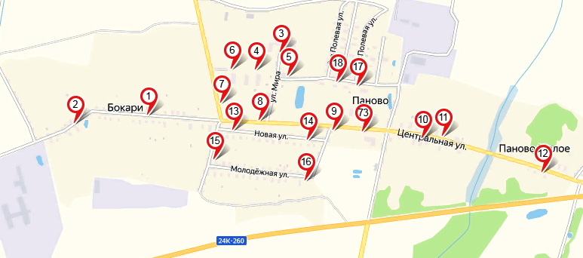

Фрагмент 2
д. Малые Зимницы
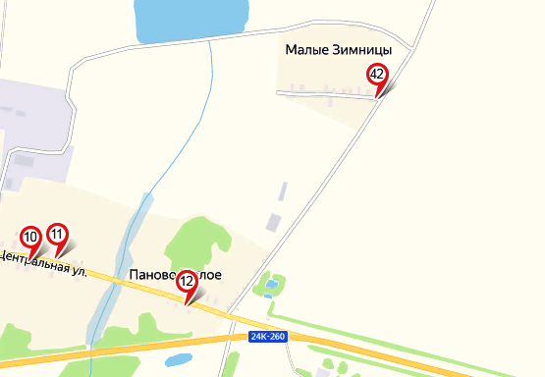

Фрагмент 3
д. Мясниково, д. Никитино

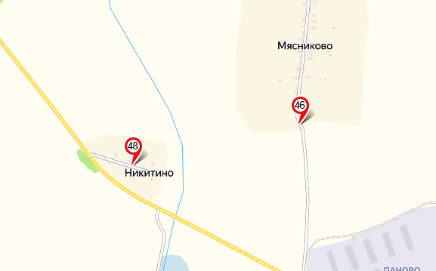

Фрагмент 4
д. Григорово, д. Вареево

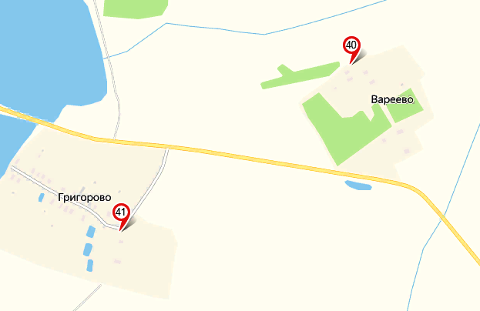

Фрагмент 5
д. Никоново

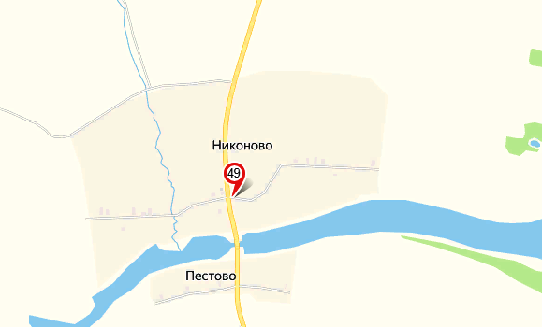

Фрагмент 6
д. Малиново

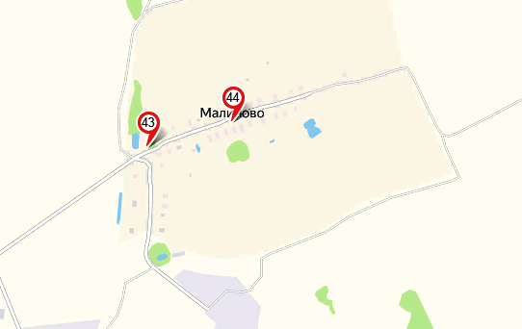

Фрагмент 7
д. Шолохово
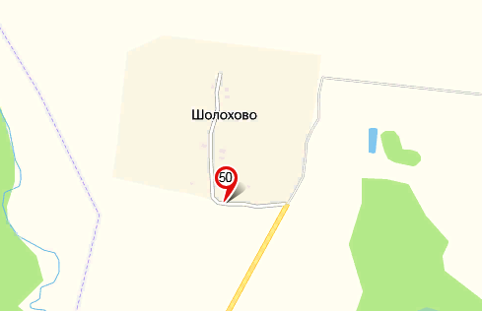

Фрагмент 8
д. Курилиха
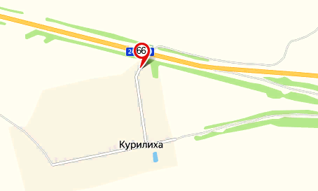

Фрагмент 9
д. Ульяниха

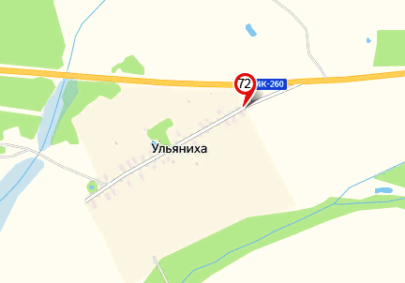

Фрагмент 10
д. Окульцево, д. Петрово
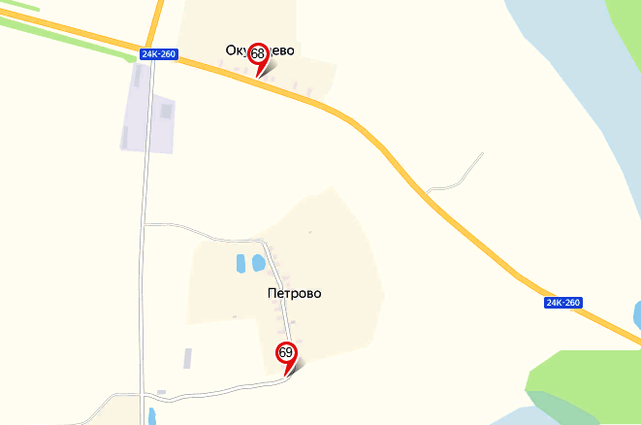

Фрагмент 11
д. Рыбино
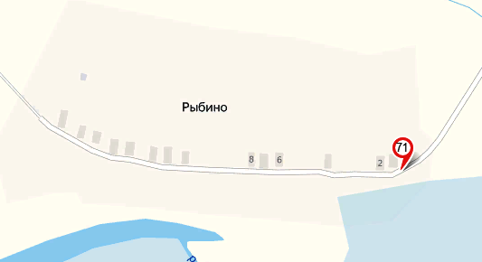

Фрагмент 12
д. Линево

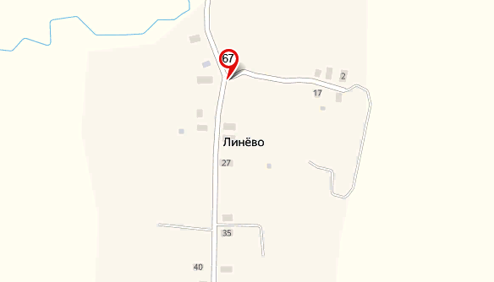

Фрагмент 13
д. Морыгино

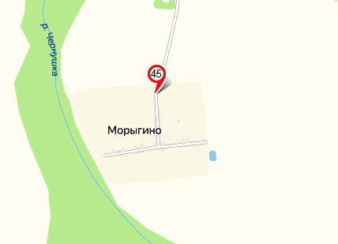

Фрагмент 14
д. Назарьево

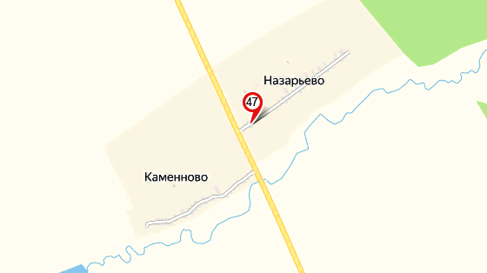

Фрагмент 15
с. Сакулино
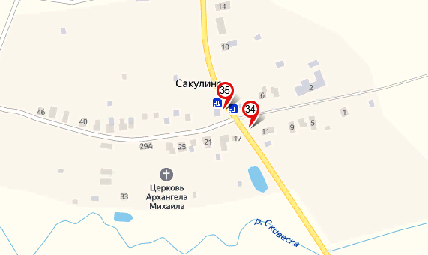

Фрагмент 16
Хотеново, Фалюшино, Жуково, Сакулино
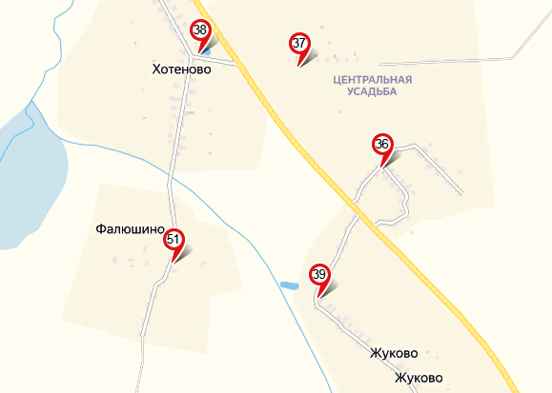

Фрагмент 17
Лодыгино
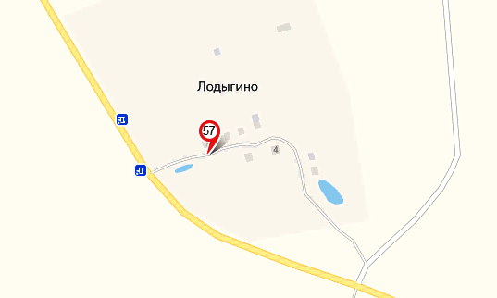

Фрагмент 18
Помогалово
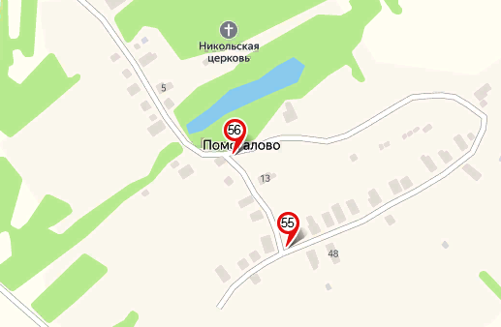

Фрагмент 19
Федуриза, Верзякино
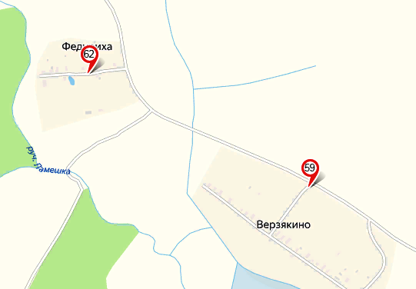

Фрагмент 20
Шоготово, Терехово
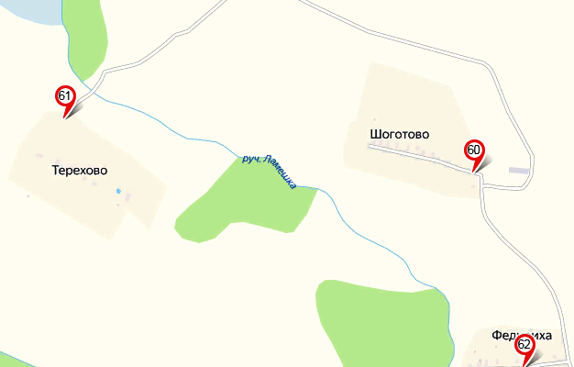

Фрагмент 21
Залесье
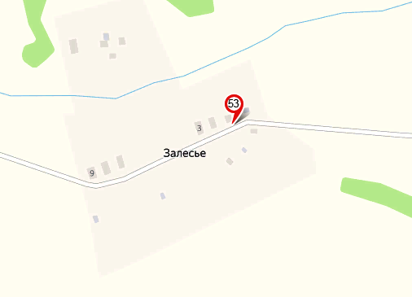

Фрагмент 22
Бородино
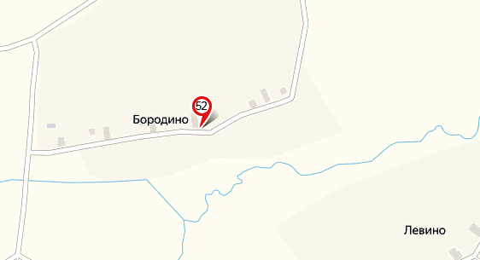

Фрагмент 23
Дубоколиха
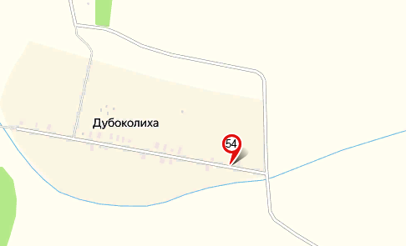

Фрагмент 24

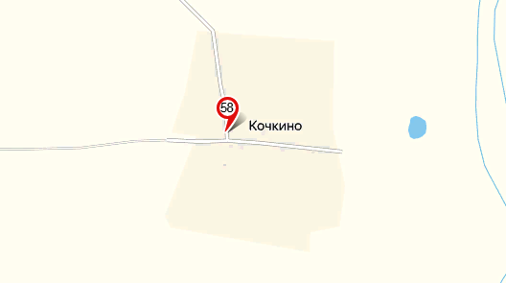

Фрагмент 25
с. Соймицы, д. Починок

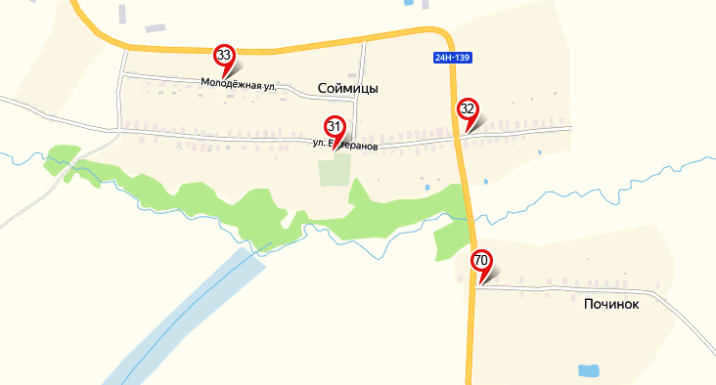

Фрагмент 26
д. Городилово

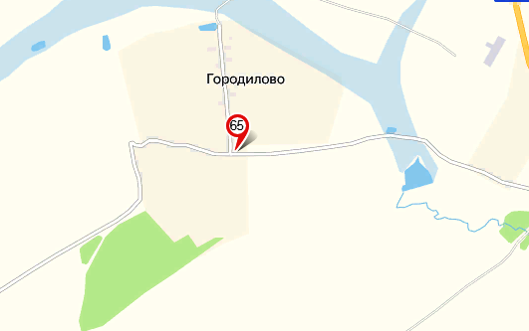

Фрагмент 27
д. Петрово, д. Колзаки

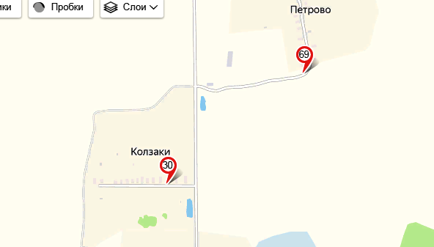

Фрагмент 28
д. Пеньки
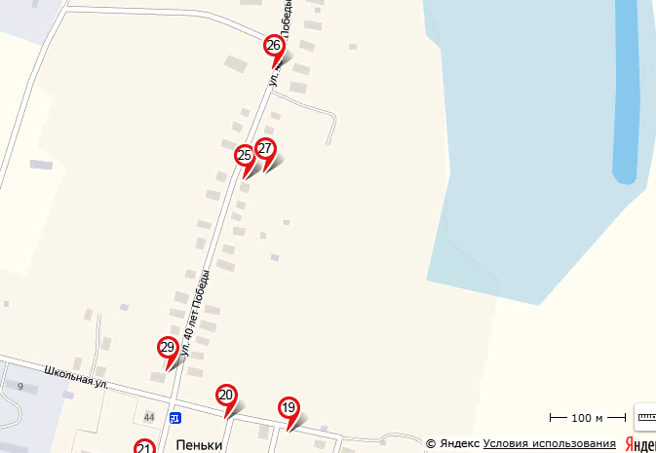

Фрагмент 29
д. Пеньки
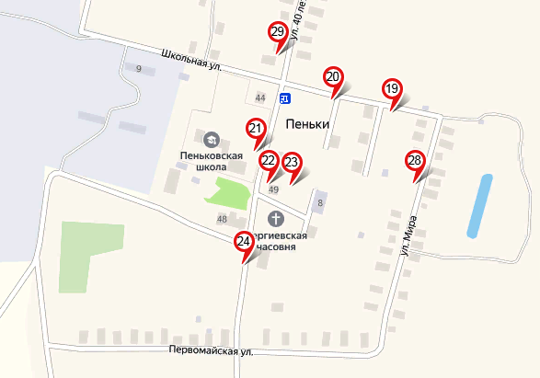

Фрагмент 30
д. Бражново, д. Рыбино
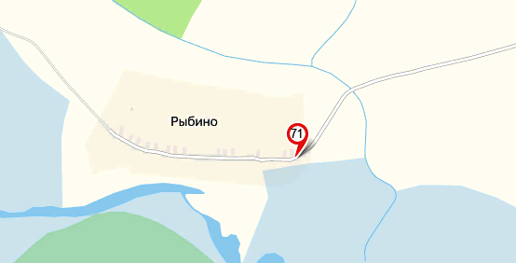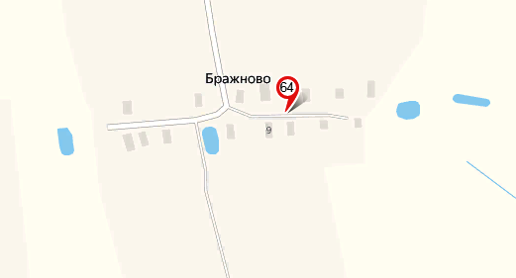
Фрагмент 31
Барское

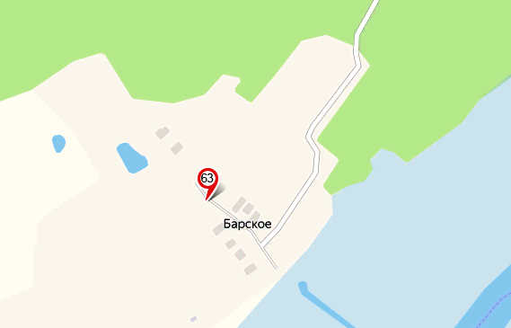

РАМЕНСКОЕ СЕЛЬСКОЕ ПОСЕЛЕНИЕ
Фрагмент 1
Красное, Дягилево

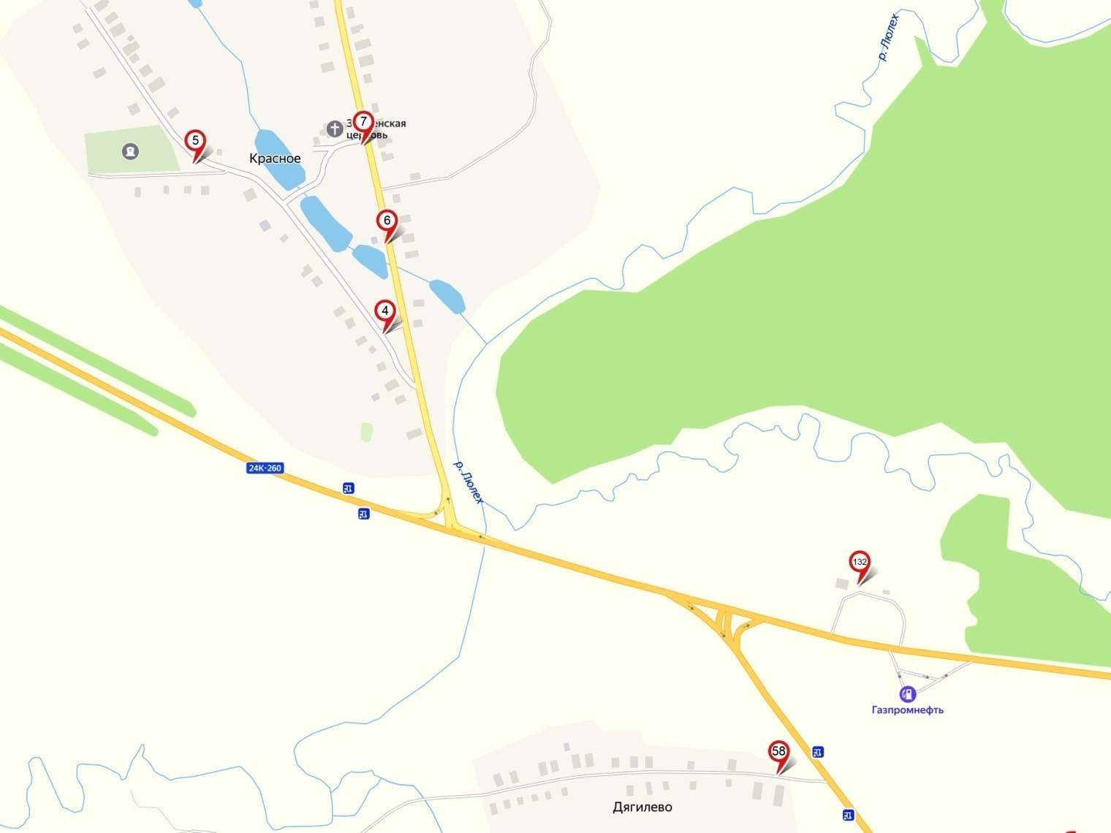

Фрагмент 2
Дорки Большие
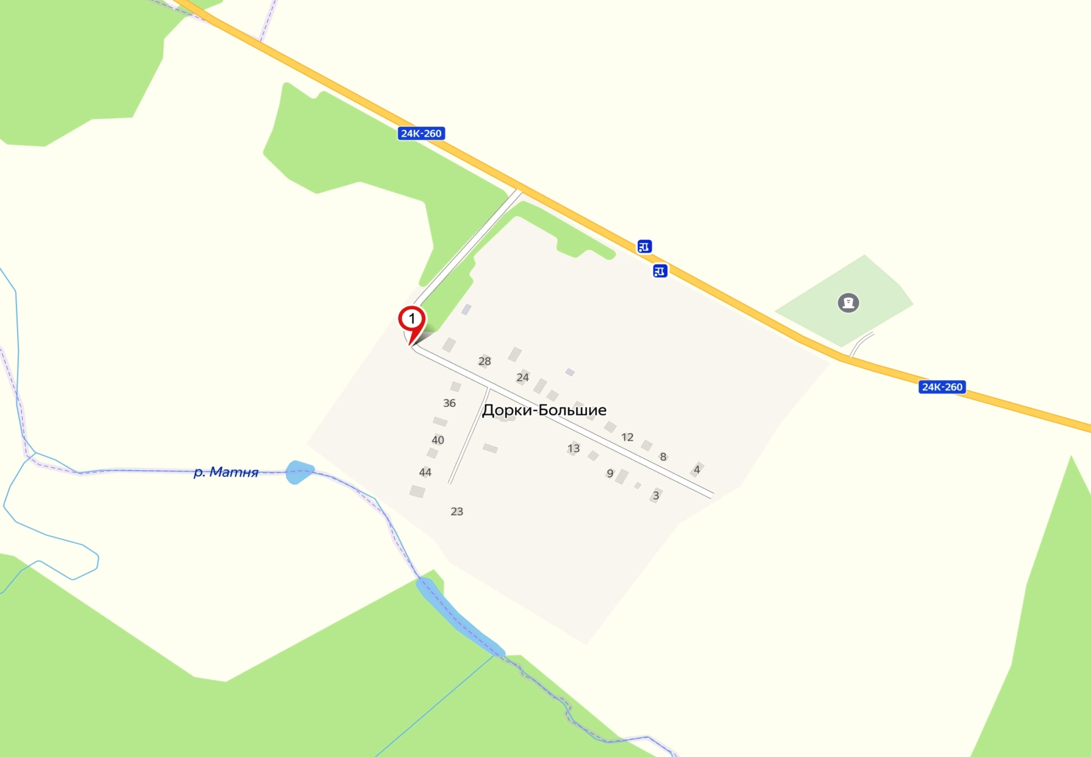

Фрагмент 3
Дорки Малые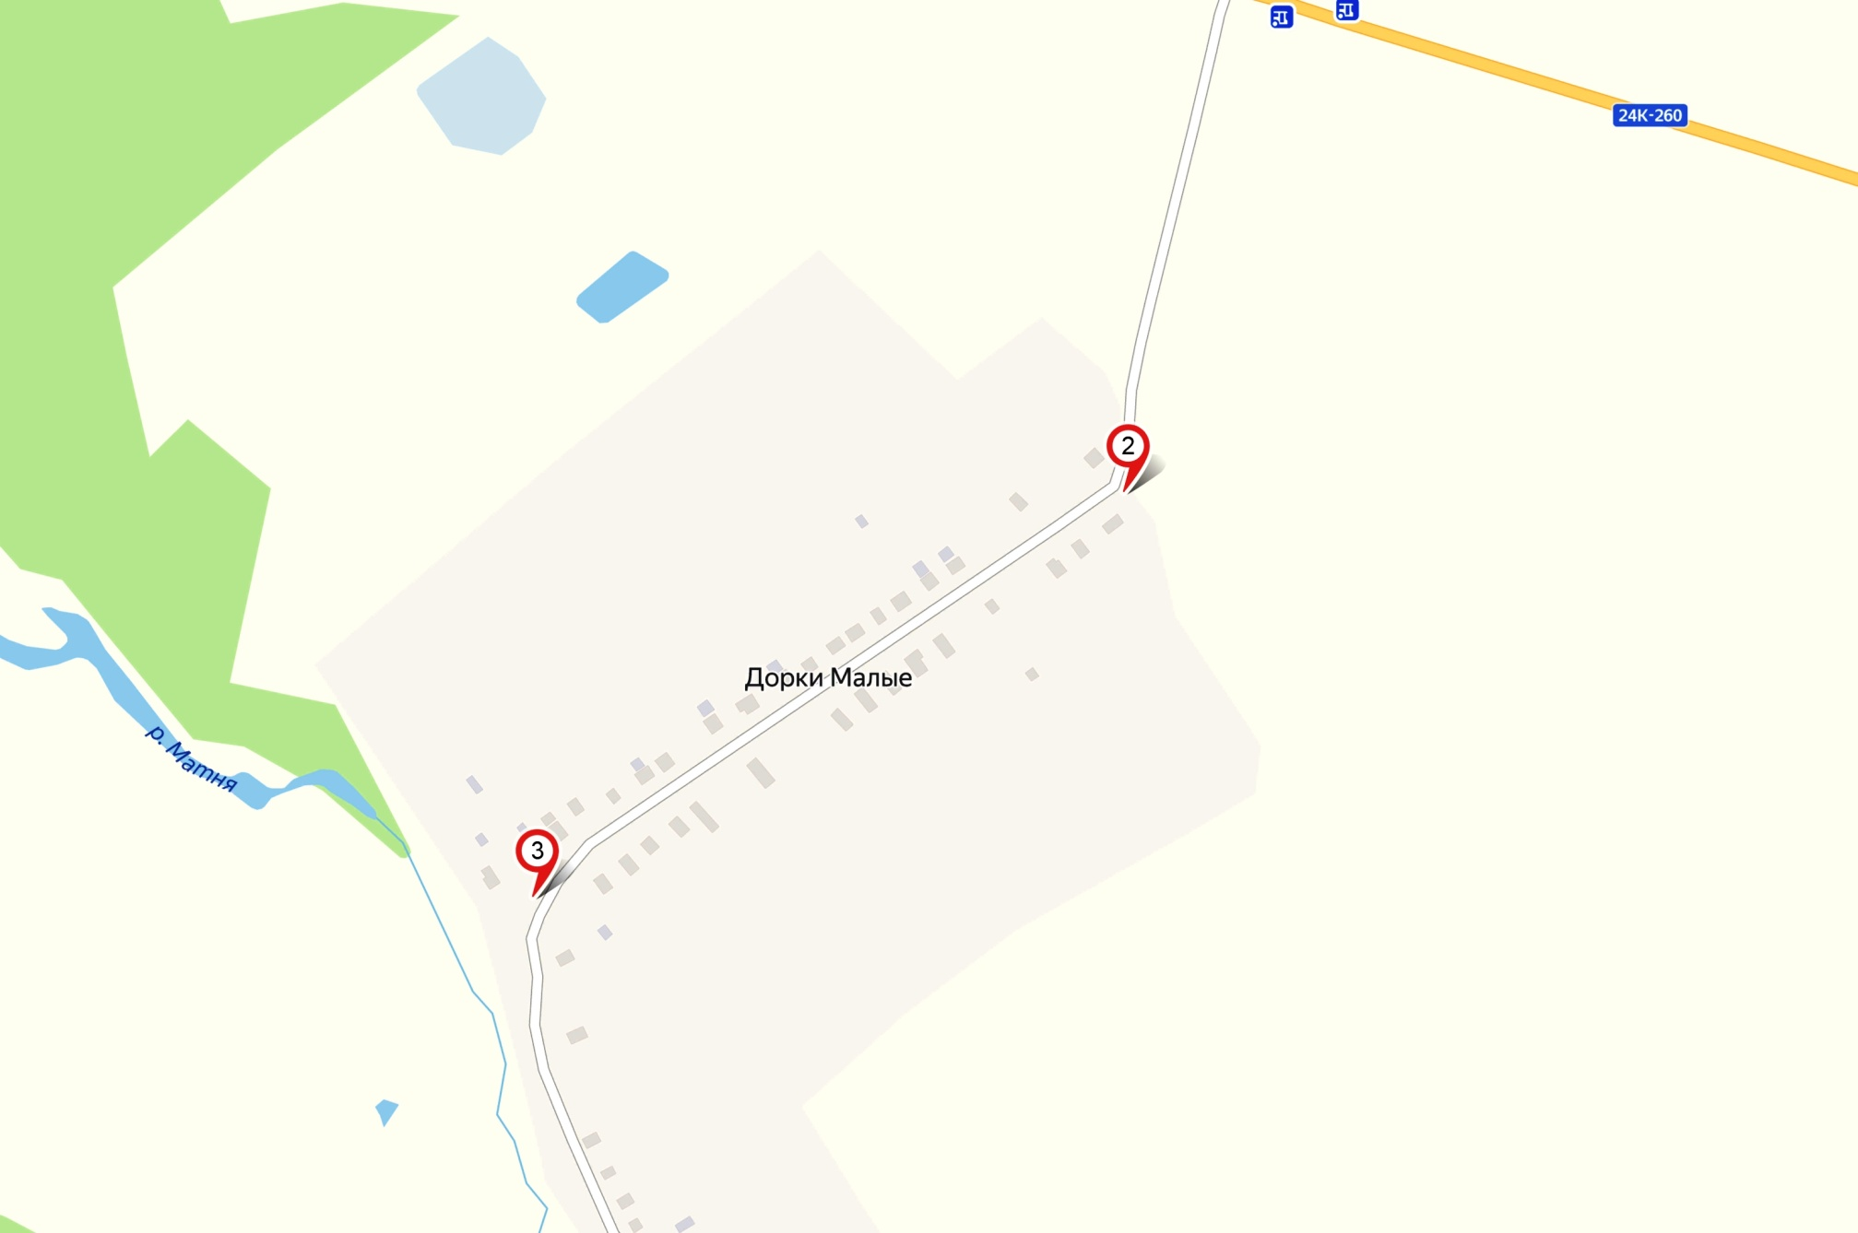
Фрагмент 4
Клетино, Овсяницы, Рудильницы

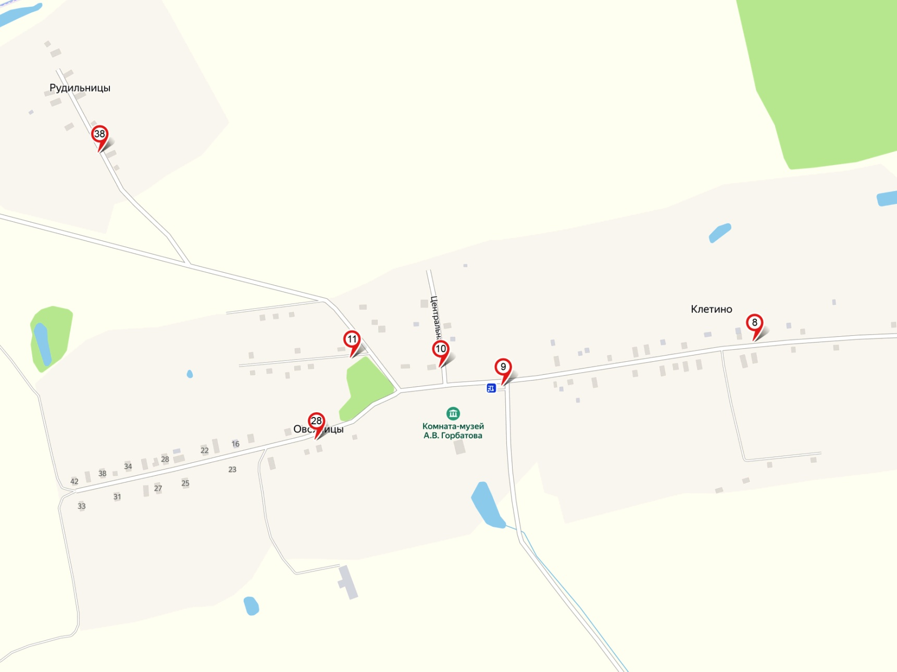
Фрагмент 5
Киверниково, Шалимово, Кузнечиха, Воробино

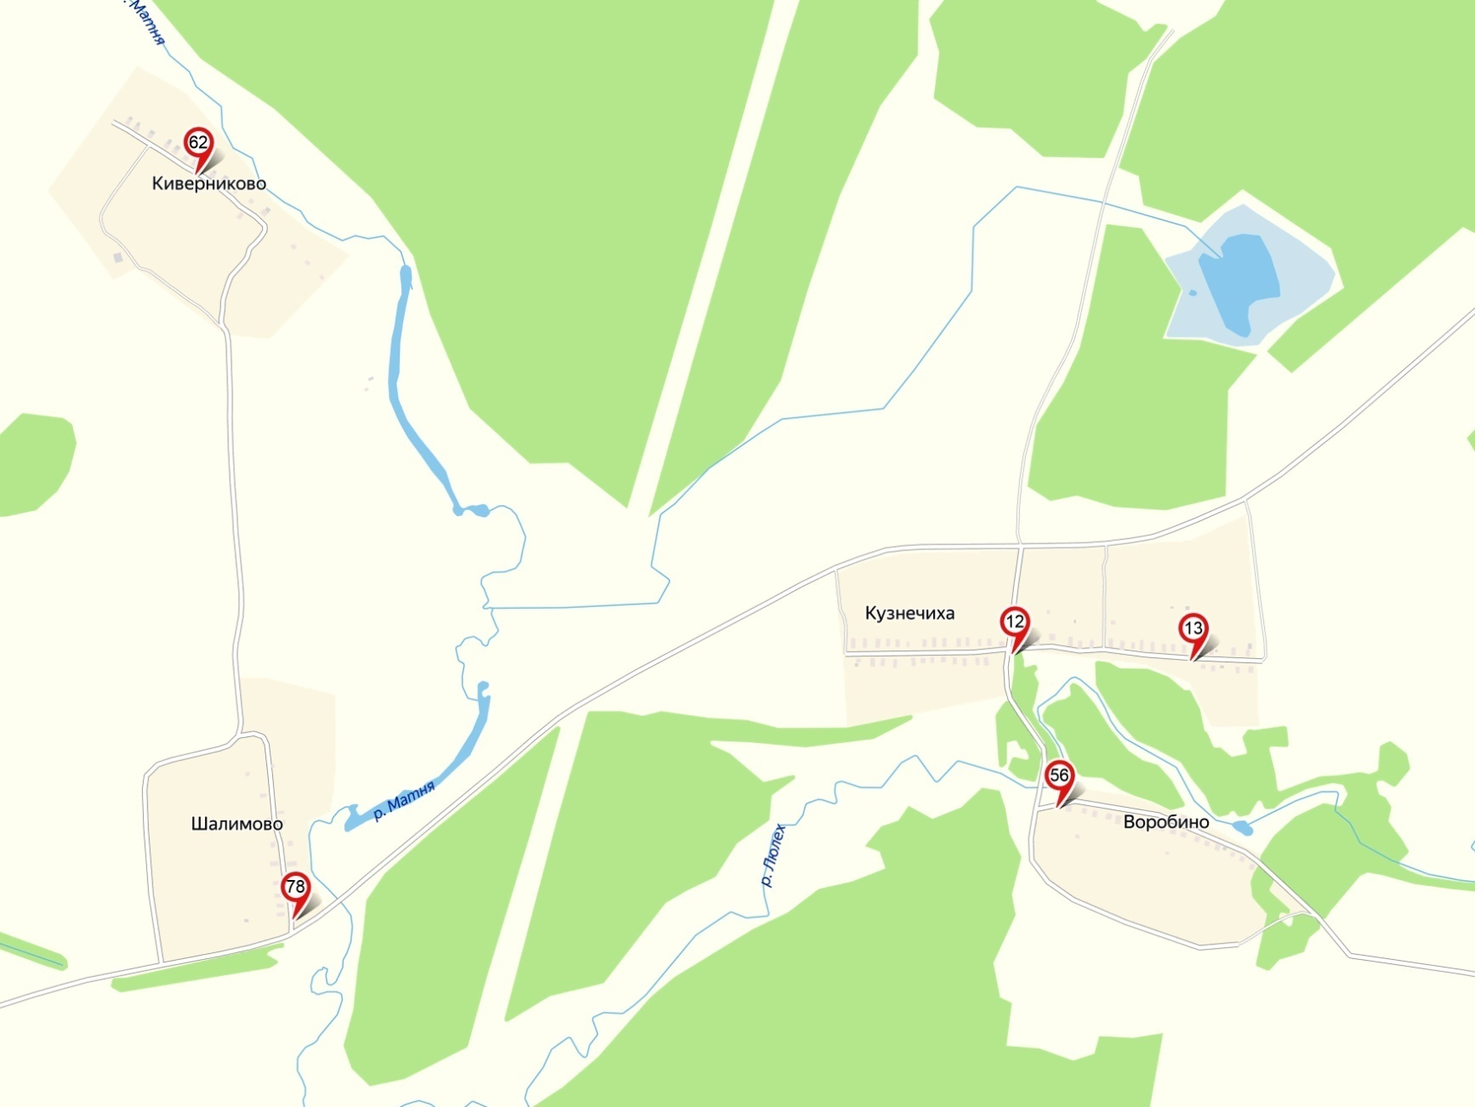
Фрагмент 6
Тименка, Бурдинка, Хрулево, Костюхино

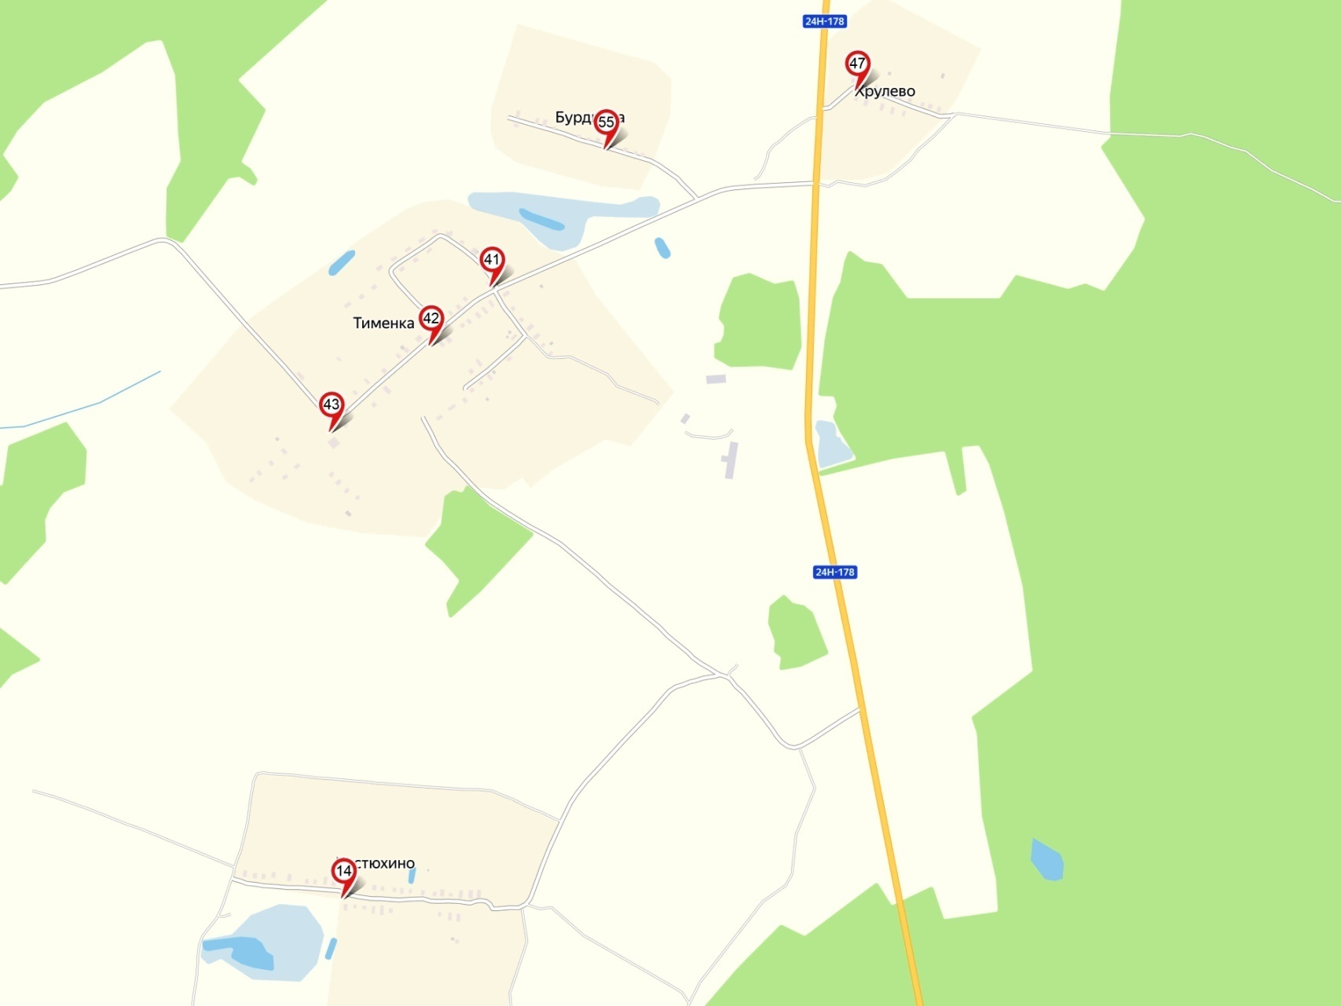
Фрагмент 7
Понькино, Раменье, Лужки
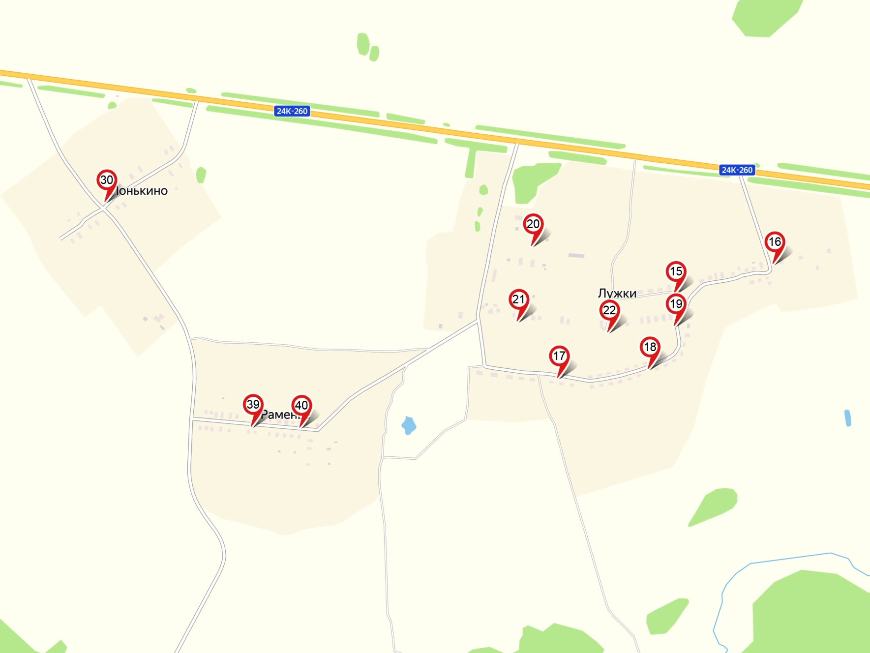
Фрагмент 8
Подолино, Мухино, Барышки

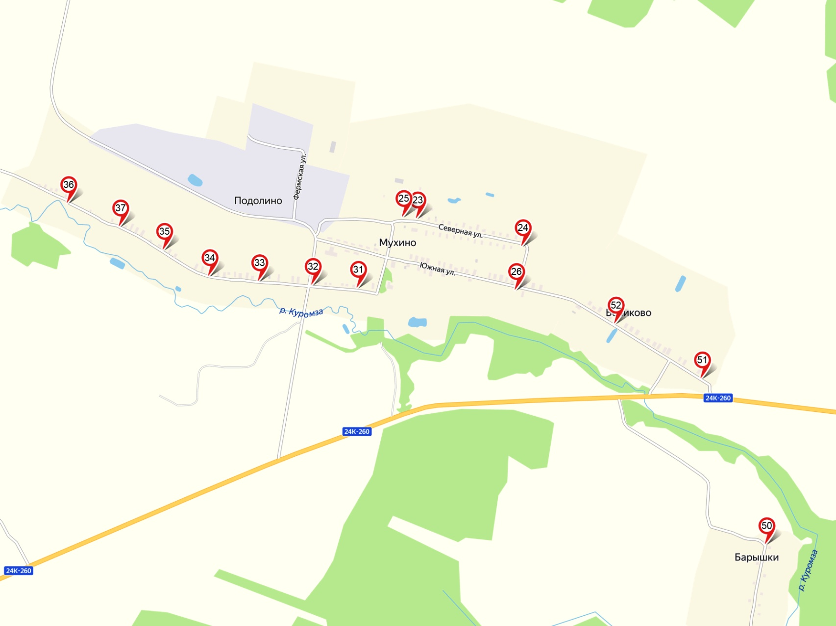
Фрагмент 9
д. Новая
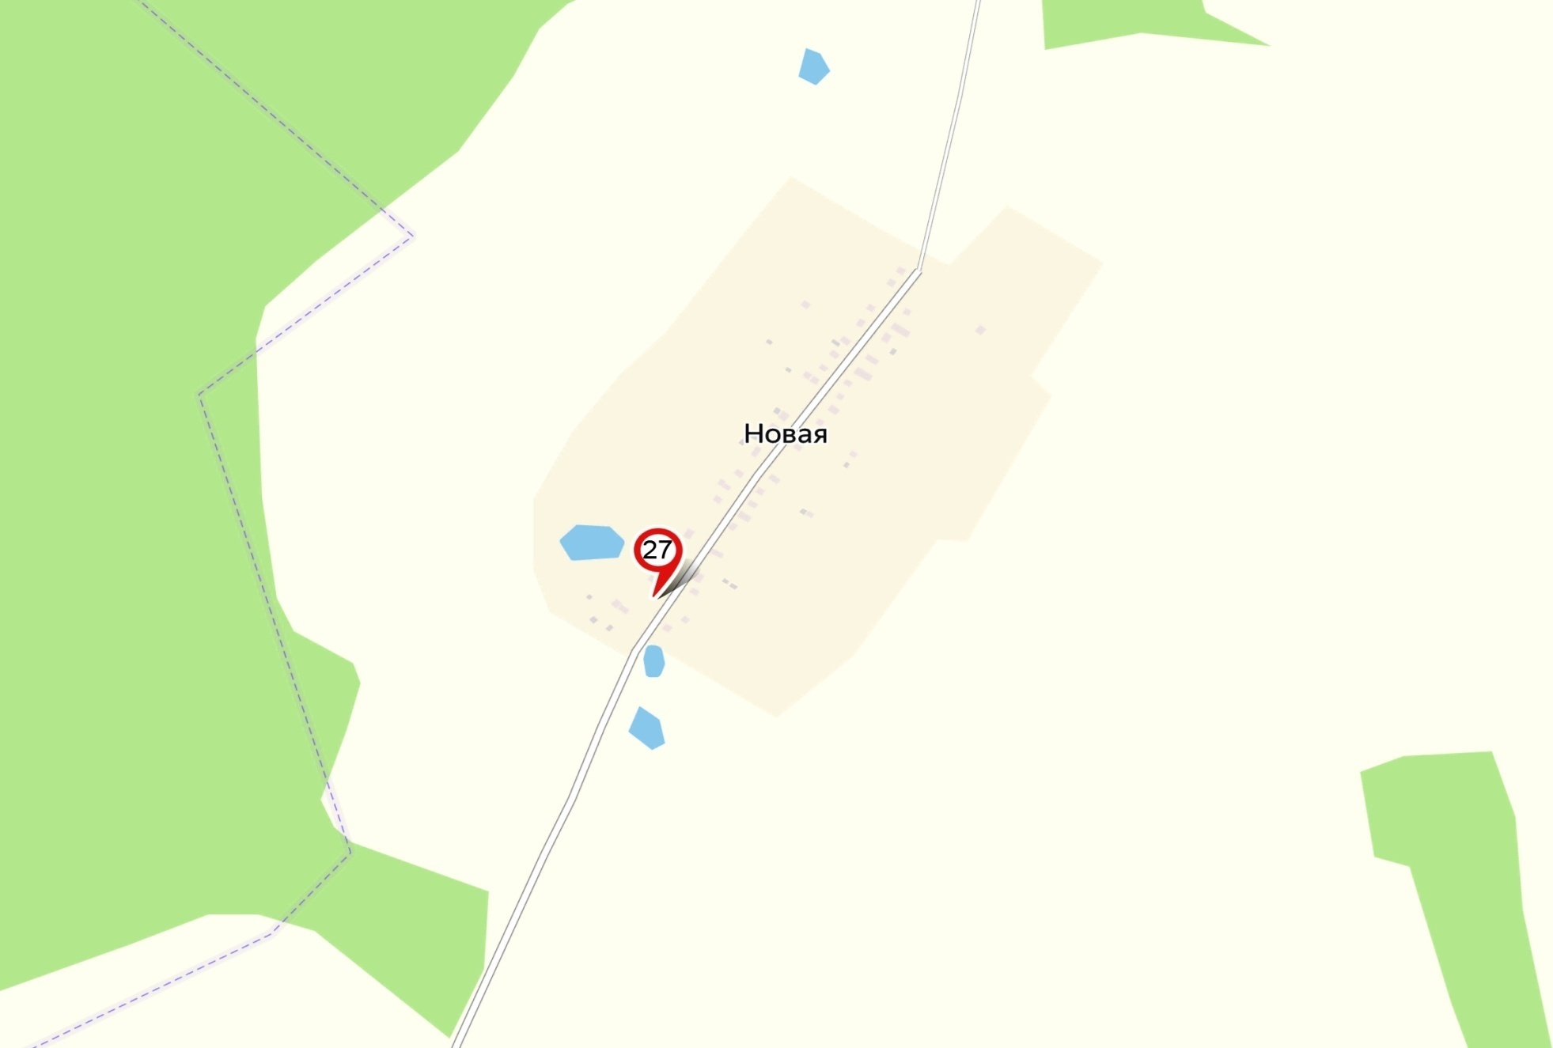
Фрагмент 10
д. Анютино
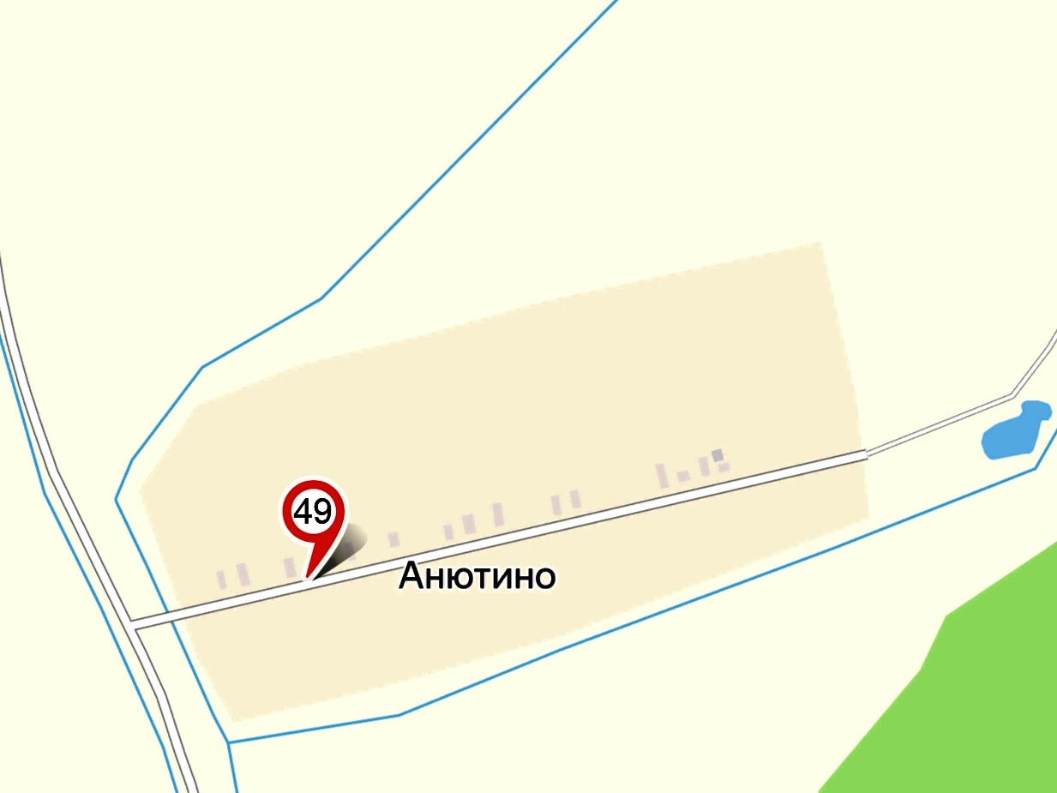
Фрагмент 11
Иваньково, Фомино
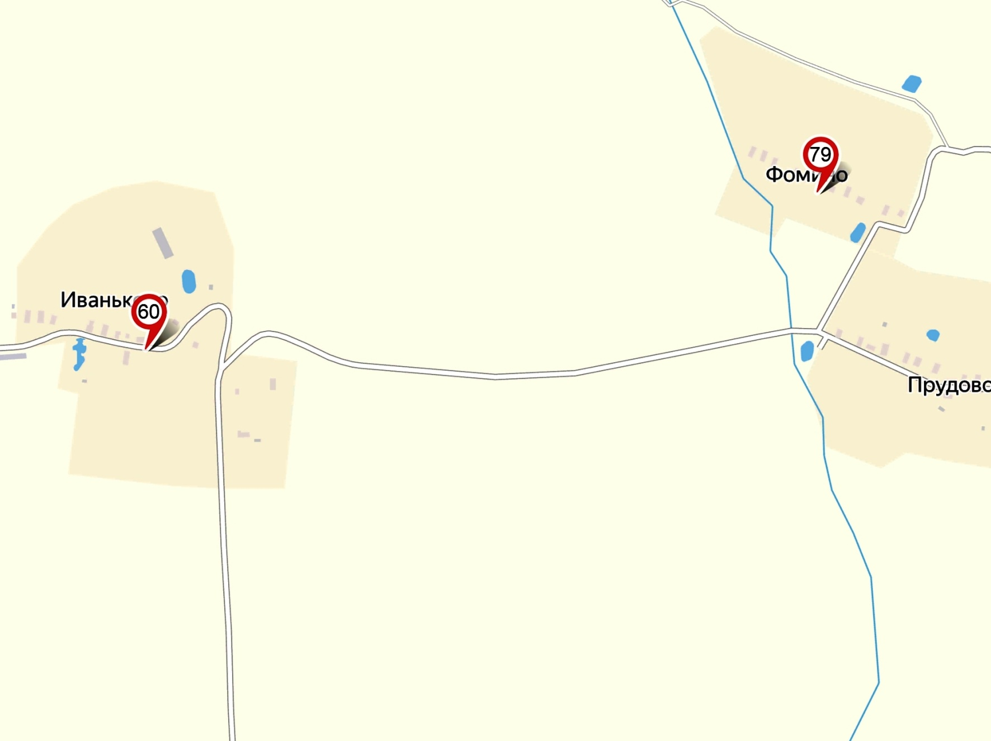
Фрагмент 12
Богатищи, Лукино, Иваньково

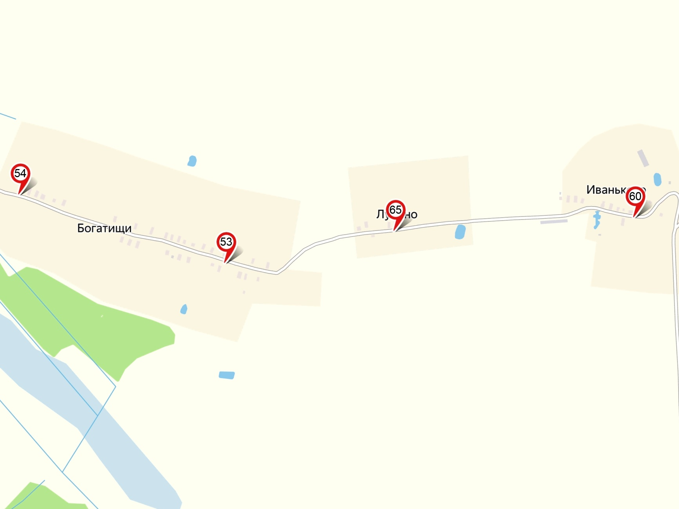
Фрагмент 13
Маланьино, Дерягино
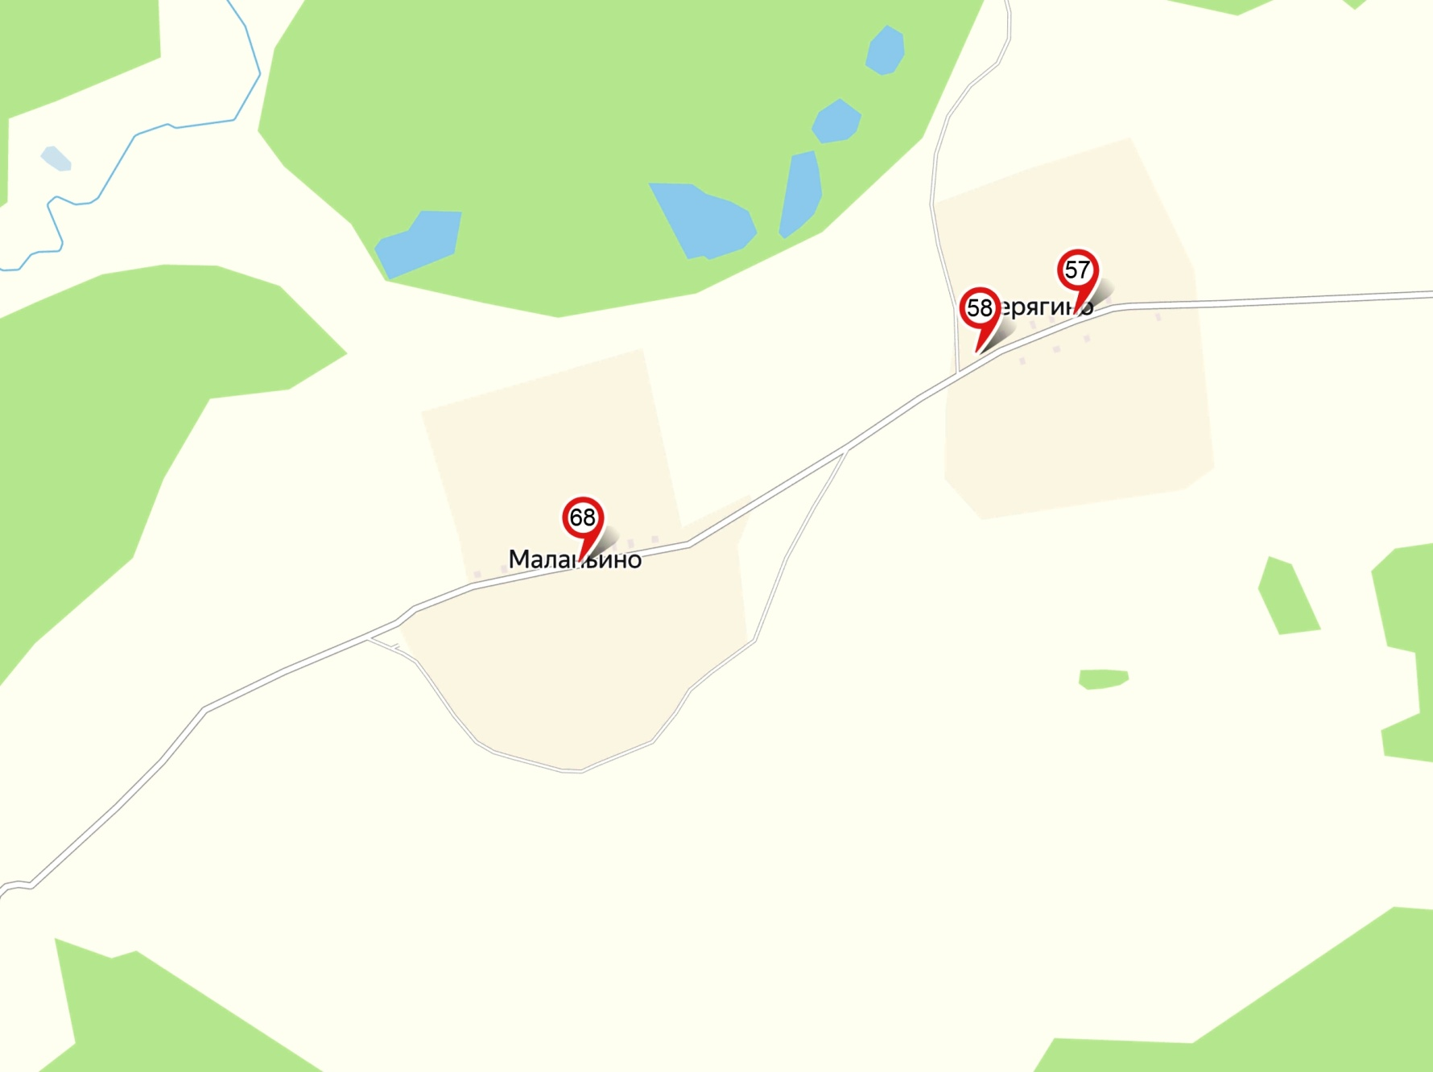
Фрагмент 14
Иваново-Ильино
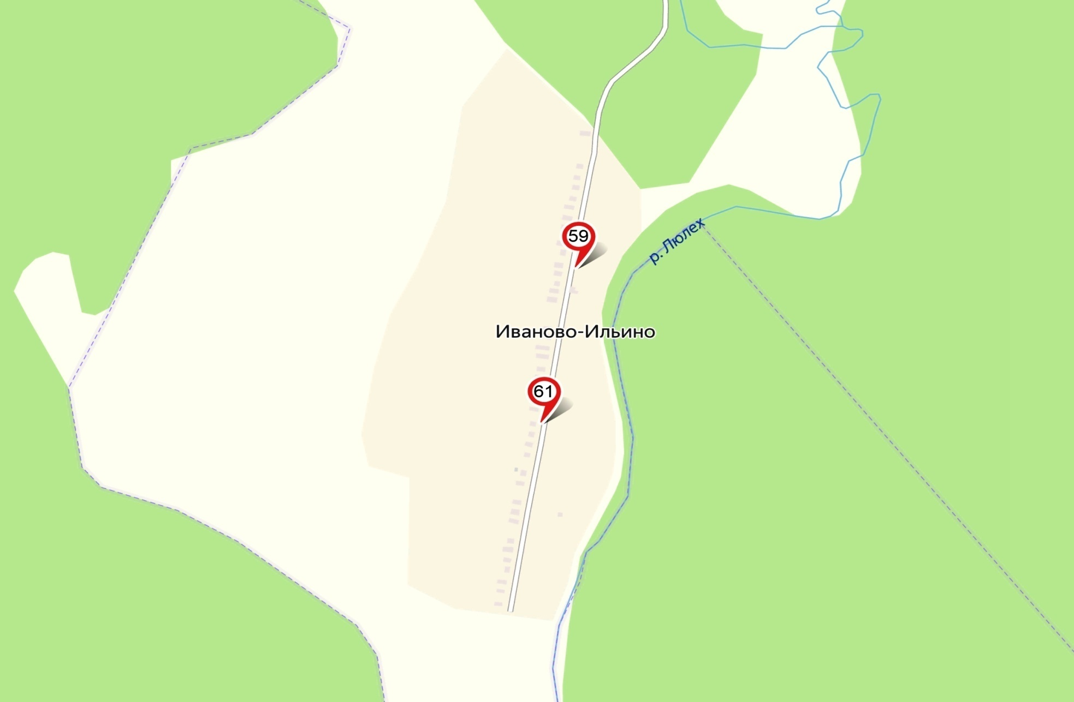

Фрагмент 15
Хмельники, Пестово

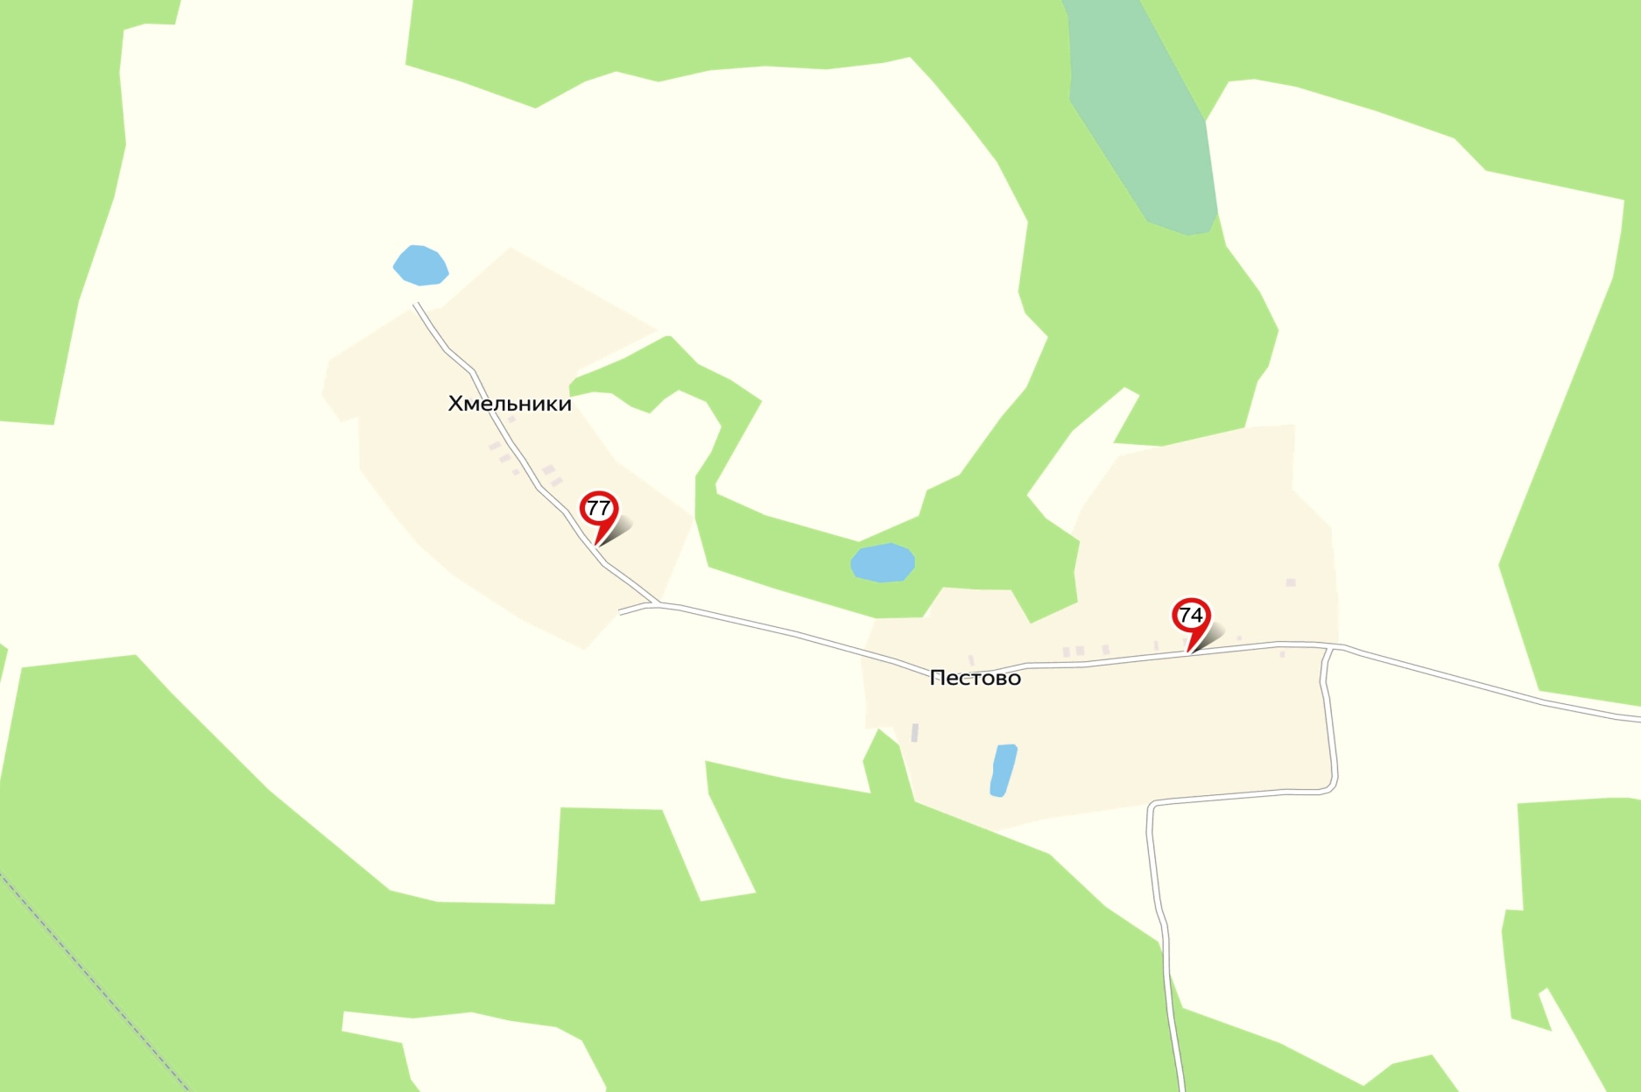

Фрагмент 16
Новоселки

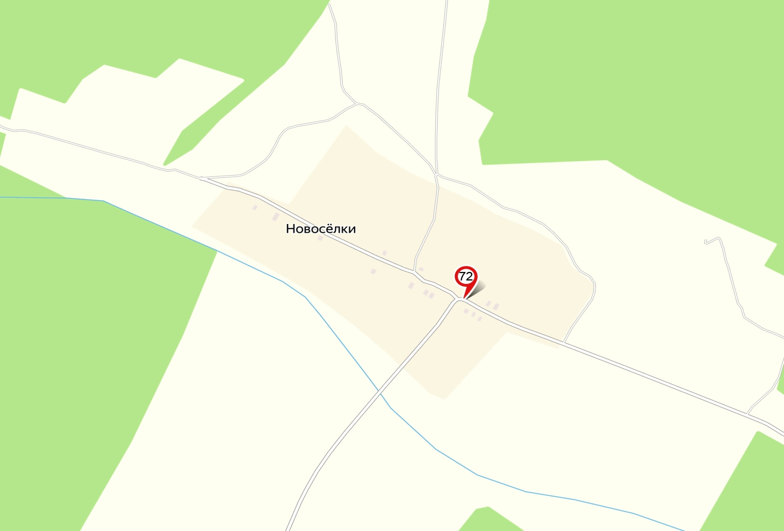

Фрагмент 17
Куракино
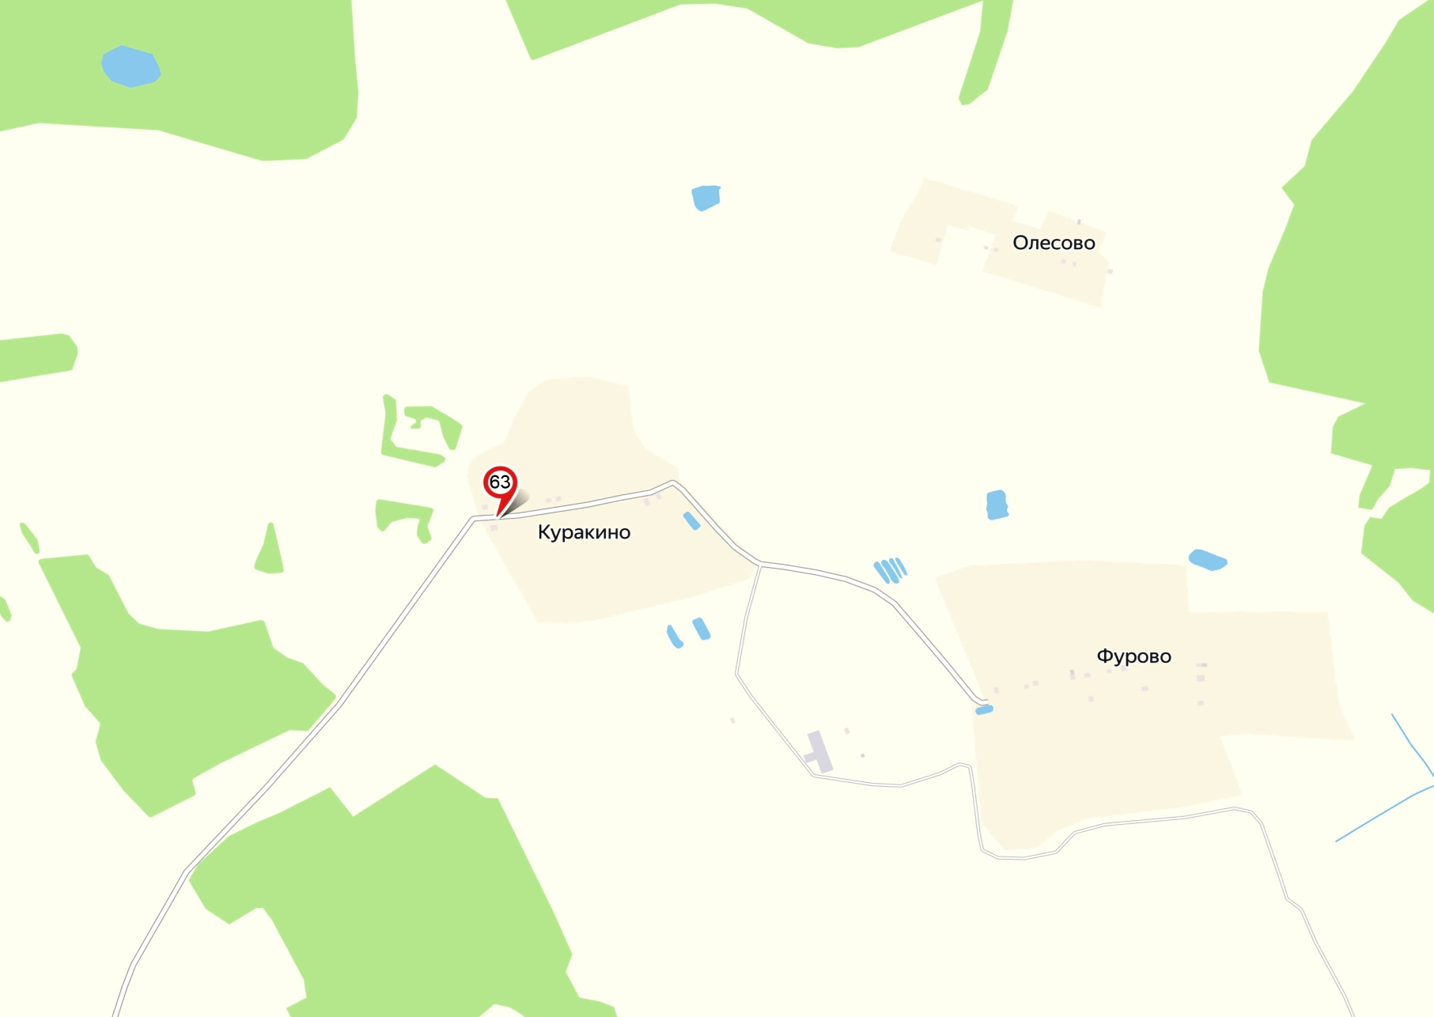

Фрагмент 18
Мелешино
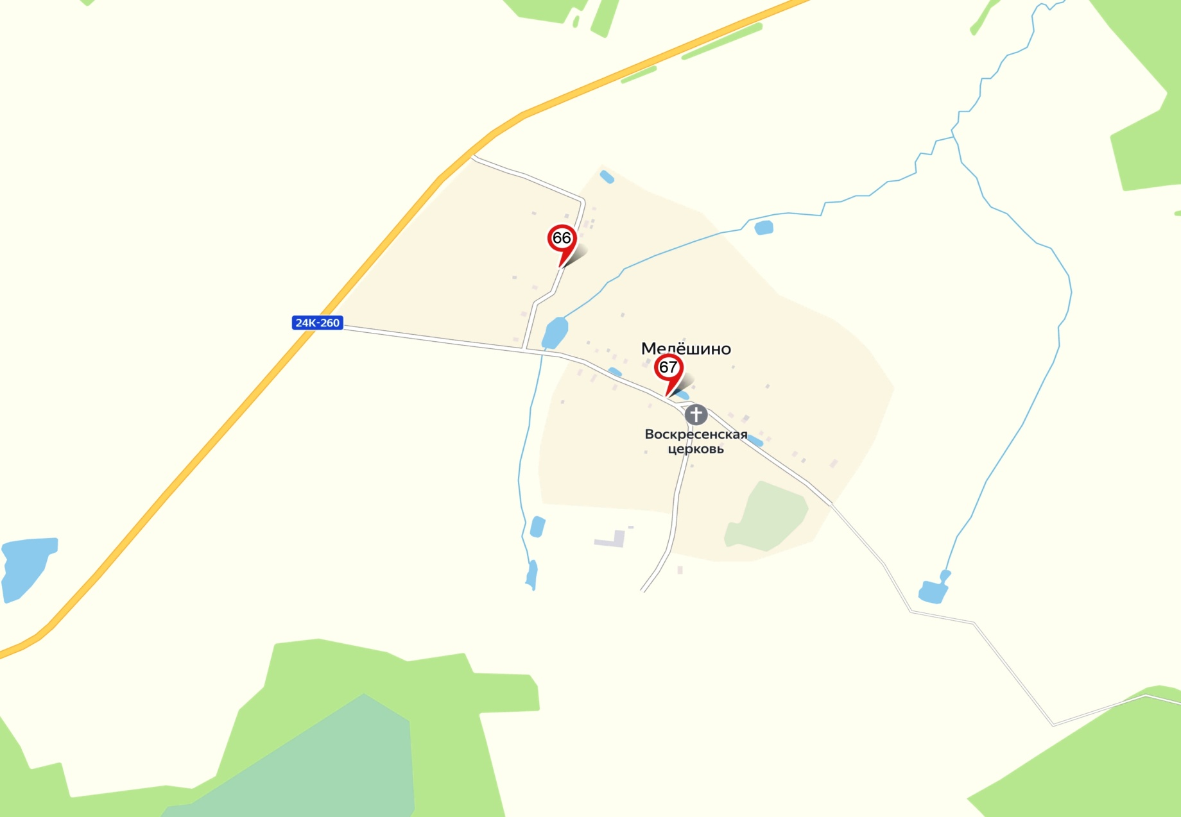

Фрагмент 19
Пахотино, Матюкино, Шалимово
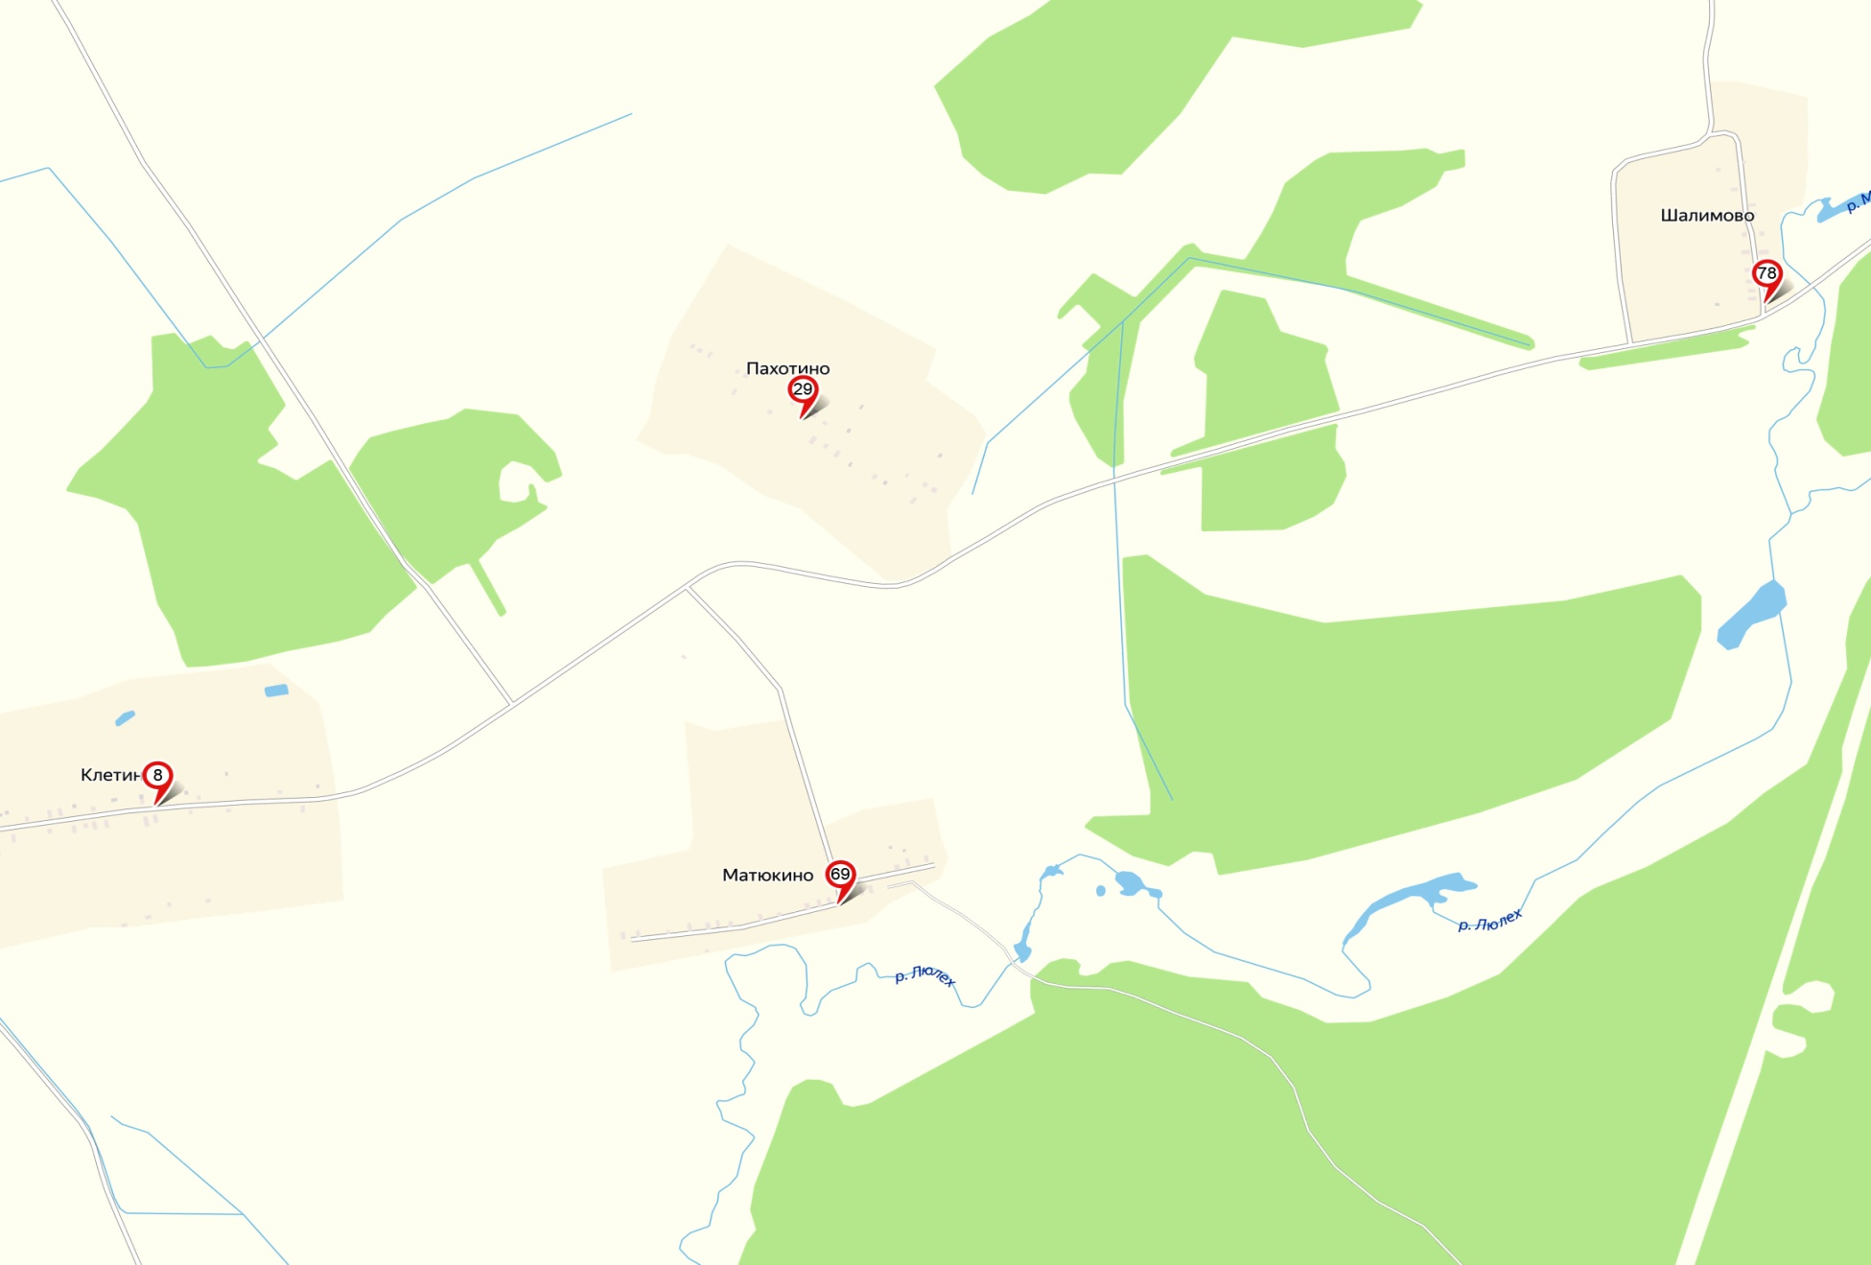
Фрагмент 20
Потанино, Мокеиха
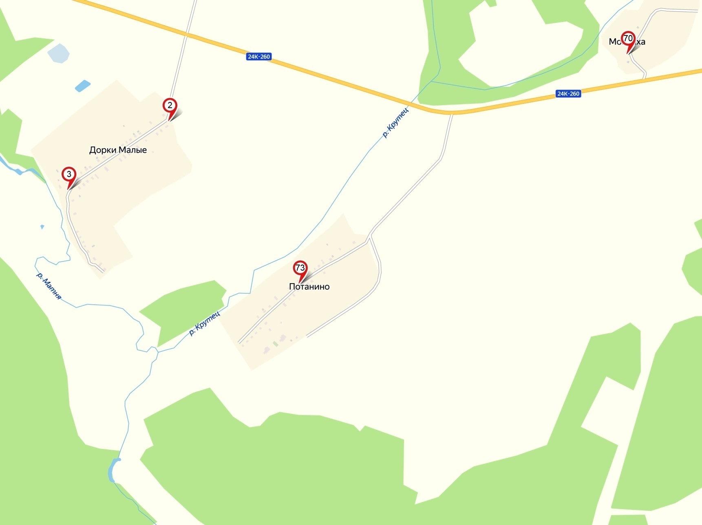

Фрагмент 21
Роглово
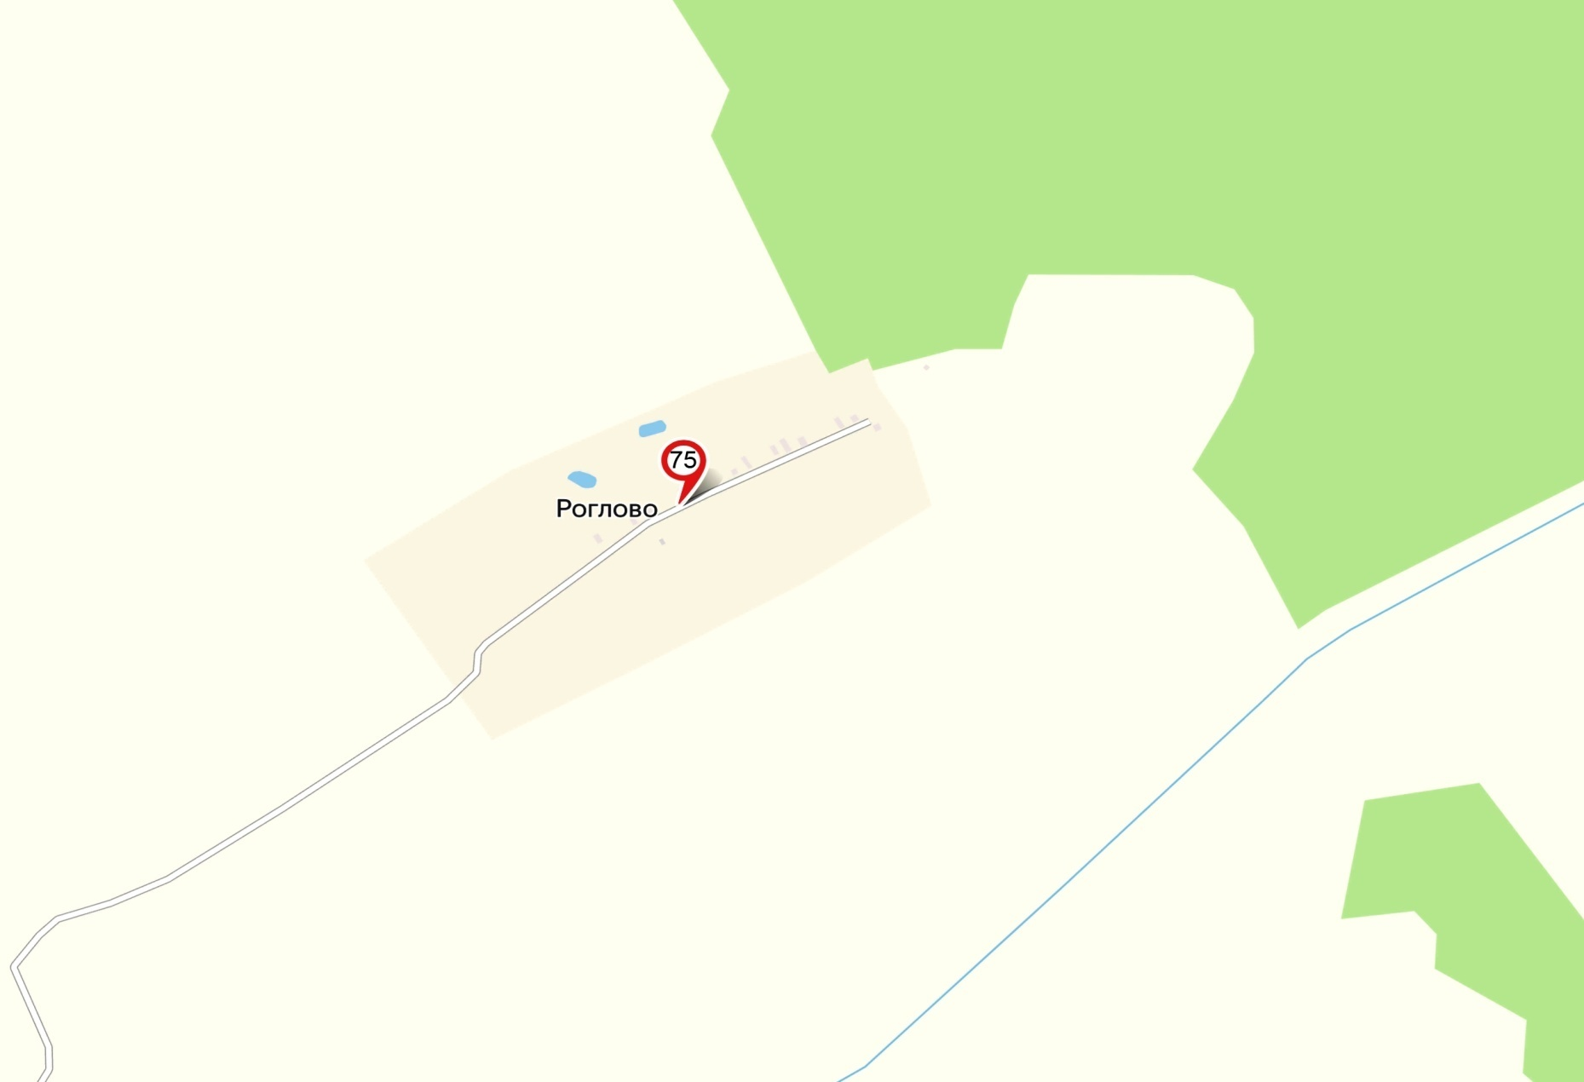

Фрагмент 22
Медвежье

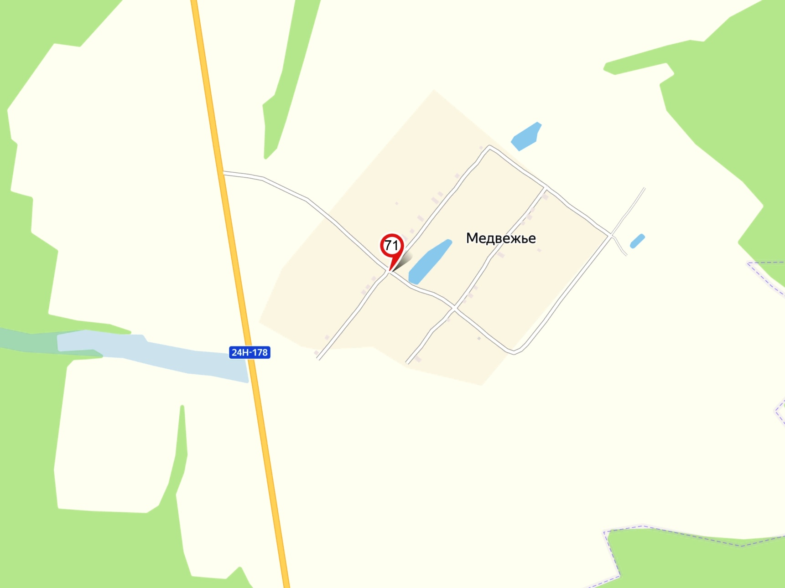
Фрагмент 23
Сергеево

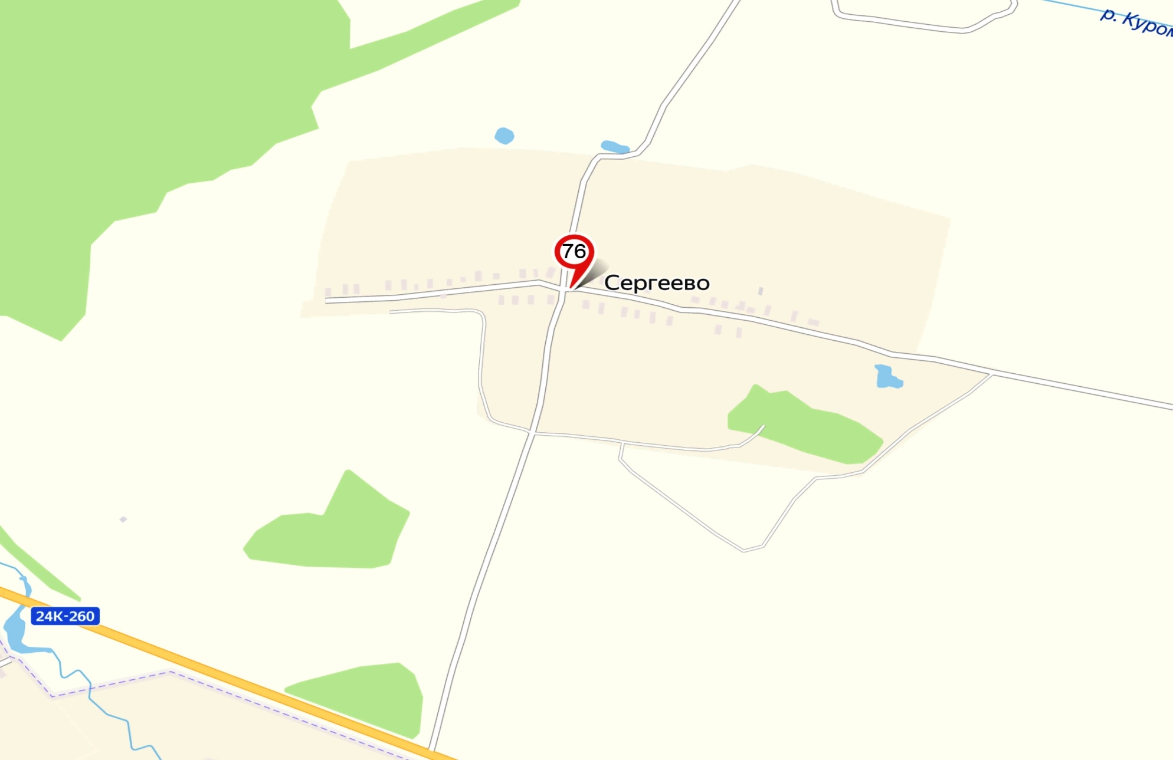
МАЙДАКОВСКИЕ СЕЛЬСКОЕ ПОСЕЛЕНИЕ

Фрагмент 1
д. Зубиха
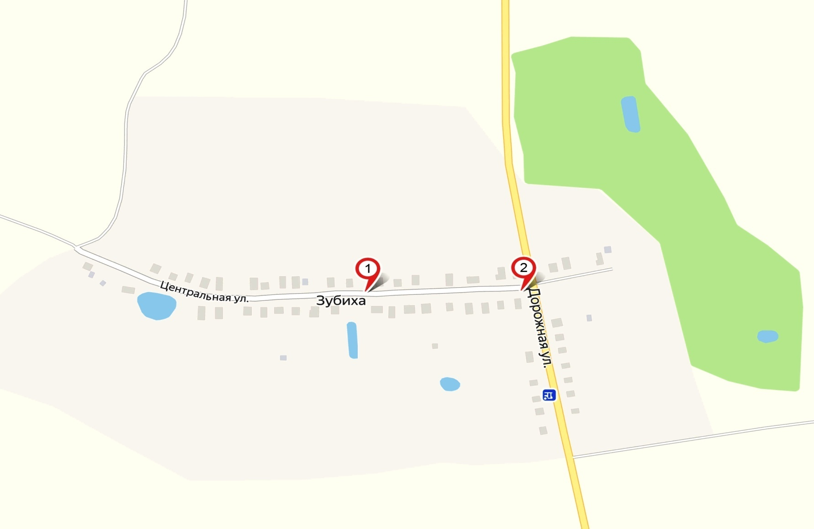

Фрагмент 2
д. Конопляново
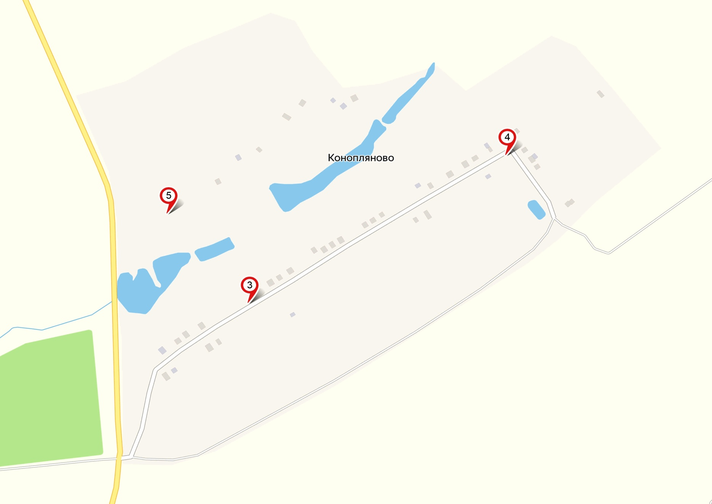
Фрагмент 3
д. Теплово
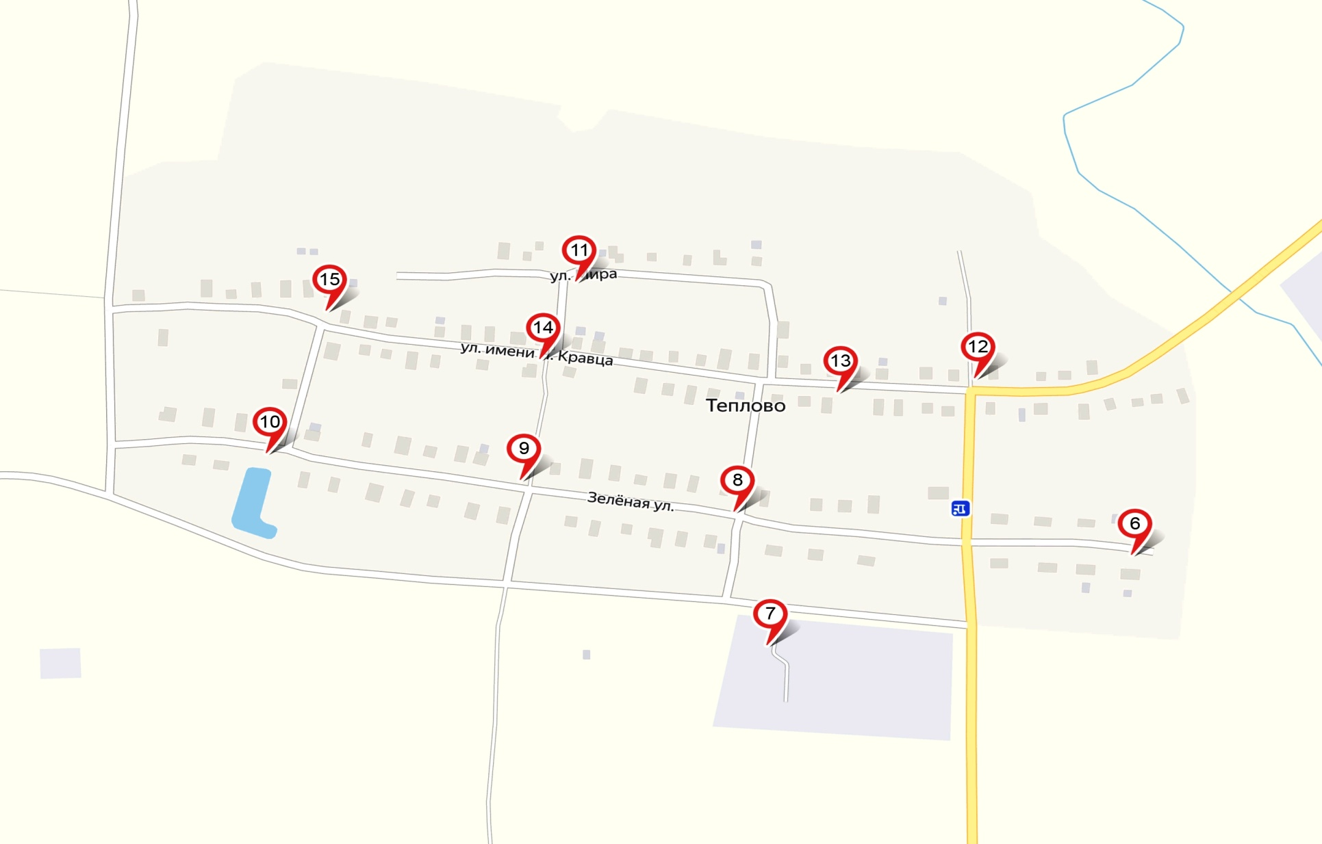

Фрагмент 4
д. Щавьево
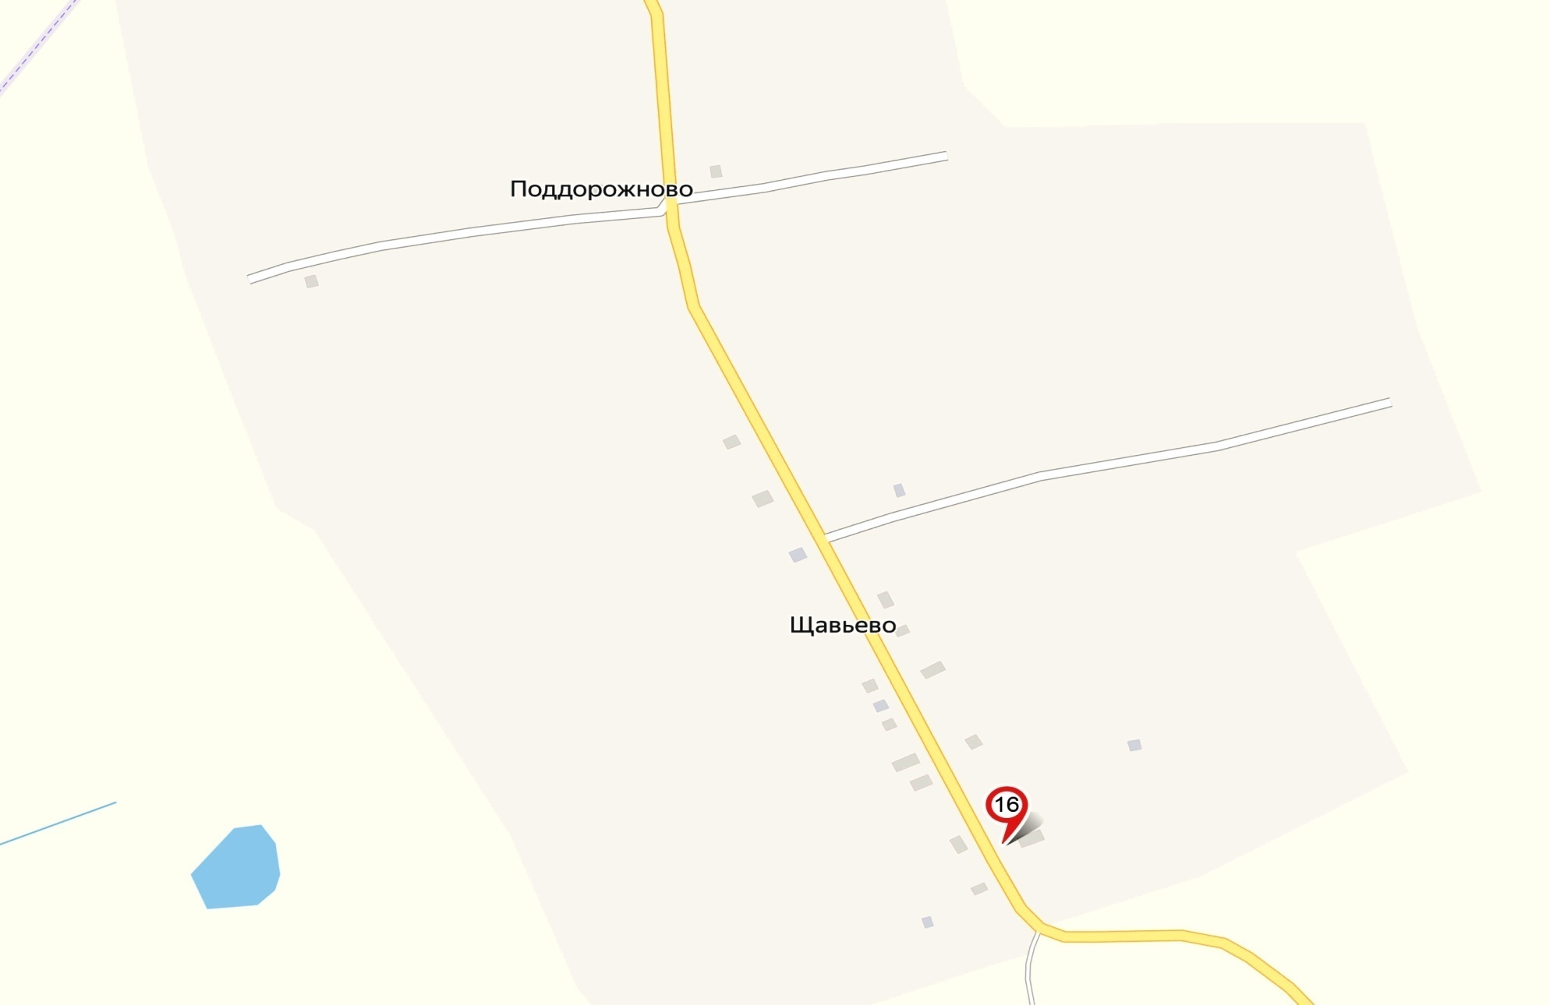

Фрагмент 5
с. Крутцы
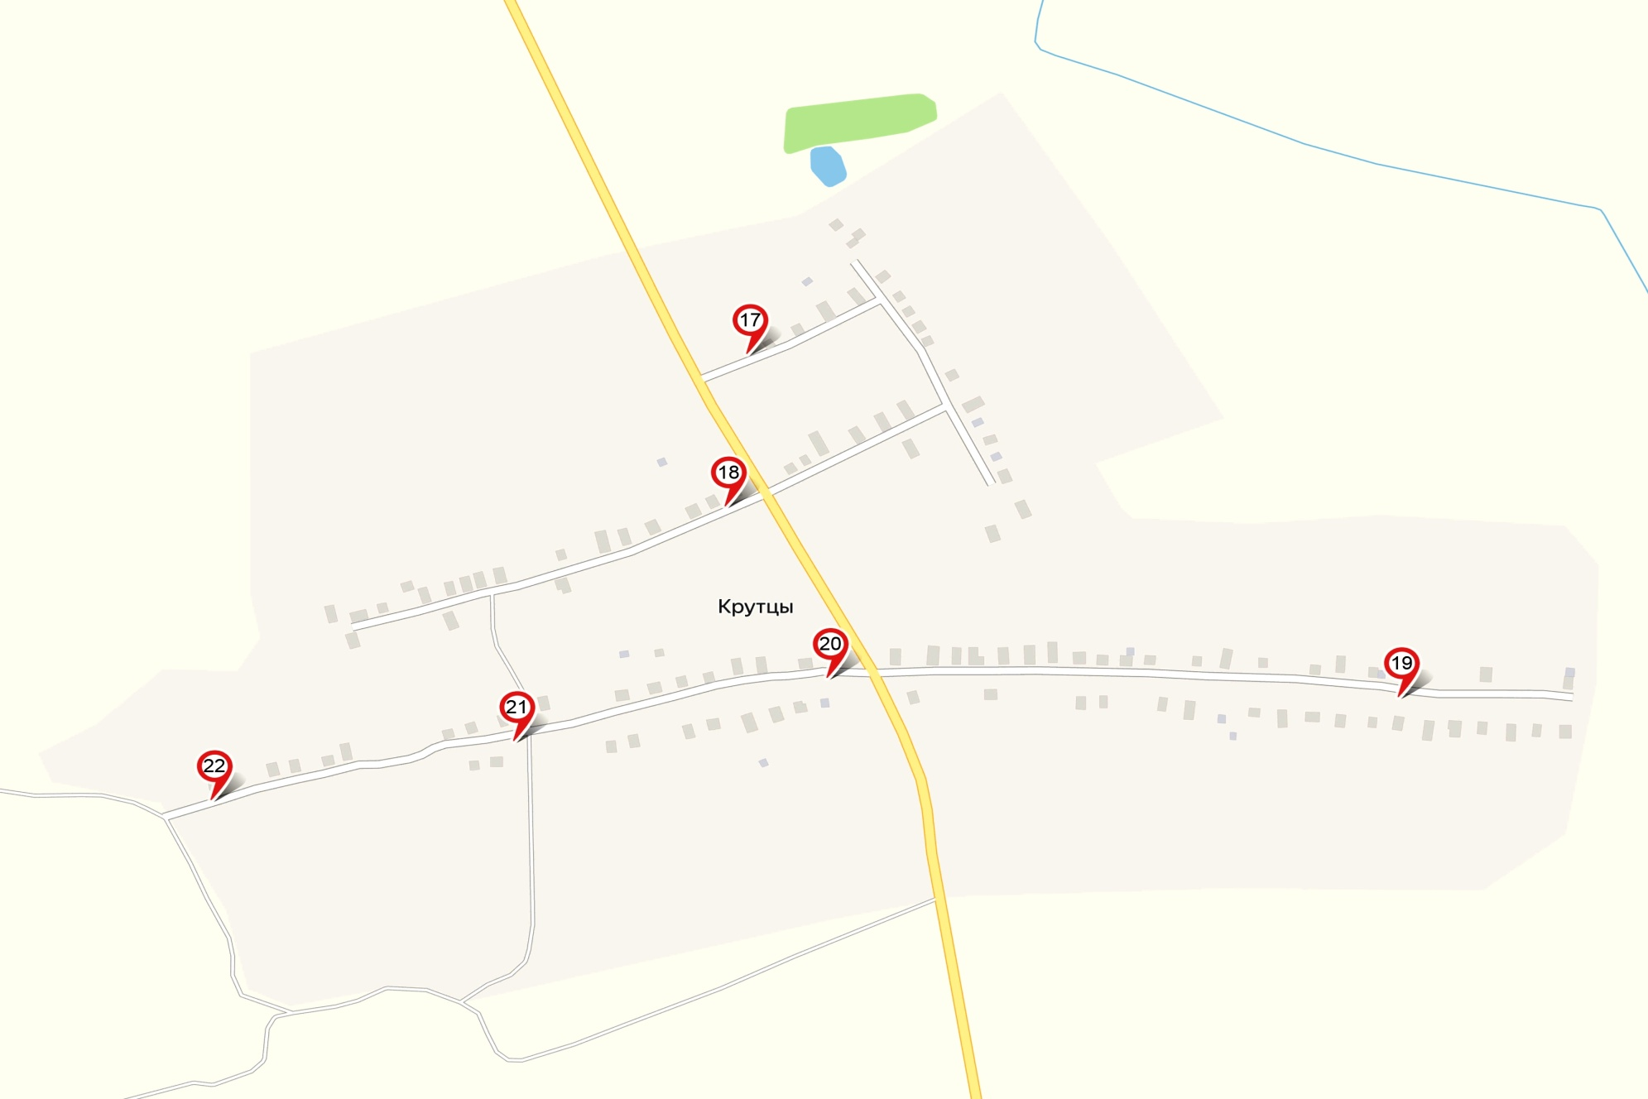
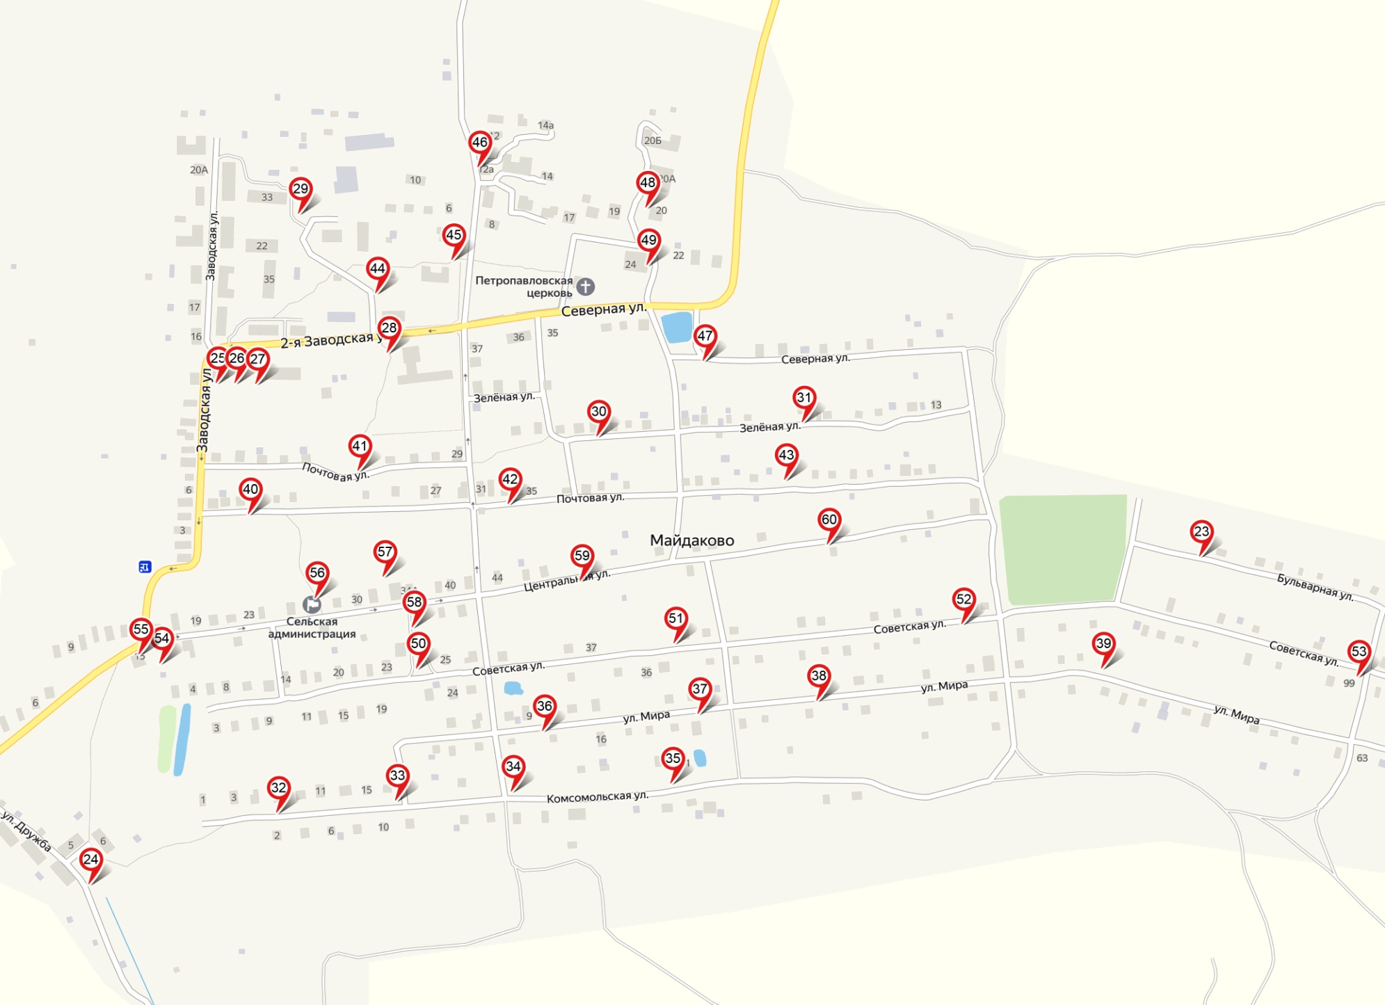
Фрагмент 6
с. Майдаково

Фрагмент 7
д. Еремкино
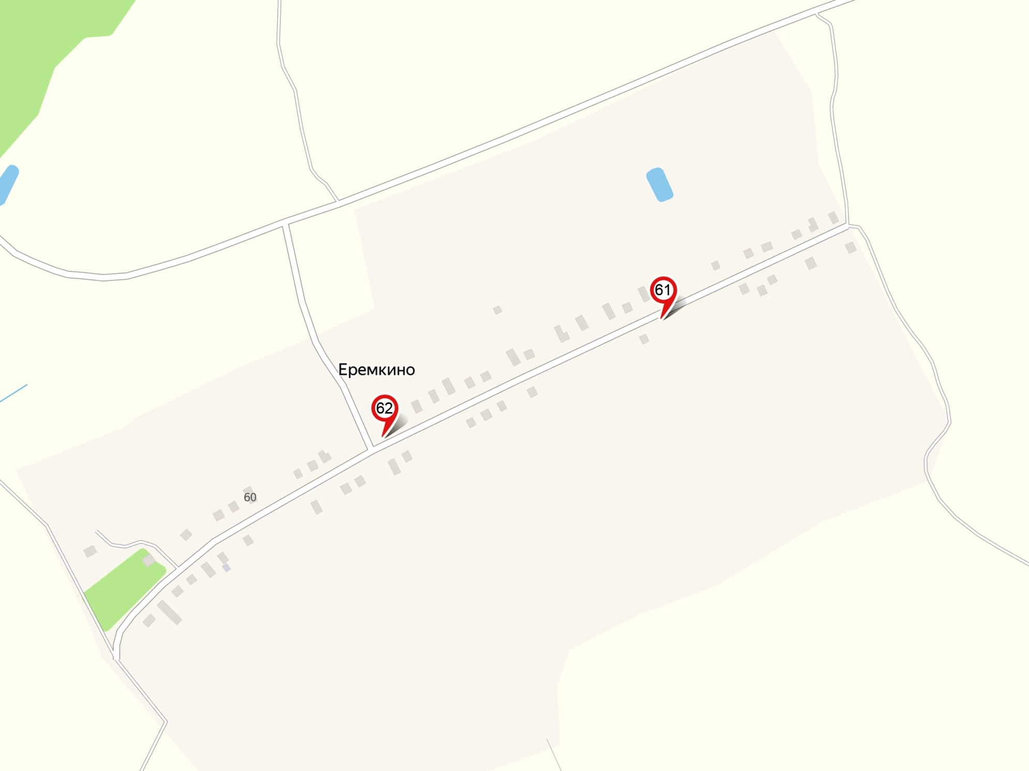

Фрагмент 8
д. Теличново
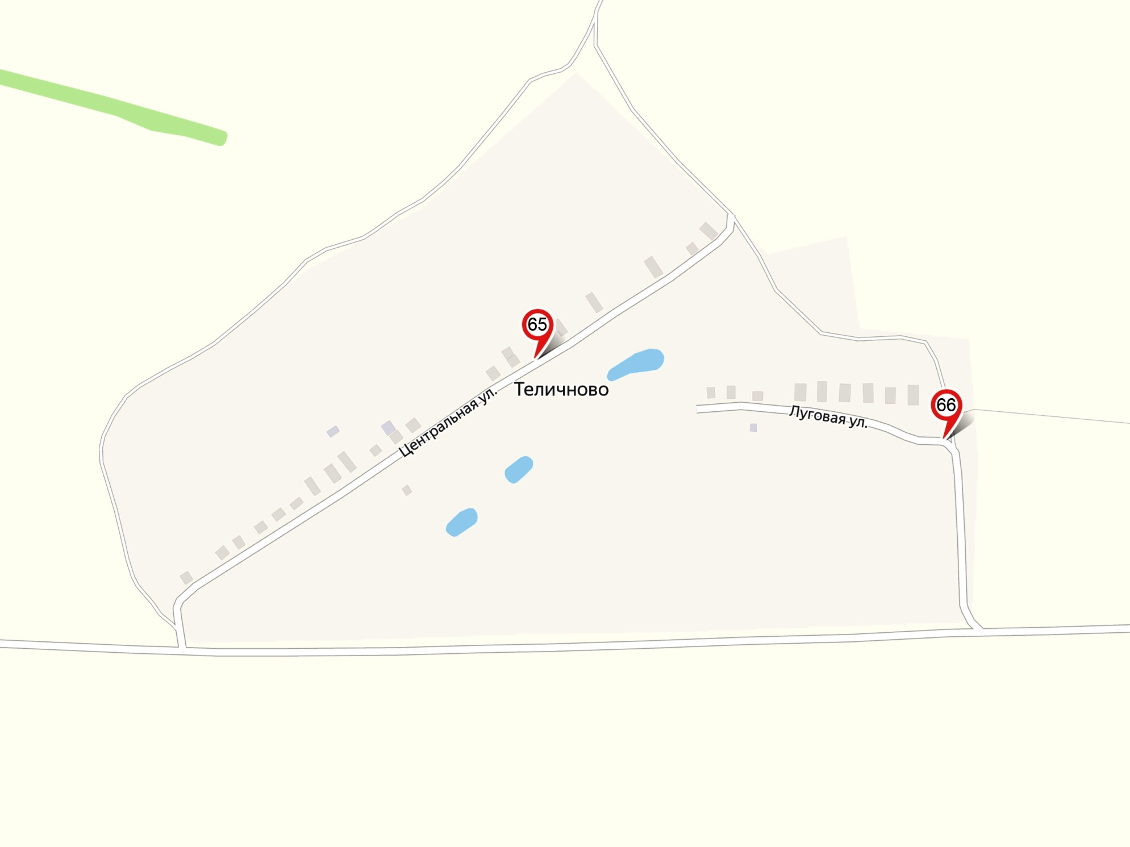

Фрагмент 9
д. Осиновец

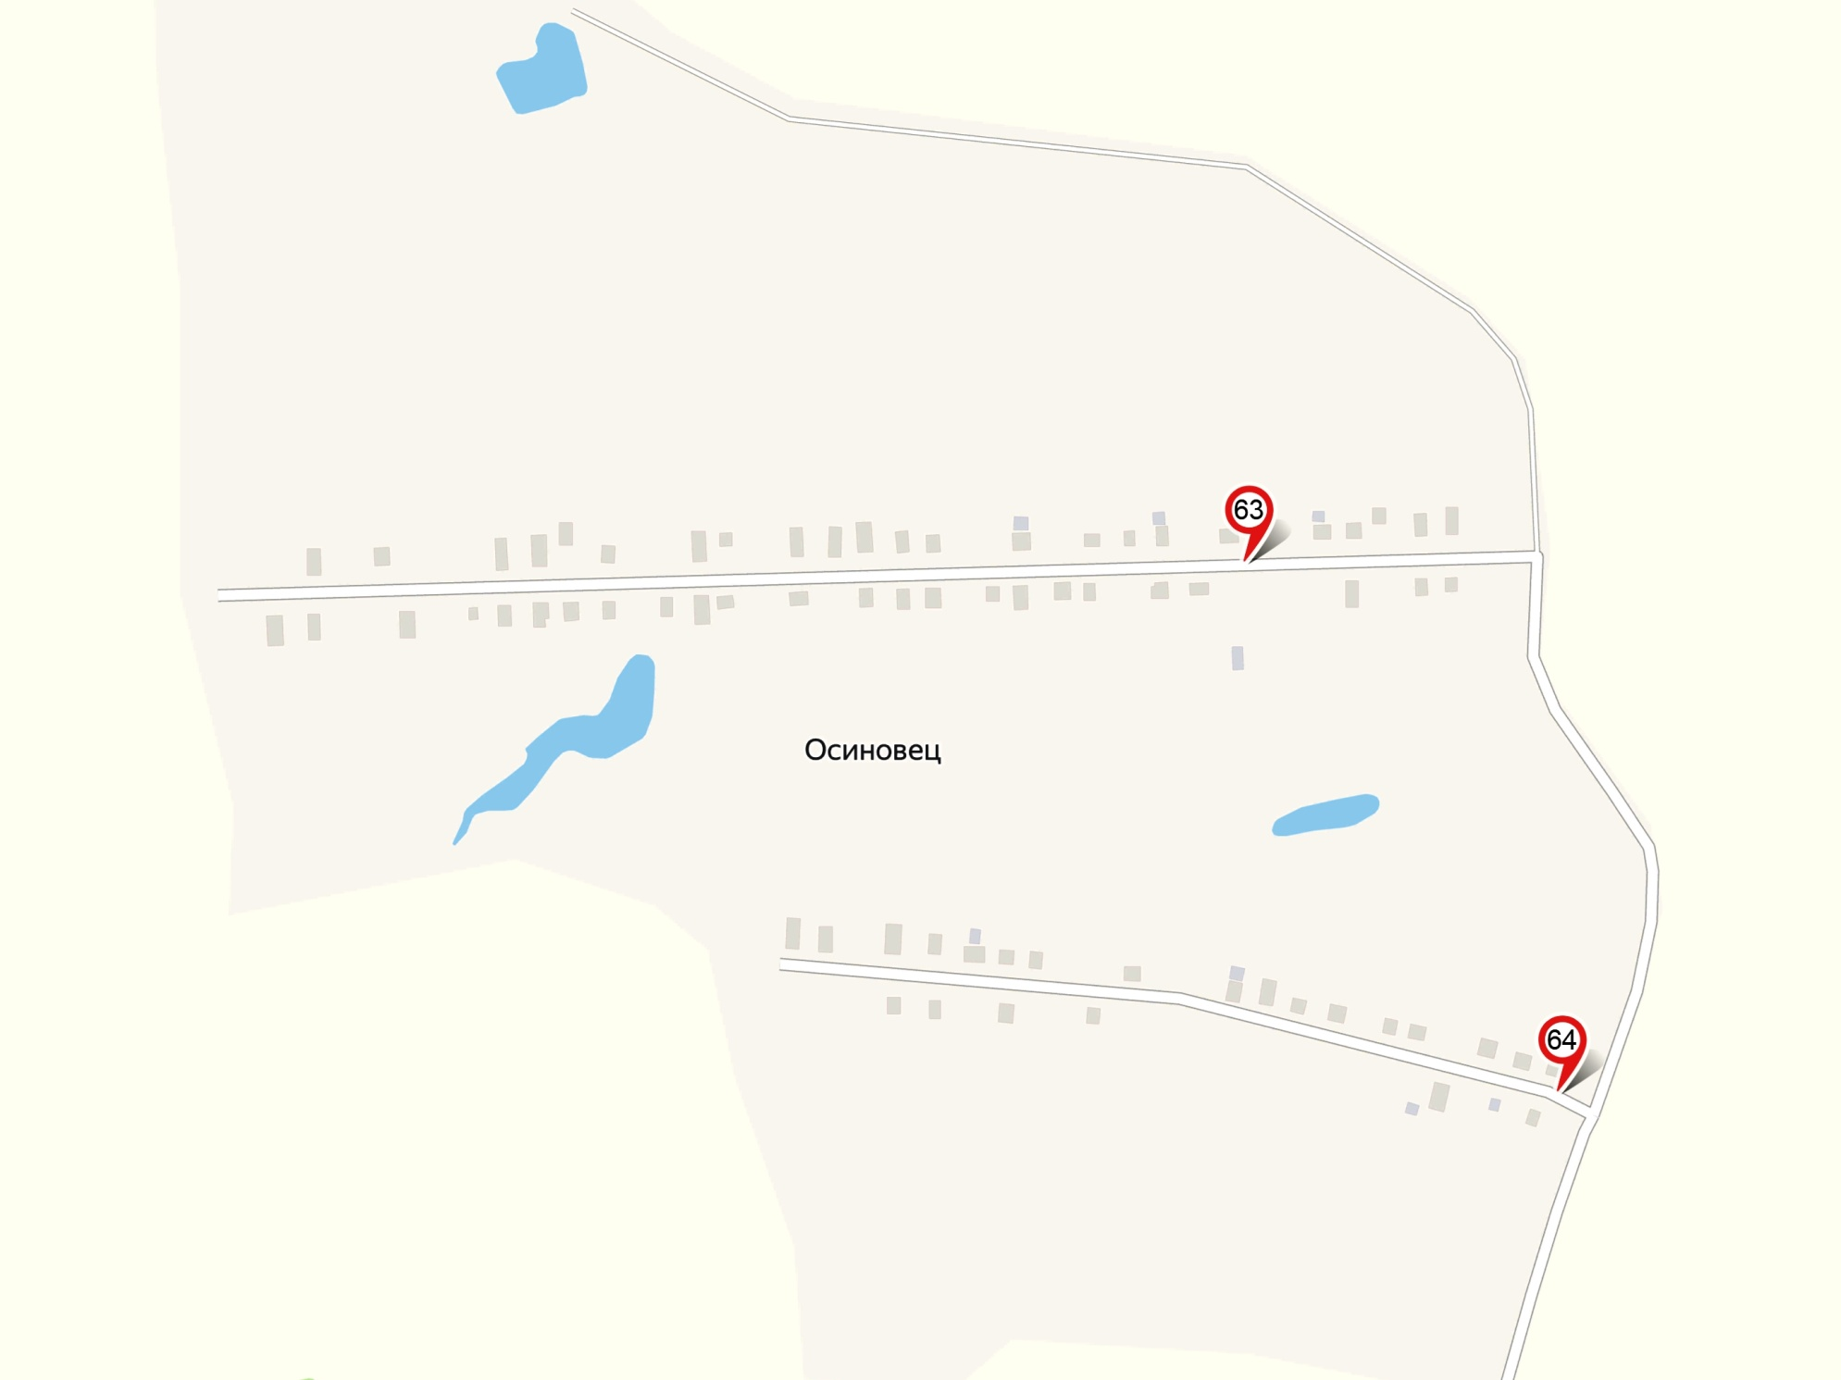

ПАЛЕХСКОЕ ГОРОДСКОЕ ПОСЕЛЕНИЕ
Фрагмент 1
д. Ковшово
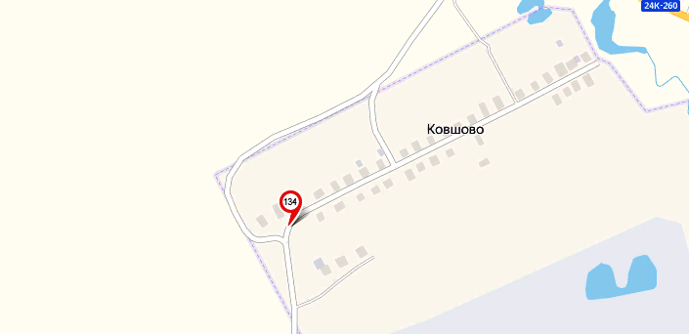

Фрагмент 2
п. Палех
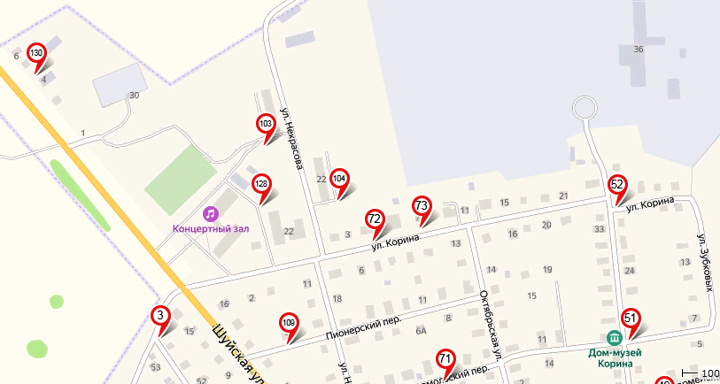

Фрагмент 3
п. Палех
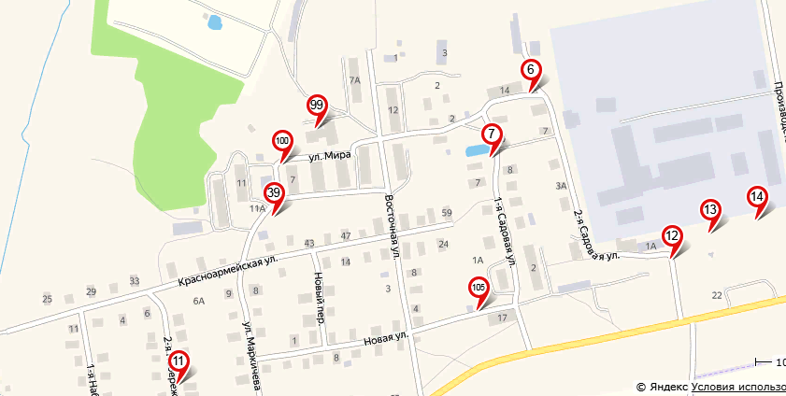

Фрагмент 4
п. Палех
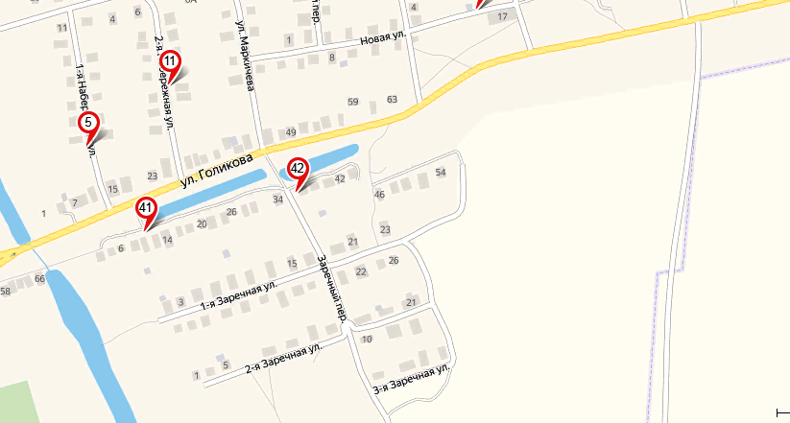

Фрагмент 5
п. Палех
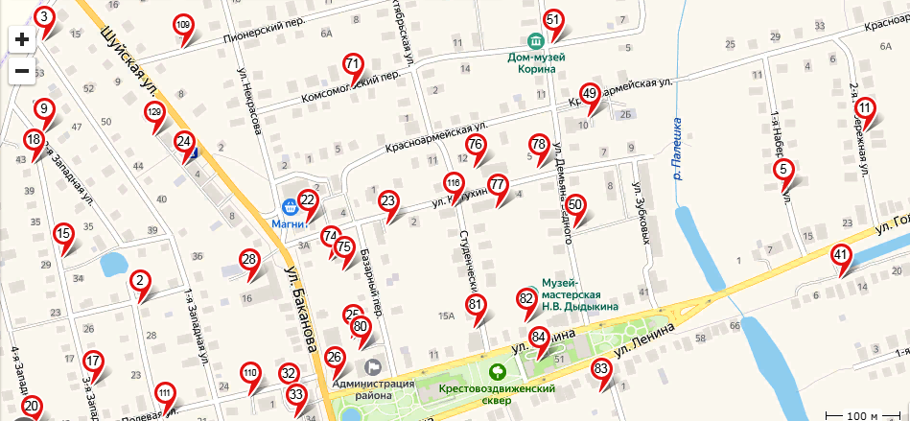

Фрагмент 6
п. Палех
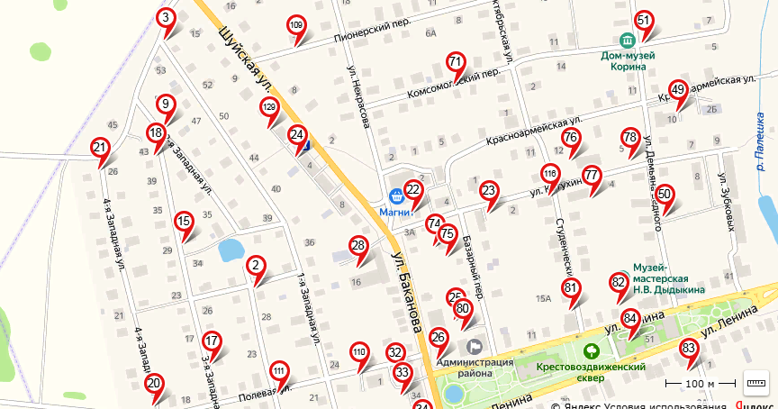

Фрагмент 7
п. Палех
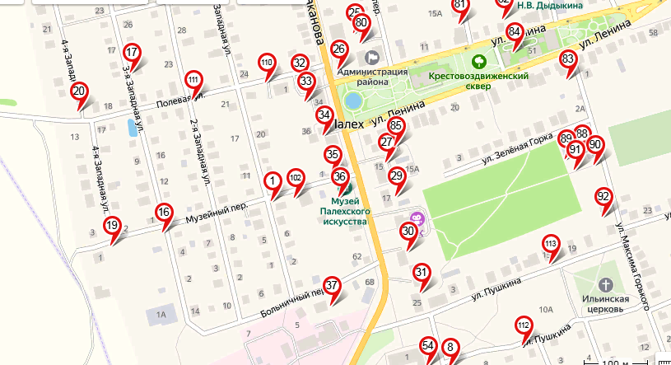

Фрагмент 8
п. Палех
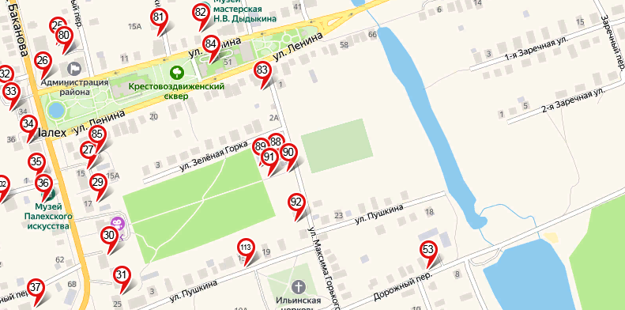

Фрагмент 9
п. Палех
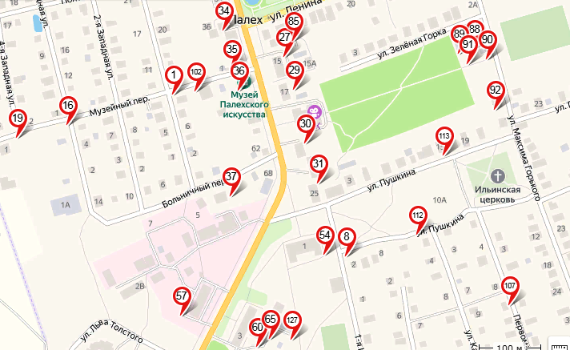
Фрагмент 10
п. Палех
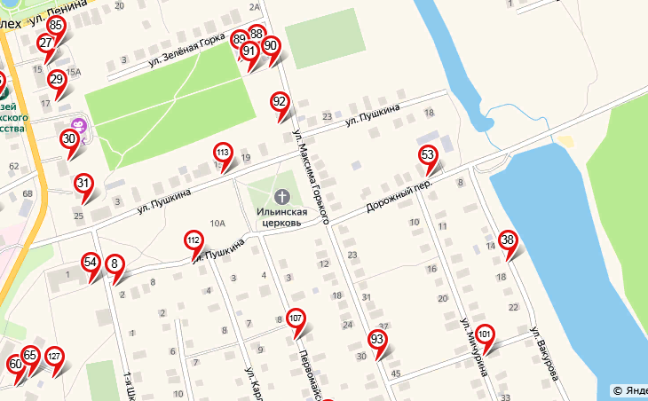

Фрагмент 11
п. Палех
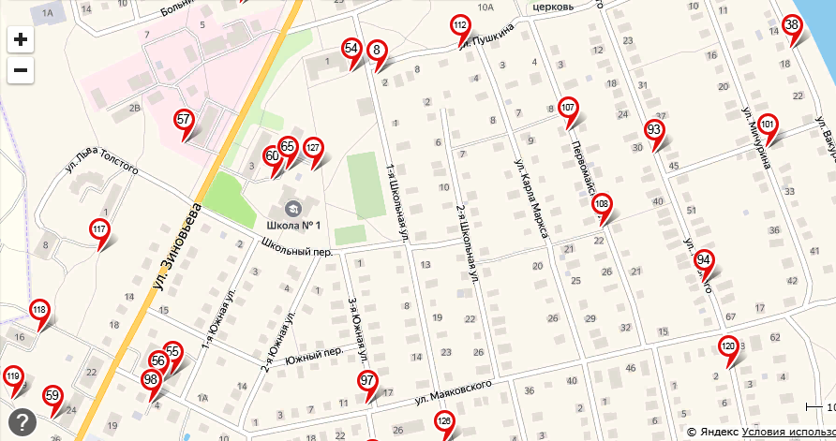

Фрагмент 12
п. Палех
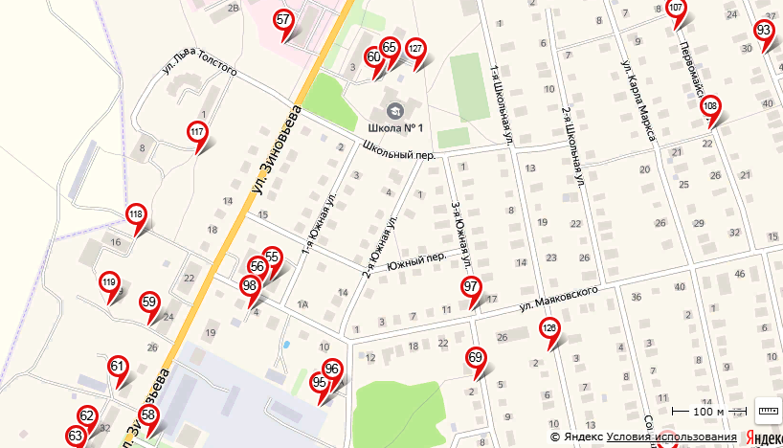

Фрагмент 13
п. Палех
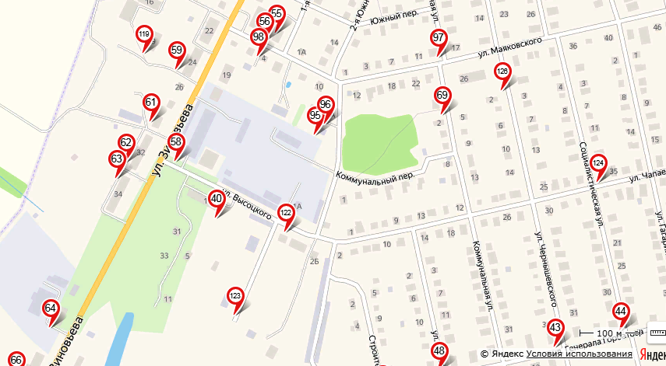

Фрагмент 14
п. Палех
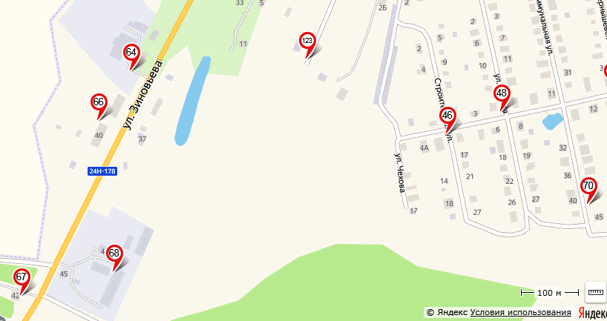

Фрагмент 15
п. Палех
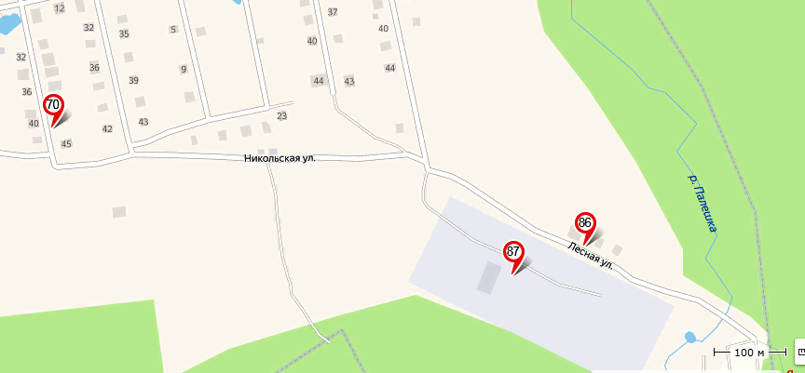

Фрагмент 16
п. Палех
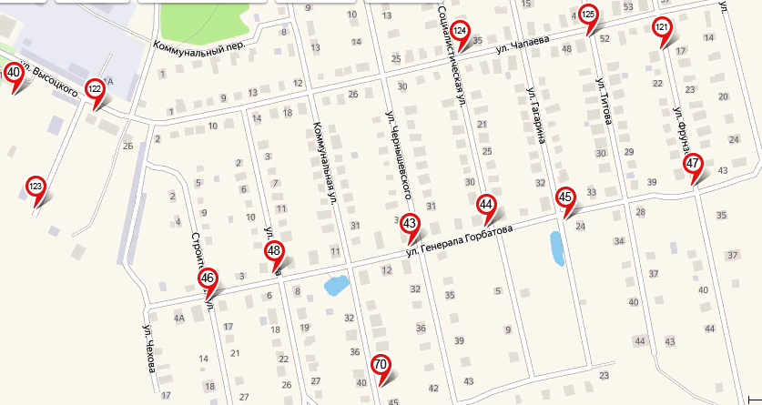

Фрагмент 17
п. Палех
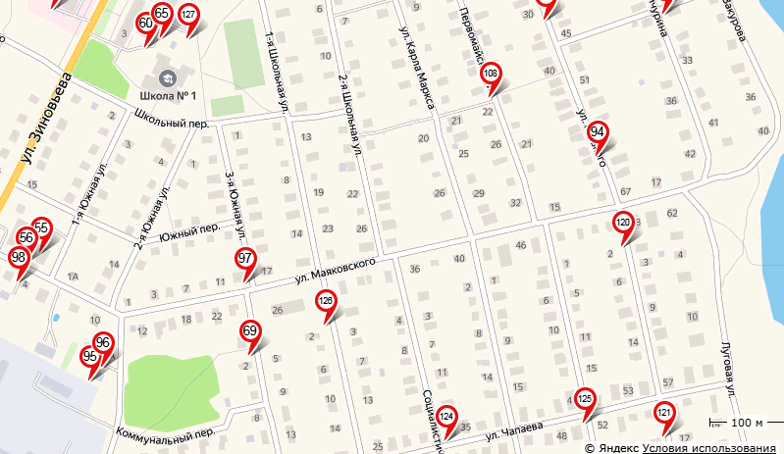
Фрагмент 18
п. Палех
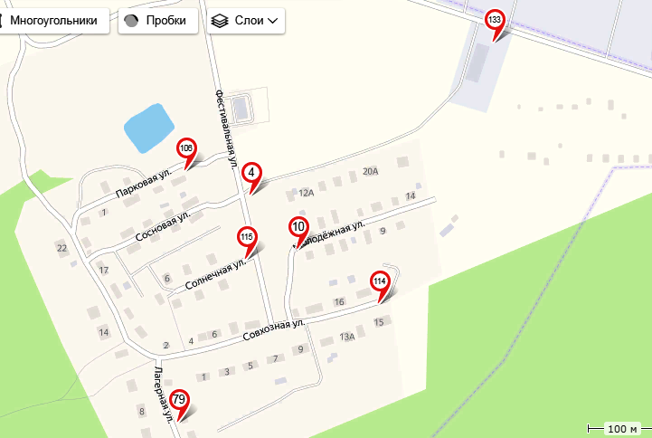
Фрагмент 19
п. Палех
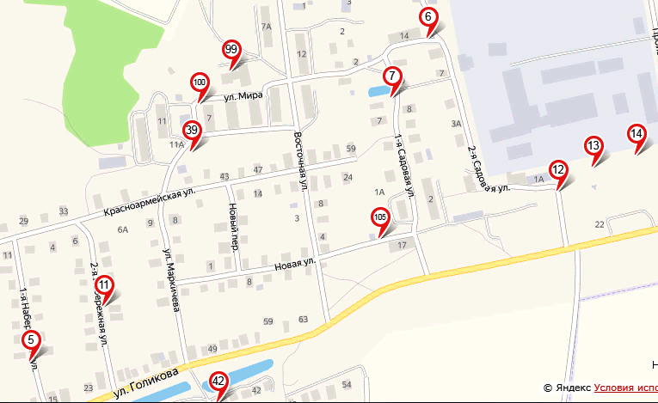
Фрагмент 20
д. Свергино
